국제통상 학술연구보고서
대만 로컬브랜드 제품의
국내 시장 진입 연구
Bone Collection Cup Tie 2의 수입 추진 사례를 중심으로

아주대학교 국제통상 연구회
2026

목차
요약 3
Ⅰ. 서론 4
1-1. 연구 배경 및 필요성 4
1-2. 연구 목적 4
1-3. 연구 질문과 방법 5
Ⅱ. 이론적 배경 6
2-1. 해외제품의 수입 및 국내 유통 구조 6
2-2. 거래조건과 비용·위험의 분담 7
2-3. 수입 과정의 주요 참여자 9
2-4. 해외제품 수입과 시장 불확실성 10
2-5. 크라우드펀딩의 개념과 역할 10
2-6. 국내외 크라우드펀딩 플랫폼 11
2-7. 크라우드펀딩을 통한 사전 시장검증 13
2-8. 해외제품 수입과 크라우드펀딩의 결합 14
2-9. 한국 크라우드펀딩 시장 현황 15
2-10. 친환경 소비와 생활소품 시장 15
2-11. 선행연구와 연구의 분석 관점 17
Ⅲ. 국내 유사 제품의 펀딩·판매 사례 비교 19
3-1. 비교 대상과 기준 19
3-2. 국내 유사 제품의 펀딩·판매 사례 19
Ⅳ. Bone Collection 제품의 수입 추진과 펀딩 실행 25
4-1. Bone Collection 브랜드·제품 분석 및 기업 컨택 25
4-2. 국내 경쟁 제품 분석 및 차별성 30
4-3. 타겟 소비자 설정 및 페르소나 36
4-4. 가격·유통·마케팅 전략 37
4-5. 펀딩 상세페이지 구성 41
4-6. SNS 마케팅 및 펀딩 운영 46
Ⅴ. 펀딩 결과와 수입 실행 가능성 분석 50
5-1. 예약결제 성과와 소비자 반응 50
5-2. 비용 구조와 수입 실행 가능성 53
5-3. 유사 사례와의 비교 및 해석 55
Ⅵ. 대만 현지 조사 57
6-1. 현지 매장 조사 및 실제 현장 관찰 사례 57
6-2. 기업 본사 미팅 (Bone Collection) 61
6-3. 현지 인터뷰 및 한국 시장과 비교 66
Ⅶ. 종합 논의 및 결론 70
7-1. 종합 분석 70
7-2. 전략적 제언 71
7-3. 결론과 연구의 한계 72
Ⅷ. 참고문헌 73

요약
본 연구는 대만 로컬브랜드 Bone Collection의 Cup Tie 2를 한국에 수입·판매하기 위해 추진한 과정을 바탕으로, 해외제품의 국내 시장 진입에서 발생한 제약을 살펴본다. 연구팀은 공급업체와 가격·주문 단위·운송조건을 협의하고, 와디즈 펀딩과 SNS 홍보를 통해 국내 소비자의 반응을 확인하였다. 또한 유사 제품의 펀딩·판매 사례와 대만 현지 조사 결과를 함께 분석하였다.
해외제품의 수입은 공급처 선정, 거래조건 협의, 국제운송, 통관, 국내 판매가 연결된 과정이다. 본 연구는 이 구조에 크라우드펀딩을 사전 시장검증 단계로 결합하여, 제품에 대한 관심이 실제 예약 수요와 발주 가능성으로 이어지는지를 검토하였다. 실제 상업 수입과 국내 배송은 완료되지 않았으므로, 제품 발굴과 수입 추진 과정에서 확보한 자료를 분석 대상으로 삼았다.
2026년 6월 27일 기준 전체 방문자는 547명, 알림신청자는 157명, 예약결제는 7건·437,900원으로 나타났다. 알림신청과 예약결제는 동일 집단을 추적한 자료이며, 알림신청자 수 대비 예약 건수의 비율은 약 4.46%였다. 관심을 일부 확보했으나 펀딩 목표 달성과 실제 발주로 이어지지는 못하였다. 유사 사례와 비교하여 제품의 사용 편익, 가격을 뒷받침하는 가치, 사전 홍보와 거래·배송 안내를 검토하였다.
비용 분석에서는 308개 발주 시 제품 대금과 국제운송비가 약 201.8만 원으로 계산되었다. 단품 14,900원과 명시한 비용 가정 아래 전량 판매 시 약 80.9만 원이 남지만, 매입현금과 고정비를 회수하려면 223개 판매가 필요하다. 공급단가 할인을 위해 발주량을 늘리면 자금과 재고 부담이 커지므로, 소량 운송 견적과 정산·대금 지급 일정을 확보하는 일이 중요하다.
본 사례는 크라우드펀딩에서 얻은 관심과 예약 정보를 공급조건·가격·물류 계획에 반영할 필요성을 보여준다. 향후에는 실제 예약 수량에 맞는 조달 조건을 확보하고, 소비자의 사용 상황과 구매 보류 이유를 확인하여 제품 설명과 판매 방식을 보완해야 한다. 단일 사례와 소수 예약자료에 근거한 분석이라는 점을 고려하여 결과를 해석하였다.
주제어: 대만 로컬브랜드, 수입 추진, 크라우드펀딩, 예약결제, 시장검증, 재고 부담

Ⅰ. 서론

1-1. 연구 배경 및 필요성
최근 한국 소비시장에서 대만에 대한 관심이 넓어지고 있다. 관심 분야는 여행, 음식, 캐릭터 상품, 생활 소품으로 확장된다. 한국 소비자는 대만을 일본·중국과 다른 감성과 생활문화를 지닌 지역으로 본다. 특히 아기자기한 디자인, 실용적인 생활용품, 감성적인 로컬 브랜드가 20~30대 소비자에게 새 선택지가 되고 있다. 대만 로컬 브랜드의 독창성과 친근한 디자인은 한국 소비자에게 매력 요소가 될 수 있다. 대형 브랜드 중심 소비에서 벗어나 개성 있는 제품을 찾는 흐름과도 맞닿아 있다.
그러나 한국 시장은 대만 로컬 제품을 폭넓게 소개하지 못한다. 일부 대만 제품은 국내에서 팔린다. 하지만 대형 유통사나 제한된 수입 채널에 의존하는 경우가 많다. 이 과정에서 브랜드 이야기와 현지 문화의 맥락이 소비자에게 충분히 닿지 못한다. 중소 규모 대만 브랜드도 여러 제약을 겪는다. 현지 유통망 확보, 수입 절차, 물류비, 마케팅 현지화, 소비자 반응 예측이 대표적이다. 그래서 경쟁력 있는 제품을 보유해도 한국 소비자와 직접 만날 기회를 얻기 어렵다.
이 상황에서 크라우드펀딩은 해외 로컬 브랜드의 한국 시장 진입에 유용한 유통 방식이 될 수 있다. 기존 유통 방식은 대량 수입과 재고 확보를 먼저 요구한다. 그래서 초기 비용 부담이 크다. 반면 크라우드펀딩은 소비자의 사전 반응을 확인한 뒤 판매와 발주를 진행할 수 있다. 와디즈 같은 플랫폼은 제품 판매 공간에 그치지 않는다. 브랜드 이야기 전달, 시장 반응 검증, 초기 고객 확보, 소비자 피드백 수집을 함께 수행한다. 따라서 크라우드펀딩은 해외 제품의 국내 가능성을 확인하고 유통 구조를 실험하기에 적합하다.
본 연구팀은 이러한 문제의식에서 출발했다. 연구팀은 대만 현지의 경쟁력 있는 로컬 브랜드 제품을 발굴하고, 한국 시장에 소개하는 전 과정을 수행하고자 했다. 연구 대상 제품으로는 대만 디자인 브랜드 Bone Collection의 Cup Tie 2를 선정했다. Cup Tie 2는 실리콘 컵 스트랩이다. 사용자는 테이크아웃 음료와 텀블러를 손에 들지 않고 가볍게 휴대할 수 있다. 이 제품은 대만의 음료 문화와 실용적 생활 소품 문화를 결합했다. 또한 귀여운 캐릭터 디자인, 반복 사용 가능한 소재, 휴대 편의성을 갖췄다. 연구팀은 Cup Tie 2가 한국 소비자의 감성 소비와 친환경 소비 흐름에 맞을 가능성이 있다고 판단했다.
따라서 본 연구는 해외 제품의 시장 가능성을 이론적으로 분석하는 데 그치지 않는다. 연구팀은 공급업체 접촉, 제품 선정, 가격·물류 조건 검토, 와디즈 펀딩 페이지 제작, SNS 마케팅, 펀딩 운영, 대만 현지 조사, 본사 미팅까지 진행했다. 이 과정은 수업에서 배운 무역과 유통 개념을 실제 사례에 적용한 시도다. 또한 해외 로컬 브랜드 제품이 한국 시장에 진입할 때 필요한 유통 구조와 마케팅 전략을 경험적으로 검토한다는 점에서 의미가 있다.

1-2. 연구 목적
본 연구의 목적은 크라우드펀딩을 활용한 해외 제품 유통 구조의 가능성과 한계를 분석하는 데 있다. 이를 위해 연구팀은 대만 로컬 브랜드 제품의 국내 도입을 위한 준비와 펀딩을 직접 추진했다. 구체적으로 Bone Collection의 Cup Tie 2를 연구 대상으로 삼았다. 연구팀은 세 가지 질문을 검토했다. Cup Tie 2를 한국 소비자에게 어떤 방식으로 소개할 수 있는가. 와디즈 펀딩으로 실제 시장 반응을 어느 정도 확인할 수 있는가. 향후 한국 시장 진입을 위해 어떤 전략 보완이 필요한가.
첫째, 본 연구는 대만 현지 브랜드와 직접 소통해 제품 소싱과 협력 가능성을 확인한다. 연구팀은 Bone Collection 본사와 이메일 및 화상 미팅을 진행했다. 제품 가격, 최소 주문 수량, 배송 조건, 샘플 제공 여부, 리드타임 등 실제 수입과 판매에 필요한 조건도 파악했다. 이 과정은 단지 시장조사가 아니다. 해외 공급원을 발굴하고 거래 조건을 확인하는 무역 실무에 가깝다.
둘째, 본 연구는 Cup Tie 2의 국내 시장 적합성을 검토한다. 연구팀은 한국 크라우드펀딩 시장, 친환경 소비 흐름, 국내 유사 제품 현황, 소비자 표적, 가격 구조, 유통 전략을 분석했다. 특히 Cup Tie 2가 기존 텀블러 시장과 일회용 컵캐리어 시장에서 어떤 차별성을 가질 수 있는지 살폈다. 또한 실용성과 감성적 매력을 한국 소비자에게 함께 전달할 수 있는지도 확인했다.
셋째, 본 연구는 와디즈 펀딩으로 실제 소비자 반응을 검증한다. 연구팀은 제품 상세 페이지를 직접 기획했다. 기능, 사용 상황, 브랜드 이야기, 캐릭터 디자인, 가격, 리워드 구성도 소비자에게 전달했다. SNS 마케팅과 펀딩 운영을 함께 진행하며 관심 유입과 구매 전환 과정을 확인했다. 펀딩 결과는 성공 여부만 판단하는 자료가 아니다. 방문자 수, 알림 신청자 수, 예약결제 건수, 유입 경로, 성별·연령대별 반응을 분석하는 자료다. 연구팀은 이 데이터를 한국 소비자의 초기 시장 반응 분석에 활용했다.
넷째, 본 연구는 대만 현지 조사를 바탕으로 제품의 문화적·시장적 배경을 확인한다. 대만은 테이크아웃 음료 문화가 발달한 지역이다. 컵캐리어 같은 생활 소품도 일상에서 자연스럽게 쓰인다. 연구팀은 대만 현지 매장 조사, 소비자 관찰, Bone Collection 본사 미팅을 진행했다. 이를 바탕으로 Cup Tie 2와 유사 제품이 현지에서 어떤 맥락에 놓이는지 확인했다. 이어 한국 시장과 대만 시장을 비교했다.
종합하면 본 연구는 대만 로컬 브랜드 제품의 한국 시장 진입 가능성을 검토한다. 동시에 크라우드펀딩이 해외 제품의 초기 유통 채널이자 시장 검증 도구로 기능할 수 있는지 분석한다. 이 연구는 해외현장연구 수업에서 배운 무역, 유통, 마케팅, 현지조사 개념을 실제 프로젝트에 적용한다. 나아가 대만 로컬 브랜드의 한국 시장 진입 전략에 관한 시사점을 도출하고자 한다.

1-3. 연구 질문과 방법
본 연구에서는 세 가지 질문을 살펴본다. 첫째, 공급가격·주문 단위·운송조건은 국내 판매가격과 초기 자금에 어떤 영향을 주었는가. 둘째, 소비자의 관심은 예약결제로 어느 정도 이어졌는가. 셋째, 실제 발주와 국내 유통을 추진하려면 공급·가격·물류·마케팅을 어떻게 개선해야 하는가.
이러한 논의를 바탕으로 본 연구에서는 공급업체와의 이메일 및 견적, 와디즈 운영 지표, SNS 기록, 대만 현지 관찰과 본사 미팅을 활용한다. 먼저 제품을 선정하고 거래조건을 확보한 과정을 정리한 뒤, 국내 유사 펀딩 사례와 가격·설명·리워드·배송 방식을 비교한다. 이어 예약결제 결과를 공급가격과 물류비에 연결하여, 확인된 수요가 실제 주문과 국내 유통을 추진할 만한 규모였는지 검토한다. 마지막으로 공급조건·가격·물류·마케팅의 개선 방향을 도출한다.
분석의 중심 기간은 공급업체에 처음 접촉한 2026년 4월 9일부터 펀딩 집계 기준일인 6월 27일까지이다. SNS 자료는 5월 27일~6월 25일의 집계를 사용한다. 공급업체 교신과 견적, 와디즈 운영자료, 유사 제품 사례 및 현지 조사 기록을 함께 검토하며, 실제로 실행한 내용과 향후 계획을 구분한다.

Ⅱ. 이론적 배경

2-1. 해외제품의 수입 및 국내 유통 구조
해외에서 생산된 제품을 국내 시장에 판매하기 위해서는 단순히 해외에서 상품을 구매하여 국내로 들여오는 것 이상의 과정이 필요하다. 각 단계는 독립된 절차라기보다 서로 연계되어 있으며, 초기 공급처의 선정과 거래조건이 이후의 수입원가와 판매가격, 배송기간 등에 직접적인 영향을 미칠 수 있다.
가장 먼저 이루어지는 과정은 해외 공급처를 발굴하는 것이다. 해외 공급처는 해외 제조업체나 무역업체와 직접 접촉하여 확보할 수도 있으며, 글로벌 B2B 플랫폼이나 해외 박람회, 전시회, 해외 온라인 플랫폼 등을 통해 새로운 제품과 제조사를 탐색할 수도 있다. 그러나 공급업체 선정은 단순히 가장 낮은 가격을 제시하는 업체를 선택하는 과정은 아니다. 공급가격뿐 아니라 제품의 품질, 최소 주문수량(MOQ), 생산능력, 납기, 제품 불량 발생 시 대응방식, 공급 안정성, 독점판매 가능성 등을 종합적으로 고려할 필요가 있다. 예를 들어 제품의 개별 공급가격이 낮더라도 공급업체가 요구하는 최소 주문수량이 지나치게 많다면 국내 판매가 예상보다 부진할 경우 상당한 재고가 발생할 수 있다. 반대로 적은 수량을 주문할 수 있는 공급업체라 하더라도 개별 제품의 단가가 지나치게 높아지면 국내 판매가격의 경쟁력이 떨어질 수 있다. 따라서 해외제품을 발굴하는 과정에서는 공급가격과 주문수량뿐 아니라 예상 판매량과 재고위험을 함께 고려하는 것이 중요하다.
해외 공급처가 선정되면 공급업체와 구체적인 거래조건을 협의하게 된다. 거래조건에는 제품의 공급가격뿐 아니라 최소 주문수량, 결제조건, 납기, 국제운송 방식, 제품 품질조건, 불량품 처리, 판매권 등의 내용이 포함될 수 있다. 특히 국제거래에서는 제품가격뿐 아니라 상품을 운송하는 과정에서 발생하는 비용과 위험을 수출자와 수입자 중 누가 부담할 것인지를 명확하게 정하는 것이 중요하다. 이러한 부분에서 국제상거래에서는 일반적으로 Incoterms와 같은 국제무역조건을 통해 비용과 책임의 범위를 구분한다. EXW, FOB, CIF 등 거래조건에 따라 운송비용이나 보험료 등을 부담하는 주체가 달라질 수 있기 때문에 동일한 공급가격의 제품이라도 실제 국내 도착원가는 달라질 수 있다. 따라서 해외제품의 가격경쟁력을 판단할 때에는 해외 제조사의 공급가격만을 비교하는 것이 아니라 제품이 실제 국내에 도착하여 판매될 때까지 발생하는 모든 비용을 고려해야 한다. 이를 단순화하면 다음과 같이 나타낼 수 있다.
제품 도입·판매 비용의 주요 항목(거래조건에 따라 공급가격에 포함되는 범위가 달라짐)
수입 단계의 비용: 제품 매입가격, 해외 현지 운송비, 국제운송비, 보험료, 관세·수입부가가치세 및 통관 관련 비용. 국내 판매 단계의 비용: 보관·국내배송 등 물류비와 판매·플랫폼 비용. 거래조건에 이미 포함된 비용은 중복 가산하지 않는다.
거래조건과 발주수량이 확정되면 실제 제품을 국내로 운송하는 단계가 진행된다. 국제운송은 상품의 종류와 수량, 배송기간에 따라 해상운송, 항공운송, 국제특송 등 여러 방식을 사용할 수 있다. 일반적으로 대량의 상품을 운송하는 경우에는 비용이 상대적으로 낮은 해상운송이 활용될 수 있으며, 소량제품이나 빠른 배송이 필요한 제품은 항공운송이나 국제특송을 이용할 수 있다.
제품이 국내 항구나 공항에 도착하면 수입통관 절차를 거치게 된다. 관세청은 수입통관을 수입하고자 하는 물품을 세관장에게 신고하고 관련 법령에 적합한 경우 이를 신고수리하여 물품을 반출할 수 있도록 하는 일련의 과정으로 설명한다. 실제 절차에서는 품목분류, 요건확인, 수입신고, 검사 여부 확인, 신고심사 및 신고수리 등이 이루어진다. 또한 제품의 종류에 따라 국내 판매를 위해 별도의 인증이나 허가가 필요한 경우도 있다. 전기·전자제품, 어린이제품, 식품, 화장품 등은 일반적인 생활용품과 다른 규제나 요건이 적용될 수 있으므로 본격적인 발주 이전에 국내 수입 및 판매 가능성을 확인할 필요가 있다. 통관이 완료된 제품은 국내 창고 또는 물류센터로 이동한 뒤 온라인몰, 오프라인 매장, 플랫폼 등을 통해 소비자에게 판매된다. 따라서 해외제품의 수입은 공급처 선정부터 국제운송, 통관, 국내유통까지 하나의 연속적인 공급망 과정으로 이해할 수 있다.

해외제품의 수입·유통 과정
해외 공급처 발굴 → 공급업체 평가 → 거래조건 협의(샘플 및 국내 판매 가능성 검토)-> 발주 → 국제 운송 및 통관 → 국내 물류 및 판매

2-2. 거래조건과 비용·위험의 분담
국제무역에서는 국가 간 물품의 이동이 수반되기 때문에 운송비용과 보험료, 통관비용을 누가 부담하는지, 운송 중 발생하는 물품의 멸실이나 훼손에 대한 위험이 어느 시점에 이전되는지를 명확하게 규정할 필요가 있다. 이를 위해 국제상업회의소(ICC)는 국제무역거래조건인 인코텀즈(Incoterms)를 제정하였다.
Incoterms 2020은 총 11개의 거래조건으로 구성되어 있으며, 매도인과 매수인 사이의 물품 인도, 비용 부담, 위험 이전, 운송 및 통관 의무를 구분한다. 대표적인 조건으로는 EXW, FOB, CIF가 있으며, 본 연구활동에서 해외 공급업체로부터 실제 제안받은 DDP 조건도 함께 살펴볼 필요가 있다.

(1) EXW(Ex Works, 공장인도조건)
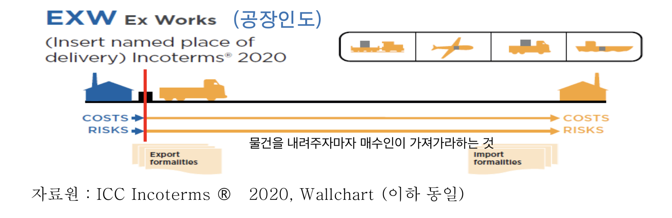
그림 1. EXW 조건의 비용과 위험 이전 지점
자료: ICC Incoterms® 2020 Wallchart.
EXW는 매도인의 의무가 가장 적은 거래조건이다. 매도인이 자신의 공장이나 창고 등 지정장소에서 물품을 매수인의 처분 아래에 두면 인도의무가 완료된다. 이후 발생하는 운송비용과 위험은 원칙적으로 매수인이 부담하며, 수출통관과 수입통관 역시 매수인의 의무에 해당한다. 따라서 수입자는 해외 현지 운송부터 국제운송, 통관까지 대부분의 물류과정을 직접 관리해야 한다.

(2) FOB(Free on Board, 본선인도조건)
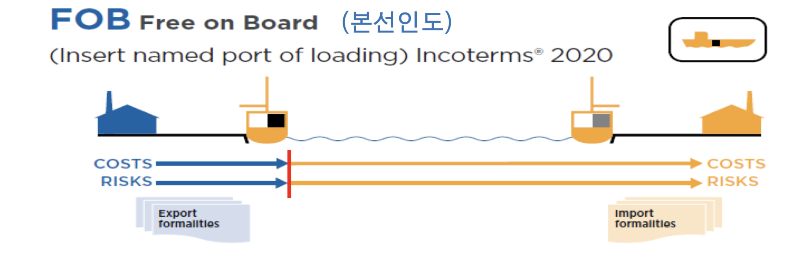
그림 2. FOB 조건의 비용과 위험 이전 지점
자료: ICC Incoterms® 2020 Wallchart.
FOB는 해상운송 및 내륙수로 운송에 적용되는 조건으로, 매도인이 지정 선적항에서 물품을 선박에 적재할 때 인도의무가 완료된다. 매도인은 수출통관과 선적까지의 비용을 부담하며, 이후 국제해상운송과 수입통관에 관한 비용은 원칙적으로 매수인이 부담한다. 물품의 멸실이나 훼손에 관한 위험 역시 본선에 적재되는 순간 매수인에게 이전된다.

(3) CIF(Cost, Insurance and Freight, 운임·보험료포함인도조건)
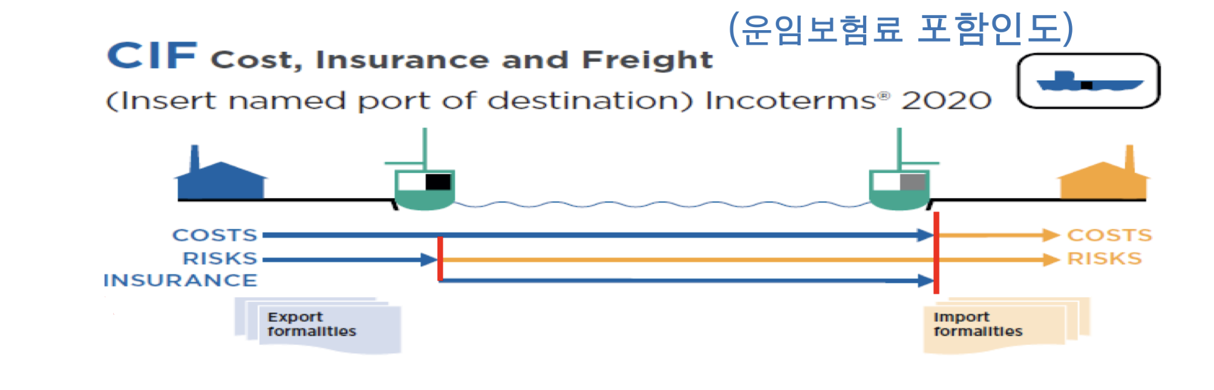
그림 3. CIF 조건의 비용과 위험 이전 지점
자료: ICC Incoterms® 2020 Wallchart.
CIF는 매도인이 지정 목적항까지의 해상운임과 적하보험료를 부담하는 조건이다. 따라서 수입자는 국제운송을 직접 주선해야 하는 부담을 일부 줄일 수 있다.
그러나 CIF 조건에서는 비용 부담과 위험 이전 시점이 서로 다르다는 점에 주의해야 한다. 매도인은 목적항까지의 운임과 보험료를 부담하지만, 물품의 멸실이나 훼손에 관한 위험은 선적항에서 물품이 본선에 적재되는 순간 매수인에게 이전된다. 또한 Incoterms 2020에서 별도 합의가 없는 경우 매도인이 마련하는 보험은 일반적으로 협회적하약관 ICC(C) 수준의 제한적인 담보를 기준으로 한다.

(4) DDP(Delivered Duty Paid, 관세지급인도조건)
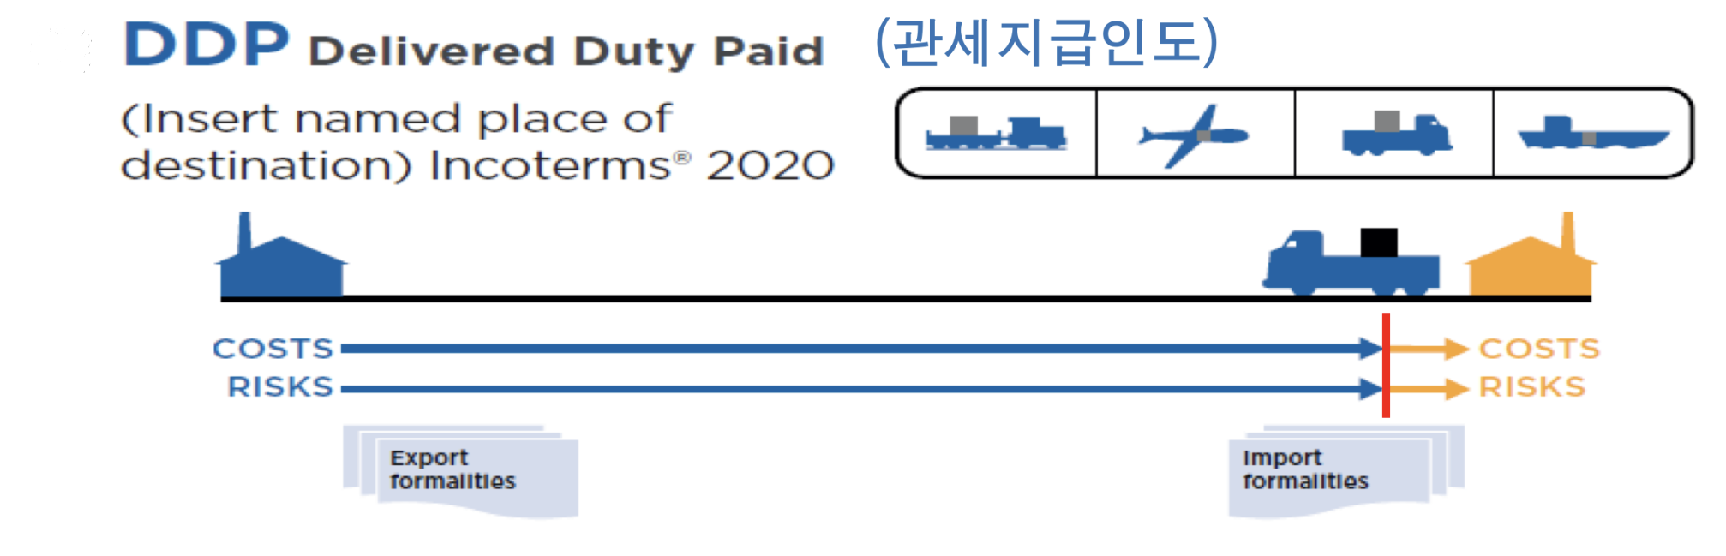
그림 4. DDP 조건의 비용과 위험 이전 지점
자료: ICC Incoterms® 2020 Wallchart.
DDP는 매도인에게 가장 높은 수준의 의무가 부과되는 거래조건이다. 매도인은 지정된 목적지까지 물품을 운송하고, 수출통관뿐 아니라 수입통관과 이에 수반되는 관세 및 관련 세금까지 부담하는 것을 원칙으로 한다.
물품에 대한 위험은 수입통관이 완료된 물품이 지정 목적지에서 도착 운송수단에 실린 채 양하 준비 상태로 매수인의 처분 아래에 놓이는 시점에 이전된다. 다만 목적지에서 물품을 하역하는 의무는 원칙적으로 매수인에게 있다.
본 연구활동에서도 해외 공급업체로부터 DDP 조건을 제안받았다. 이는 국내 수입자가 국제운송 및 통관을 직접 주선해야 하는 부담을 줄일 수 있다는 점에서 의미가 있다. 그러나 DDP 가격에는 매도인이 부담하는 물류비와 세금 등이 반영될 수 있으므로, 다른 거래조건의 견적과 비교할 때에는 단순한 제품 단가가 아니라 전체 수입원가를 기준으로 판단해야 한다.
또한 국내 수입통관 시 실제 수입신고 명의와 납세의무자, 부가가치세 처리방식 등을 사전에 확인해야 한다. DDP 계약을 체결했다고 해서 국내 법령상 수입자의 의무가 자동으로 면제되는 것은 아니기 때문이다.
이처럼 인코텀즈는 단순한 운송조건의 차이를 넘어 국제무역에서 거래 당사자가 부담하는 비용과 위험, 물류관리의 범위를 결정하는 핵심적인 요소이다. 특히 실제 거래에서 제안받은 DDP 조건을 다른 무역거래조건과 비교하는 것은 해외제품의 수입원가와 거래상 위험을 분석하는 데 중요한 의미를 가진다.

2-3. 수입 과정의 주요 참여자
해외제품의 수입은 해외 공급업체와 국내 수입업체 사이의 거래만으로 이루어지는 것이 아니다. 실제 물품이 해외에서 국내로 이동하기까지 화주, 포워더, 운송인, 관세사, 세관 등 다양한 주체가 참여하며, 각각의 업무가 유기적으로 연결되어 하나의 국제물류체계를 형성한다.
먼저 화주(貨主, Cargo owner)는 운송되는 화물에 이해관계를 가진 주체로, 일반적으로 물품의 소유자 또는 운송을 의뢰하는 수출입업체를 의미한다. 수입거래에서는 국내 수입업체가 화주로서 해외 공급업체와 거래조건을 협의하고, 계약에 따라 국제운송을 직접 주선하거나 물류업체에 관련 업무를 위탁할 수 있다.
포워더(Freight Forwarder)는 화주를 대신하여 국제운송을 주선하고 물류과정을 관리하는 국제물류주선업자이다. 포워더는 해상·항공운송 방식의 선정, 선박 및 항공편 예약, 운임 견적, 선적 일정 관리, 운송서류 준비, 화물 추적 등의 업무를 수행한다. 예를 들어 국내 수입업체가 해외 제조업체로부터 제품을 수입할 경우, 포워더는 화물의 수량과 배송기간을 고려하여 적절한 운송방식을 제안하고 해외 출발지부터 국내 도착지까지의 운송과정을 조정할 수 있다.
포워더와 구별되는 운송인(Carrier)은 선박이나 항공기 등을 통해 실제 화물을 운송하는 주체이다. 대표적으로 선사와 항공사가 있으며, 운송과정에서 선하증권(Bill of Lading, B/L)이나 항공화물운송장(Air Waybill, AWB) 등의 운송서류가 활용된다. 따라서 포워더가 국제운송 전반을 주선하고 관리한다면, 운송인은 계약에 따라 실제 화물운송을 수행한다는 차이가 있다.
제품이 국내 항구나 공항에 도착하면 수입통관 절차가 진행된다. 이 과정에서 관세사(Customs Broker)는 수입업체를 대신하여 수입신고 및 관련 통관업무를 수행하는 전문가이다. 관세사는 수입물품의 HS 코드에 따른 품목분류, 적용 관세율과 수입요건 확인, 상업송장과 포장명세서 등 서류 검토, 수입신고서 작성 및 세관 신고 등의 업무를 수행할 수 있다.
특히 수입물품의 HS 코드는 적용 관세율뿐 아니라 수입요건과 자유무역협정(FTA)에 따른 특혜관세 적용 가능성을 판단하는 데 중요한 기준이 된다. 제품의 종류나 원산지에 따라 관세율과 수입규제가 달라질 수 있으므로, 수입업체는 본격적인 발주 이전에 이를 검토할 필요가 있다.
마지막으로 세관(Customs)은 수입신고를 심사하고 필요한 경우 물품검사를 실시하며, 관련 법령에 적합한 물품에 대하여 수입신고를 수리하는 국가기관이다. 수입신고가 수리된 물품은 반출되어 국내 창고나 물류센터로 이동하고, 이후 온라인 플랫폼이나 오프라인 유통망을 통해 소비자에게 판매된다.
이러한 수입과정에서 포워더와 관세사의 역할은 구분된다. 포워더가 주로 국제운송과 물류 일정을 관리하는 반면, 관세사는 관세법 및 관련 법령에 따른 통관업무를 담당한다. 즉, 해외제품의 수입은 수입업체의 단독 업무가 아니라 각 분야의 전문업체 및 국가기관이 협력하여 이루어지는 국제통상 활동으로 이해할 수 있다.
표 1. 수입 과정의 주요 참여자와 역할
참여자 | 주요 업무
해외 공급업체 | 제품 생산·공급, 계약조건에 따른 수출업무
수입업체(화주) | 제품 선정, 계약 체결, 발주, 국내 판매
포워더 | 국제운송 주선, 선적 예약, 운송 일정 및 물류 관리
선사·항공사 | 실제 국제화물 운송 및 운송서류 발행
관세사 | 품목분류 검토, 수입요건 확인, 수입신고 대행
세관 | 수입신고 심사, 물품검사, 신고수리
국내 물류업체 | 화물 보관, 재고관리, 국내 운송 및 배송
자료: 관세청 수입통관 안내 및 국제물류 실무를 바탕으로 재구성.

2-4. 해외제품 수입과 시장 불확실성
해외제품 수입에서 중요한 문제 중 하나는 제품을 실제 국내에서 판매하기 이전에 일정 규모의 발주를 먼저 해야 한다는 점이다. 기업은 시장조사나 유사제품의 판매현황 등을 활용하여 예상수요를 판단하지만 실제 판매량을 정확하게 예측하기는 어렵다. 예를 들어 국내에서 1,000개가 판매될 것으로 예상하여 해당 수량을 수입하였으나 실제 판매량이 300개에 그친다면 나머지 제품은 재고로 남게 된다. 해외에서 수입한 제품은 이미 국제운송비, 관세, 통관비용 등이 발생한 상태이기 때문에 판매되지 않는 재고는 기업의 비용부담으로 연결될 수 있다. 반대로 실제 소비자의 수요보다 지나치게 적은 수량을 주문하는 경우에는 품절이 발생할 수 있다. 해외제품은 추가 주문을 하더라도 생산, 국제운송, 통관 등의 과정이 다시 필요하기 때문에 국내에서 생산되는 제품보다 재입고까지 시간이 오래 걸릴 가능성도 있다.

2-5. 크라우드펀딩의 개념과 역할
크라우드펀딩(crowdfunding)은 군중 또는 집단을 뜻하는 크라우드(crowd)와 자금 제공을 뜻하는 펀딩(funding)을 포함한 용어로, 온라인 플랫폼을 통해 다수의 참여자로부터 자금을 모으는 방식을 뜻한다. 온라인 플랫폼이 자금 모집을 중개하고, 다수의 참여자와 기업 또는 창작자를 연결하는 구조이다. 참여자는 크라우드펀딩 플랫폼과 커뮤니티를 통해 의사소통을 하고, 프로젝트의 내용과 조건을 살펴 참여 여부를 판단할 수 있다. 이선희·이상윤(2023)은 국내 크라우드펀딩 연구를 분석하면서 크라우드펀딩이 스타트업과 중소기업의 자금조달뿐 아니라 홍보와 마케팅, 테스트베드 등 다양한 목적으로 활용되고 있다고 설명하였다. 따라서 크라우드펀딩을 단순한 자금조달 방식으로만 이해하기보다 신제품을 시장에 출시하기 전에 소비자의 반응을 확인할 수 있는 유통 및 시장검증 수단으로 볼 필요가 있다. 특히 리워드형 크라우드펀딩은 제품이나 서비스의 제공을 전제로 참여한다는 점에서 구매행동과 연결해 살펴볼 수 있다. 이송하·박재성(2022)은 리워드형 크라우드펀딩의 참여의도에 영향을 미치는 요인을 분석하면서 태도, 주관적 규범, 지각된 행동통제, 위험선호 등이 참여의도에 영향을 미치는 것으로 분석하였다. 또한 연구에서는 크라우드펀딩을 기업의 자금조달 및 판매 활성화 방안으로 활용할 수 있음을 제시하였다. 따라서 신제품을 판매하려는 기업은 크라우드펀딩을 통해 단순히 자금을 확보하는 것뿐만 아니라 소비자가 실제로 해당 제품에 관심을 갖고 비용을 지불할 의사가 있는지를 확인할 수 있다.

2-6. 국내외 크라우드펀딩 플랫폼
국내외에서는 다양한 크라우드펀딩 플랫폼이 운영되고 있으며, 대표적으로 국내의 와디즈(Wadiz)와 텀블벅(Tumblbug), 해외의 킥스타터(Kickstarter)와 인디고고(Indiegogo)가 있다. 각 플랫폼은 주요 프로젝트 분야와 참여자 특성, 운영방식에서 차이를 보인다.

(1) 와디즈(Wadiz)
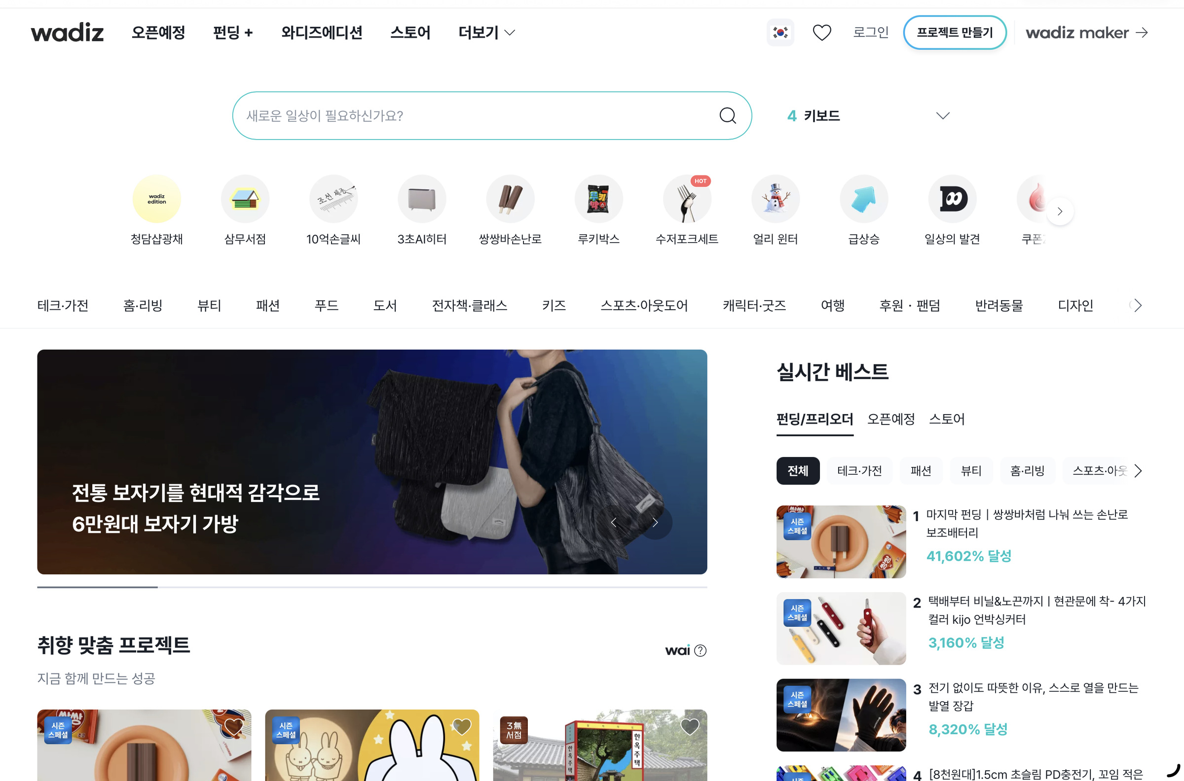
그림 5. 와디즈의 프로젝트 탐색 화면
자료: 각 플랫폼 홈페이지 화면.
와디즈는 국내의 대표적인 크라우드펀딩 플랫폼으로, 테크·가전, 생활용품, 패션, 뷰티, 식품 등 다양한 분야의 제품과 서비스를 대상으로 펀딩을 진행한다. 기업과 개인 창작자는 제품을 정식 출시하기 전에 프로젝트를 공개하고 소비자의 참여를 통해 초기 시장반응을 확인할 수 있다. 또한 펀딩뿐 아니라 프리오더와 스토어 등의 서비스를 운영하여 신제품의 사전 시장검증과 후속 판매를 연결할 수 있다는 특징이 있다. 따라서 해외에서 발굴한 제품을 국내 시장에 처음 소개하거나 본격적인 수입 이전에 수요를 파악하려는 경우 활용 가능성이 높은 플랫폼이다.

(2) 텀블벅(Tumblbug)
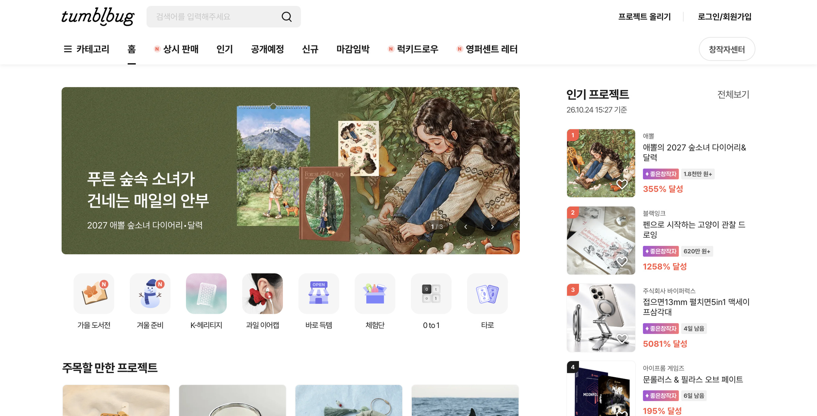
그림 6. 텀블벅의 프로젝트 탐색 화면
자료: 각 플랫폼 홈페이지 화면.
텀블벅은 창작자 중심의 크라우드펀딩 플랫폼으로, 출판, 디자인, 예술, 게임, 캐릭터 상품 등 창작 프로젝트를 중심으로 운영된다. 창작자는 프로젝트의 기획 의도와 제작과정을 공개하고 후원자들의 참여를 통해 제작에 필요한 자금을 확보할 수 있다. 이러한 특징으로 인해 텀블벅은 일반적인 생활용품보다 독창적인 디자인이나 문화적 가치를 강조하는 상품의 시장반응을 확인하는 데 적합하다. 해외에서 독특한 디자인 상품이나 문화콘텐츠 관련 제품을 발굴한 경우 국내 소비자의 관심을 확인하는 플랫폼으로 검토할 수 있다.

(3) 킥스타터(Kickstarter)
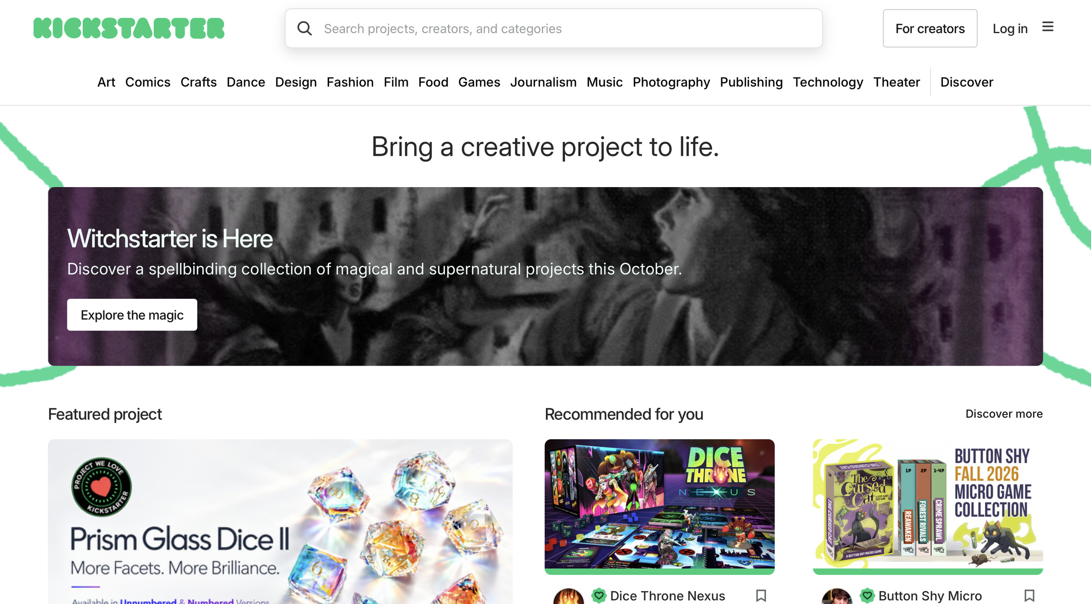
그림 7. 킥스타터의 프로젝트 탐색 화면
자료: 각 플랫폼 홈페이지 화면.
킥스타터는 미국에서 시작된 대표적인 글로벌 크라우드펀딩 플랫폼으로, 디자인, 기술, 게임, 영화, 출판 등 창의적인 프로젝트를 중심으로 운영된다. 프로젝트가 설정한 목표금액에 도달해야 자금을 조달할 수 있는 All-or-Nothing 방식을 채택하고 있다. 킥스타터는 신제품을 정식 출시하기 이전에 프로젝트를 공개하고 글로벌 소비자의 참여를 확인할 수 있다는 특징이 있다. 특히 혁신적인 기술제품이나 디자인 상품은 펀딩 성과를 통해 해외시장 진출 가능성을 탐색할 수 있다.

(4) 인디고고(Indiegogo)
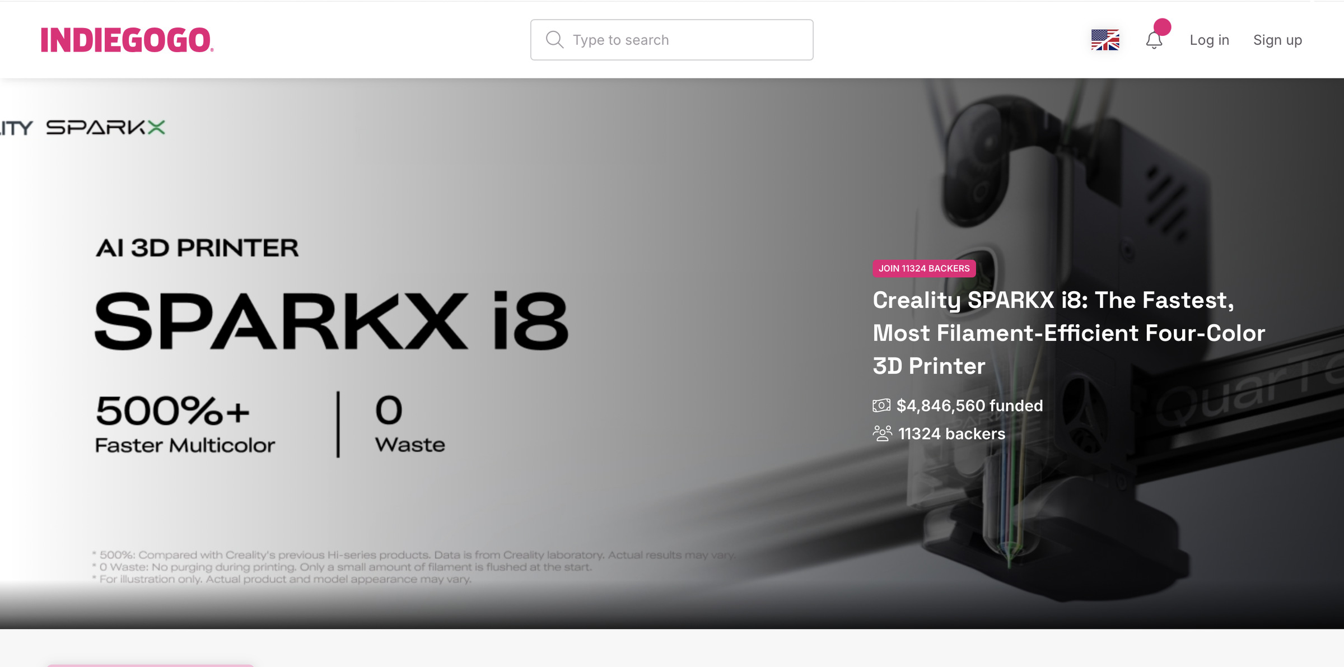
그림 8. 인디고고의 프로젝트 탐색 화면
자료: 각 플랫폼 홈페이지 화면.
인디고고 역시 미국에서 시작된 글로벌 크라우드펀딩 플랫폼으로, 기술제품과 전자기기, 생활용품 등 다양한 프로젝트를 다룬다. 제품개발 단계의 아이디어뿐 아니라 출시와 배송을 준비하는 프로젝트에도 활용될 수 있다. 인디고고는 프로젝트의 특성과 운영방식에 따라 다양한 펀딩 방식을 제공한다. 따라서 기업은 제품의 개발 및 공급 준비상태에 맞춰 펀딩 전략을 수립할 수 있으며, 해외 소비자의 관심을 확인하고 신제품 출시를 위한 초기 고객을 확보하는 데 활용할 수 있다.
이처럼 국내외 크라우드펀딩 플랫폼은 단순히 자금을 모집하는 기능을 넘어 신제품의 초기 수요를 확인하고 소비자와 직접 소통할 수 있는 유통 및 시장검증 채널로 활용될 수 있다.

2-7. 크라우드펀딩을 통한 사전 시장검증
전통적인 제품 유통에서는 기업이 시장조사를 바탕으로 예상수요를 계산한 뒤 제품을 생산하거나 수입하여 판매하고, 이후 실제 소비자의 반응을 확인하는 방식이 일반적이다.
이를 단순화하면 다음과 같다.
제품 선정 → 예상수요 조사 → 제품 생산 또는 수입 → 국내 판매 → 실제 소비자 반응 확인
이 방식의 문제는 실제 소비자 반응을 확인하는 시점이 제품을 이미 생산하거나 수입한 이후라는 점이다. 예상보다 소비자 수요가 낮으면 상당한 재고가 발생할 가능성이 있다.
반면 크라우드펀딩을 활용할 경우 제품을 대량생산하거나 대량수입하기 이전에 소비자에게 제품을 공개하고 실제 참여 정도를 확인할 수 있다.
제품 선정 → 샘플 및 판매 가능성 검토 → 크라우드펀딩 진행 → 소비자 반응 확인 → 적정 생산·발주량 결정 → 본생산 또는 본수입 → 소비자 배송 및 후속판매
두 구조의 가장 큰 차이는 소비자의 반응을 확인하는 시점에 있다. 이나현·김병수(2025)는 국내 크라우드펀딩 플랫폼 와디즈의 테크·가전 분야 성공사례 17개를 분석하면서 크라우드펀딩이 다양한 제품군에서 초기 시장반응을 확인하고 제품 개선 방향을 모색하는 전략적 도구로 활용되고 있다고 설명하였다. 또한 간결한 외형이나 휴대성과 같은 형태적 요소, 의외성 등의 제품디자인 요소가 펀딩성과와 관련될 수 있다는 결과를 제시하였다. 또한 리워드형 크라우드펀딩에서는 소비자가 제품이나 서비스를 제공받는 조건으로 참여하므로, 일반적인 설문조사에서 나타난 구매 의향과 구분하여 분석할 수 있다. 최동은(2024)은 크라우드펀딩 이용 경험이 있는 소비자를 대상으로 소비자의 구매의사결정과정을 연구하였다. 연구에서는 소비자의 행동을 필요인식 → 정보탐색 → 대안평가 → 구매의사결정 → 구매 후 행동의 5단계로 분석하였으며, 프로젝트 신뢰성, 프로젝트 스토리, 소비자 혜택, 위험요인 등이 구매행동과 관련되는 것으로 나타났다. 또한 크라우드펀딩 플랫폼이 신제품을 발표하는 기업과 소비자의 접점을 확대할 수 있는 새로운 유통채널로 활용될 가능성을 제시하였다.
따라서 크라우드펀딩에서 확인할 수 있는 것은 단순히 펀딩금액만이 아니다. 프로젝트 운영과정에서 발생하는 다양한 소비자 반응을 통해 제품과 시장에 관한 정보를 얻을 수 있다.

2-8. 해외제품 수입과 크라우드펀딩의 결합
앞에서 살펴본 해외제품의 수입구조와 크라우드펀딩의 시장검증 기능을 연결하면 다음과 같은 구조를 제시할 수 있다. 먼저 기존 해외제품 수입구조이다.
해외제품 발굴 → 공급업체 선정 → 거래조건 협의 → 본발주 → 국제운송 → 수입통관 → 국내판매 → 시장반응 확인
이러한 방식에서는 국내 소비자의 실제 반응을 제품을 수입한 이후에 확인하게 된다. 따라서 시장예측이 잘못될 경우 이미 수입된 제품에 대한 재고부담이 발생할 수 있다.
반면 크라우드펀딩을 중간에 활용하면 다음과 같은 구조로 변화시킬 수 있다.
해외제품 발굴 → 공급업체 선정 → 거래조건 및 국내 판매 가능성 검토 → 샘플 확보 → 크라우드펀딩 진행 → 국내 소비자 반응 분석 → 본발주 여부 및 발주량 결정 → 국제운송 → 수입통관 → 소비자 배송 → 후속 유통
이 구조에서 크라우드펀딩은 해외 공급처와 국내 소비자 사이에 위치하여 본격적인 대량수입 이전에 시장성을 확인하는 중간 검증단계의 역할을 수행한다. 따라서 펀딩 결과 소비자의 관심이 예상보다 낮을 경우 제품의 가격, 기능, 메시지 등을 수정하거나 본격적인 대량수입을 보류할 수 있다. 반대로 충분한 소비자 수요가 확인될 경우 실제 펀딩 주문량과 예상 후속판매량을 참고하여 초도 발주수량을 결정할 수 있다.

소결
해외제품의 국내 유통은 단순한 제품구매를 넘어 공급처 발굴, 거래조건 협의, 국제 운송, 수입통관, 국내배송과 판매가 연결된 하나의 공급망이다. 이는 소비자의 실제 수요를 파악하기 어려워, 불확실성이 존재하며, 이는 예상과 다른 재고 부담이나 판매기회 손실로 이어질 수 있다. 크라우드펀딩은 이러한 불확실성을 완전히 없애는 것은 아니나, 제품 수입 전 소비자의 실제 참여와 반응을 확인할 수 있다는 점에서, 시장검증 수단으로 활용된다. 특히 리워드형 크라우드펀딩은 제품이나 서비스의 제공을 전제로 한 참여라는 점에서 소비자의 구매 의향을 살펴볼 수 있다. 펀딩 과정에서 참여자 수, 리워드 선택, 댓글, 문의, 후기 등으로 소비자의 반응을 파악하는 것이다. 따라서 크라우드펀딩을 활용하는 것은 단순한 판매를 위한 채널을 추가하는 것을 넘어 본격적인 대량 발주 이전에 국내 시장의 수요를 확인하고, 결과를 유통전략과 해외주문에 반영하는 사전 시장검증으로 활용할 수 있다.

2-9. 한국 크라우드펀딩 시장 현황
한국 크라우드펀딩 시장은 단순한 자금 조달 수단을 넘어 새로운 유통 구조와 소비 방식을 형성하는 플랫폼으로 발전하고 있다. 특히 대표 플랫폼인 와디즈(Wadiz)는 2012년 설립 이후 스타트업과 중소 브랜드를 중심으로 성장해왔으며, 현재는 ‘라이프 디자인 펀딩 플랫폼’이라는 개념을 기반으로 제품 기획, 시장 검증, 브랜딩, 판매 기능을 통합적으로 수행하는 구조를 구축하였다. 누적 중개금액은 약 1.3조 원 규모에 이르며, 프로젝트 수 또한 8만 건을 상회하는 등 국내 크라우드펀딩 시장에서 핵심적인 역할을 담당하고 있다.
이러한 성장은 단순한 거래 규모 확대를 넘어 유통 구조의 변화와 밀접하게 연결되어 있다. 기존 유통 시장은 제조–도매–소매–소비자로 이어지는 다단계 구조를 기반으로 운영되어 왔으나, 크라우드펀딩 플랫폼은 제조자와 소비자를 직접 연결하는 구조를 형성함으로써 유통 단계를 단축시키고 있다. 이를 통해 제품 가격 경쟁력을 확보하는 동시에 브랜드가 소비자에게 직접 가치와 스토리를 전달할 수 있는 환경이 조성된다. 결과적으로 크라우드펀딩은 단순 판매 채널이 아니라 ‘시장 검증 기반 유통 모델’로 기능하며, 제품 출시 이전 단계에서 수요를 확인할 수 있다는 점에서 기존 커머스와 차별화된다.
또한 크라우드펀딩 시장의 특징 중 하나는 소비자의 역할 변화이다. 전통적인 소비자가 완성된 제품을 구매하는 수동적 역할에 머물렀다면, 크라우드펀딩 환경에서는 소비자가 프로젝트 단계부터 참여하여 의견을 제시하고 제품 개선 과정에 영향을 미치는 능동적 참여자로 기능한다. 와디즈의 경우 수백만 명 규모의 이용자를 기반으로 프로젝트 피드백, 커뮤니티 형성, 자발적 홍보 등이 이루어지며, 이는 제품의 성공 가능성을 높이는 요인으로 작용한다. 이러한 구조는 소비자를 단순 구매자가 아닌 ‘공동 생산자(co-creator)’로 전환시키는 특징을 가진다.
더불어 크라우드펀딩은 글로벌 브랜드의 시장 진입 전략에서도 중요한 역할을 수행하고 있다. 해외 브랜드의 경우 기존에는 직구나 수입 유통망을 통해 국내 시장에 진입하는 방식이 일반적이었으나, 크라우드펀딩 플랫폼을 활용할 경우 초기 재고 부담을 줄이면서 시장 반응을 사전에 확인할 수 있다는 장점이 존재한다. 특히 플랫폼 내 축적된 프로젝트 데이터와 소비자 반응 정보는 제품 카테고리별 수요 분석, 가격 전략 수립, 타겟 고객 설정 등에 활용될 수 있으며, 이는 기업의 시장 진입 리스크를 크게 낮추는 요소로 작용한다.
종합하면 한국 크라우드펀딩 시장은 단순한 금융 서비스가 아니라 유통 구조 혁신, 소비자 참여 확대, 시장 검증 기능이 결합된 새로운 리테일 패러다임으로 이해할 수 있다. 이는 향후 브랜드가 제품을 기획하고 시장에 진입하는 방식 자체를 변화시키는 핵심 메커니즘으로 작용하고 있으며, 특히 초기 단계 브랜드와 해외 신규 브랜드에게 효과적인 시장 진입 채널로 기능하고 있다.

2-10. 친환경 소비와 생활소품 시장
한국 소비자의 친환경 소비는 단순한 인식 수준을 넘어 실제 소비 행동에 영향을 미치는 중요한 트렌드로 자리 잡고 있다. KB금융지주 경영연구소의 「소비자가 본 ESG와 친환경 소비 행동」 보고서에 따르면, 국내 소비자는 환경 문제를 매우 심각하게 인식하고 있으며, 특히 대기오염(38.3%)과 기후변화 및 지구온난화(37.8%)를 주요 문제로 인식하는 비중이 높게 나타난다. 이는 환경 문제가 개인의 일상과 직접적으로 연결된 현실적 문제로 인식되고 있음을 의미하며, 이러한 인식은 소비 결정 과정에도 반영되고 있다.
이와 함께 소비자의 구매 기준 역시 변화하고 있다. 과거에는 가격과 기능 중심의 소비가 일반적이었다면, 최근에는 제품이 환경과 사회에 미치는 영향을 고려하는 ‘가치 중심 소비’가 확대되고 있다. 특히 ‘미닝아웃(Meaning-out)’ 소비는 개인이 자신의 가치관과 신념을 소비를 통해 표현하는 행동으로, 친환경 소비가 단순한 선택을 넘어 정체성 표현의 수단으로 기능하고 있음을 보여준다. 실제로 소비자의 상당수는 기업의 ESG 활동이 제품 구매에 영향을 미친다고 응답하고 있으며, 이는 기업의 환경적 책임이 소비자 선택에 중요한 변수로 작용하고 있음을 시사한다.
그러나 높은 인식 수준에도 불구하고 친환경 소비는 실제 행동으로 이어지는 과정에서 일정한 한계를 보인다. 조사 결과에 따르면 소비자는 장바구니 사용(63.7%), 절전을 위한 노력(54.4%), 개인컵 사용(49.6%) 등 일상에서 비교적 쉽게 실천 가능한 행동에는 적극적으로 참여하고 있으나, 친환경 제품 구매(13.6%)와 같이 비용이 수반되거나 선택 과정이 복잡한 행동에는 상대적으로 낮은 참여율을 보인다. 이는 친환경 소비가 단순한 태도의 문제가 아니라 편의성, 가격, 접근성 등 다양한 현실적 요인에 의해 영향을 받는다는 점을 보여준다.
이러한 괴리는 친환경 소비를 가로막는 주요 요인을 통해 보다 명확히 확인된다. 보고서에 따르면 소비자가 친환경 행동을 실천하는 데 있어 가장 큰 장애 요인은 ‘습관화되지 않음’(25.0%), ‘불편을 감수해야 함’(20.0%), ‘제품 및 서비스의 높은 가격’(17.7%) 등으로 나타났다. 이는 소비자가 친환경 소비의 필요성에는 공감하고 있으나, 실제 행동으로 전환하기 위해서는 구조적 제약이 존재함을 의미한다. 따라서 친환경 소비 시장의 확산은 단순한 인식 제고가 아니라 실천 장벽을 낮추는 방향으로 이루어질 필요가 있다.
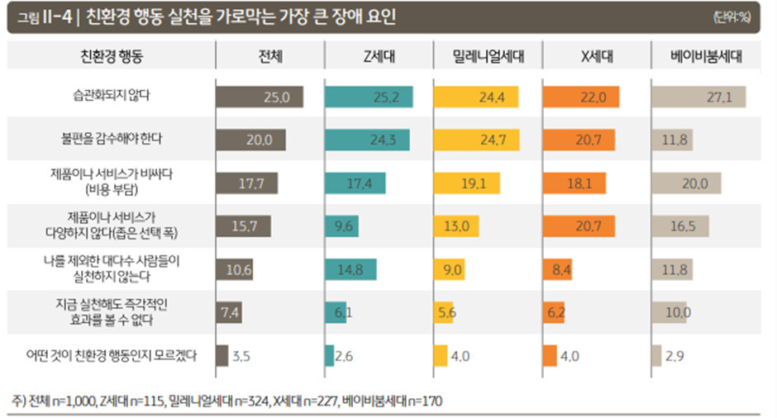
그림 9. 친환경 소비의 인식과 실천에 관한 조사 결과
자료: KB금융지주 경영연구소(2021).
한편 최근 친환경 소비 트렌드는 단순 재활용을 넘어 보다 확장된 형태로 진화하고 있다. 소비자는 업사이클링(29.7%), 제로웨이스트(22.6%), 친환경 배송(18.3%) 등 다양한 친환경 소비 개념에 관심을 보이고 있으며, 이는 소비 단계뿐 아니라 제품의 생산, 유통, 폐기 전 과정에서 환경 영향을 고려하려는 경향으로 이어지고 있다. 특히 제로웨이스트는 구매 이전 단계에서부터 폐기물을 최소화하려는 소비 방식으로, 기존의 사후적 재활용 중심 접근보다 한 단계 진화된 형태의 친환경 소비로 평가된다.
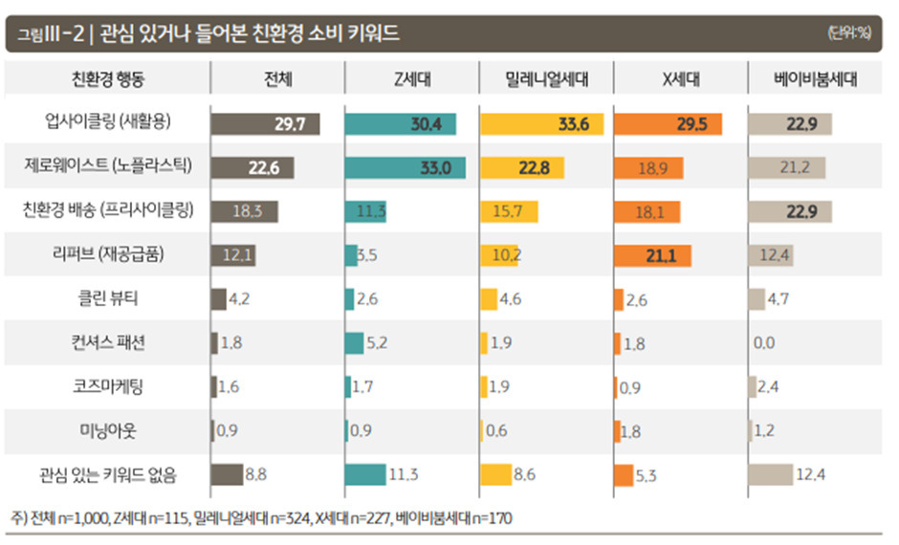
그림 10. 친환경 소비 실천의 장애요인에 관한 조사 결과
자료: KB금융지주 경영연구소(2021).
또한 친환경 소비가 확산됨에 따라 기업에 대한 신뢰 문제 역시 중요한 요소로 부각되고 있다. 소비자는 기업의 친환경 활동을 긍정적으로 평가하는 동시에, 실제 환경 개선보다는 이미지 제고를 목적으로 하는 ‘그린워싱(Greenwashing)’에 대해서는 높은 경계심을 보이고 있다. 이에 따라 소비자는 단순한 친환경 마케팅보다 제품의 소재, 생산 과정, 인증 여부 등 객관적으로 검증 가능한 정보를 중요하게 고려하는 경향을 보인다. 이는 향후 친환경 소비 시장에서 기업이 지속적인 신뢰를 확보하기 위해서는 실질적인 환경 성과와 투명한 정보 제공이 필수적임을 시사한다.
종합적으로 볼 때, 한국 친환경 소비 트렌드는 높은 환경 인식을 기반으로 가치 중심 소비로 전환되고 있으나, 실제 행동으로의 확산 과정에서는 편의성, 가격, 신뢰 등의 요인이 중요한 제약 조건으로 작용하고 있다. 이러한 구조적 특징은 향후 친환경 소비 시장의 성장 방향이 단순한 인식 확대가 아니라 소비자의 행동 전환을 촉진하는 환경 조성에 달려 있음을 보여준다.

2-11. 선행연구와 연구의 분석 관점
크라우드펀딩은 해외 제품을 대량으로 확보하기 전에 국내 소비자의 반응을 살펴볼 수 있다는 점에서 소규모 수입사업에 활용될 수 있다. 다만 페이지 방문과 알림 신청은 제품에 대한 관심을 보여주는 지표이고, 예약결제는 비용 지불을 전제로 한 참여라는 점에서 차이가 있다. 이에 본 연구는 소비자의 반응을 ‘관심 형성–예약결제–발주 및 유통 실행’의 과정으로 살펴보고자 한다.
Rodríguez-Garnica·Gutiérrez-Urtiaga·Tribó(2025)는 Kickstarter 프로젝트의 일별 자료를 분석하여, 초기 참여자의 판단에서 제품과 제작자가 제공하는 정보가 중요하게 작용하고 이후 참여가 초기 참여자의 선택을 따르는 양상을 보고하였다. 이 연구는 펀딩 초기에 제품의 기능과 신뢰할 수 있는 정보를 충분히 제시하고, 관심을 가진 소비자와의 접점을 유지하는 문제를 검토하는 데 참고가 된다. 본 사례에서는 상세페이지의 설명 방식, 사용 장면, 사전 홍보와 알림 신청 이후의 참여를 연결하여 살펴본다.
또한 펀딩을 통해 자금을 모집하는 것과 약속한 상품을 공급하는 것은 각각 준비가 필요한 과정이다. Appio 외(2020)는 성공적으로 펀딩된 기술 프로젝트 1,567건을 대상으로 보상 배송지연을 분석하였다. 기술 신제품과 기성 생활용품의 수입은 공급 방식이 다르지만, 펀딩 이후 상품 공급과 배송 일정까지 검토해야 한다는 관점은 본 연구에도 적용할 수 있다. Cup Tie 2의 경우 해외 공급처의 출고 준비기간, 국제운송, 수입통관과 국내 배송을 고려하여 판매 일정과 발주 규모를 설계할 필요가 있다.
주: 위 두 연구는 공개 재현자료에 보존된 초록·서지를 통해 확인한 범위에서 인용하였다.

Ⅲ. 국내 유사 제품의 펀딩·판매 사례 비교

3-1. 비교 대상과 기준
Cup Tie 2와 기능적으로 유사한 국내 크라우드펀딩 사례를 선정하여 가격, 제품 가치 제안, 상세페이지 구성, 리워드 설계, 배송 및 판매 방식을 비교하였다. 국내 컵캐리어 시장을 온라인 저가 제품, 개인 쇼핑몰, 수제 제품 등으로 폭넓게 검토한 데 더하여, 와디즈에서 소비자의 참여를 이끌어낸 텀블러백·드링크백 사례를 살펴보았다. 이를 통해 제품의 기능적 차별성뿐 아니라 소비자가 가격을 납득하고 구매에 참여하도록 설명하는 방식을 비교하고자 한다.
본 연구에서는 Cup Tie 2와 직접적으로 유사한 제품군인 텀블러 스트랩 및 드링크백의 국내 크라우드펀딩 사례를 분석 대상으로 선정하였다. 분석 대상은 SOLEMAMAN, 주식회사 코제스, CORCO(주식회사 엘앤제이)이며, 세 업체 모두 와디즈를 통해 컵·텀블러의 휴대 편의성을 개선하는 제품을 선보였다는 공통점을 가진다.
특히 단일 프로젝트만을 비교하기보다 동일 업체가 후속 펀딩이나 앵콜 펀딩을 진행한 과정까지 살펴본다는 점이 중요하다. 이를 통해 제품 가격뿐 아니라 기존 소비자의 의견 반영, 제품 개선, 메시지 변화, 반복 판매 전략 등을 확인할 수 있기 때문이다.
표 2. 국내 유사 제품의 펀딩·판매 사례 비교
구분 | SOLEMAMAN | (주)코제스 | CORCO
제품 | 텀블러 메이트 | #2GO 드링크백 | 코르크 드링크백
핵심 성격 | 패션형 텀블러백 | 기능형 드링크백 | 친환경· 가치소비형 드링크백
주요 소재 | 가죽 | 패브릭형 드링크백 | 코르크 가죽
핵심 사용 대상 | 텀블러 | 텀블러· 테이크아웃 컵·PET병 | 텀블러
핵심 가치 | 휴대성+스타일 | 양손 자유+쏟음 방지 +다목적 | 친환경+휴대성+윤리 적 소비
대표 가격 | 39,000원 | 29,900원 | 29,000~39,000원
프로젝트 수 | 2회 | 7회 | 2회
확인되는 운영 흐름 | 최초 펀딩 → 후속 펀딩 → 와디즈 스토어 판매 | 최초 → 반복 앵콜 → 기능 개선 → 프리오더 반복 | 시즌1 → 소비자 설문 → 시즌2 개선

3-2. 국내 유사 제품의 펀딩·판매 사례

1) SOLEMAMAN: 기능성 제품을 ‘패션 액세서리’로 전환
https://www.wadiz.io/web/campaign/detail/183766
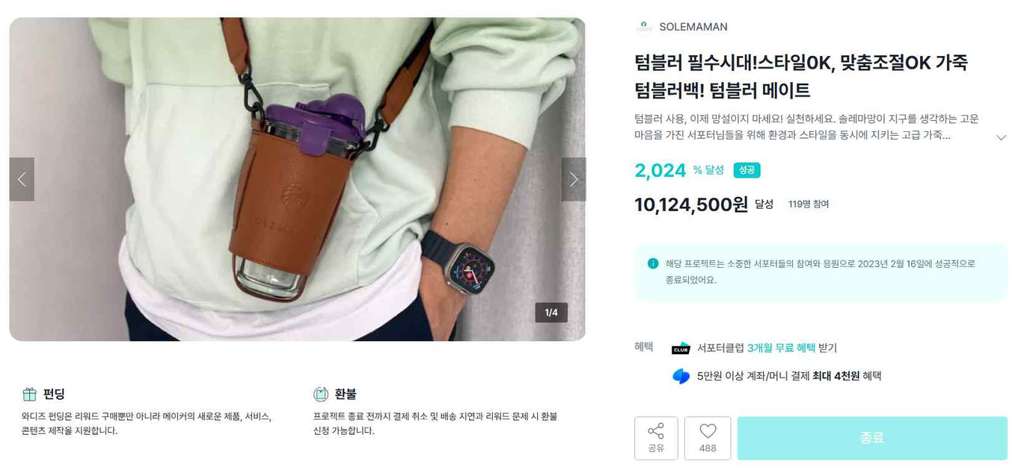
그림 11. SOLEMAMAN 텀블러 메이트의 제품 소개와 판매 화면
자료: 와디즈 SOLEMAMAN 텀블러 메이트 프로젝트·스토어 화면.

① 제품 및 프로젝트 개요
SOLEMAMAN은 텀블러를 보다 편리하게 휴대할 수 있도록 설계한 가죽 소재의 텀블러백인 ‘텀블러 메이트’를 와디즈를 통해 선보였다. 확인되는 첫 번째 프로젝트는 2023년 1월 30일부터 2월 16일까지 진행되었으며, 이후 약 한 달 뒤인 2023년 3월 9일부터 3월 23일까지 후속 프로젝트가 진행되었다. 두 프로젝트 모두 제품을 단순한 텀블러 운반용품이 아니라 환경보호와 패션성을 동시에 충족하는 생활소품으로 제시했다. 와디즈 페이지상 대표 판매가격은 두 프로젝트 모두 39,000원으로 확인된다.
현재 해당 제품은 펀딩 종료 후에도 와디즈 스토어에서 39,000원에 지속 판매되고 있다. 스토어 페이지에는 이전 펀딩 성과로 누적 1,012만 원 이상, 119명 펀딩 참여가 표시되며, 현재 스토어 판매에서도 별도로 166명의 참여가 확인된다. 이는 펀딩을 통해 시장성을 검증한 이후 제품을 상시 판매로 연결했다는 점에서 의미가 있다.

② 가격 전략
SOLEMAMAN의 대표 판매가격은 39,000원으로, 단순 컵홀더나 스트랩 제품과 비교하면 상대적으로 높은 가격대에 속한다. 그럼에도 제품을 단순한 기능성 소품이 아니라 고급 가죽 소재를 사용한 패션 액세서리로 포지셔닝함으로써 가격에 대한 소비자 저항을 낮추려 한 것으로 볼 수 있다. 와디즈 프로젝트 제목에서도 ‘스타일 OK’, ‘맞춤조절 OK’, ‘고급 디자인 텀블러백’이라는 표현을 사용하여 가격보다는 디자인과 기능적 가치를 먼저 강조하고 있다.
특히 SOLEMAMAN 사례는 저가 경쟁보다는 제품의 인지된 가치 자체를 높이는 전략을 취했다는 점에서 Cup Tie 2와 비교할 가치가 있다. Cup Tie 2의 일반 펀딩가는 14,900원으로 SOLEMAMAN보다 훨씬 낮았지만, SOLEMAMAN은 39,000원이라는 높은 가격에도 불구하고 실제 펀딩과 후속 판매로 연결되었다. 따라서 생활소품의 경우 절대적인 가격 수준보다 소비자가 해당 가격을 납득할 수 있도록 소재, 디자인, 패션성, 사용 편의성을 충분히 전달하는 것이 중요할 가능성을 보여준다.

③ 제품 설명 및 상세페이지 구성
SOLEMAMAN의 상세페이지는 먼저 텀블러 사용의 필요성을 제시한 뒤 제품의 필요성을 설명하는 구조를 취하고 있다. 프로젝트는 일회용 종이컵과 플라스틱 빨대 사용 문제를 언급하면서, 텀블러 사용 자체를 환경보호 실천으로 연결한다. 이후 텀블러를 실제로 들고 다닐 때 발생하는 문제, 즉 가방 안에서 부피를 많이 차지하고 내용물이 흐를 수 있다는 걱정을 제시한다.
이후 이러한 불편을 해결하는 방식으로 텀블러백을 소개하는데, 단순히 ‘텀블러를 넣는 가방’으로 설명하지 않고 “텀블러백도 하나의 패션 아이템이 될 수 있다”는 방향으로 제품을 재해석한다. 즉 상세페이지의 논리는 다음과 같이 정리할 수 있다.

환경문제 인식 → 텀블러 사용 필요 → 텀블러 휴대 불편 → 패션성을 갖춘 텀블러백 제안
이러한 구성은 기능 설명부터 시작하는 일반적인 제품 상세페이지와 달리, 소비자가 먼저 자신의 생활 속 문제를 떠올리도록 한 뒤 제품을 해결책으로 제시한다는 특징이 있다. 또한 ‘환경과 스타일을 동시에 지킨다’는 메시지를 통해 기능적 가치와 감성적 가치를 동시에 전달한다.

④ 판매·배송 방식
SOLEMAMAN은 와디즈에서 1차 펀딩 이후 후속 프로젝트를 진행하고, 이후 동일 제품을 와디즈 스토어에서 상시 판매하는 방식으로 유통을 이어갔다. 즉 크라우드펀딩을 통해 초기 시장 반응을 확인한 뒤 일반 판매로 전환한 구조라고 볼 수 있다. 현재 와디즈 스토어에서도 제품은 39,000원에 판매되고 있으며, 기존 펀딩 실적과 구매자 반응이 함께 노출되어 신규 소비자의 신뢰 형성에 활용되고 있다.
배송은 국내 재고를 기반으로 구매 후 1일 이내 발송하며 기본 배송비는 3,500원이다. 이러한 방식은 해외 발주가 필요한 Cup Tie 2와 비교했을 때 배송 기간이 짧고 과정이 단순하다는 장점이 있다. 반면 Cup Tie 2는 대만 본사 주문 후 약 2~4주의 출고 리드타임과 국제운송 과정을 거쳐야 하므로 배송 측면에서 소비자의 대기 부담과 운영상의 불확실성이 상대적으로 큰 것을 알 수 있었다.

⑤ Cup Tie 2와의 비교 및 시사점
SOLEMAMAN과 Cup Tie 2는 모두 텀블러 또는 음료를 손에 직접 들지 않고 휴대할 수 있도록 한다는 공통점을 가진다. 그러나 두 제품이 소비자에게 제시하는 핵심 가치는 다르다. SOLEMAMAN은 ‘텀블러 휴대 편의성’을 ‘패션 액세서리’라는 가치로 확장했다. 반면 Cup Tie 2는 휴대성, 캐릭터 디자인, 친환경성, 대만 음료문화 등 여러 요소를 동시에 강조하였다. 이로 인해 Cup Tie 2는 제품 자체의 특성은 다양했지만, 소비자가 제품의 핵심 구매 이유를 한 가지로 명확하게 인식하기 어려웠을 가능성이 있다.
또한 SOLEMAMAN의 사례는 높은 가격이 반드시 판매 저해요인으로 작용하는 것은 아니라는 점을 보여준다. SOLEMAMAN의 대표가격은 39,000원으로 Cup Tie 2의 13,900~14,900원보다 상당히 높았지만, 제품을 고급 가죽 패션소품으로 포지셔닝함으로써 가격을 뒷받침하는 가치를 제시하였다. 따라서 Cup Tie 2의 후속 전략에서는 단순한 가격 인하보다 “왜 이 제품을 사야 하는가”를 소비자가 즉각적으로 이해할 수 있도록 하나의 중심 가치를 강화하는 전략이 필요하다.
또한 펀딩 이후 후속 판매가 이어졌다는 점에서도 차이가 있다. SOLEMAMAN은 펀딩 이후에도 와디즈 스토어를 통해 판매를 지속하면서 기존 구매 실적과 후기를 다시 신규 고객 확보에 활용하고 있다. 이에 따라 Cup Tie 2 역시 1차 펀딩 결과를 단순한 실패로 보기보다는, 당시 확보된 관심 소비자와 구매자의 반응을 활용해 제품 메시지와 사용성을 보완한 뒤 후속 펀딩 또는 일반 온라인 판매로 연결하는 전략을 검토할 필요가 있다.

2) ㈜코제스: 기능을 중시하는 드링크 백 겸 패션 파우치
https://www.wadiz.io/web/campaign/detail/159825
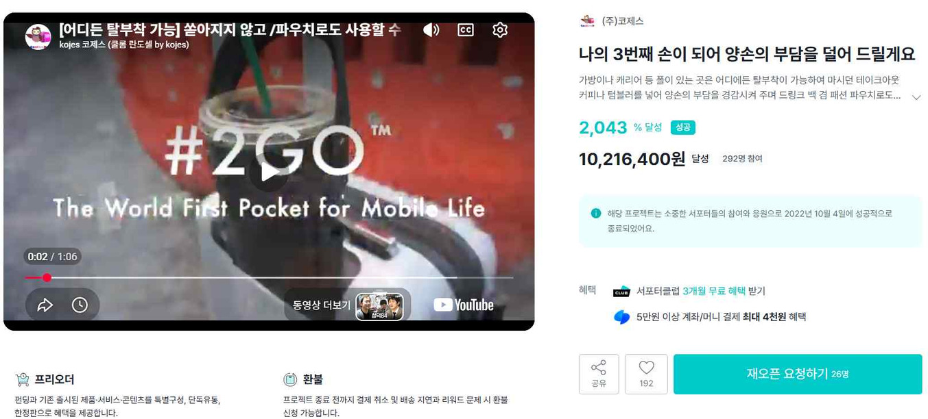
그림 12. #2GO 드링크백의 사용 장면과 펀딩 화면
자료: 와디즈 주식회사 코제스 #2GO 프로젝트 화면.

① 제품 및 프로젝트 개요
주식회사 코제스는 #2GO라는 드링크백 겸 패션 파우치를 와디즈에서 반복적으로 선보였다. 제품은 백팩, 캐리어, 숄더백 등의 스트랩이나 폴에 부착하여 테이크아웃 커피, 텀블러, 페트병 등을 휴대할 수 있도록 설계되었으며, 음료가 필요하지 않을 때에는 소지품을 넣는 파우치로도 사용할 수 있다. 코제스는 제품을 단순한 컵홀더가 아니라 “나의 3번째 손”으로 표현하며, 양손이 짐과 음료로 차 있는 상황에서 발생하는 불편을 해결하는 제품으로 포지셔닝하였다. 제공된 7개 프로젝트를 보면 2022년부터 2025년까지 동일 제품군을 지속적으로 펀딩·프리오더하면서 제품 개선과 판매를 반복했다는 점이 특징이다.

② 가격 전략
코제스의 프로젝트별 와디즈 페이지 대표 표시가격을 보면 초기 26,600원에서 시작해 이후 28,300원, 29,900원, 33,300원 등으로 점차 상승했다. 2024년과 2025년 프로젝트에는 66,600원이 대표가격으로 표시되는데, 이는 세트 구성 등이 포함된 페이지 대표가격이므로 단품가격과 동일하게 해석하기보다는 프로젝트 표시가격으로 보는 것이 적절하다.
흥미로운 점은 반복 펀딩 과정에서 가격을 지속적으로 낮추기보다는 제품 기능과 구성의 확대에 맞춰 가격을 유지하거나 높였다는 점이다. 이는 저가 전략보다 제품의 기능적 가치를 강화하면서 소비자의 지불의사를 확보한 사례로 볼 수 있다.

③ 제품 설명 및 상세페이지 구성
코제스의 상세페이지는 전반적으로 일상 속 불편 제시 → 제품 사용 장면 → 기능 검증 → 다양한 활용법 순서로 구성된다. 예를 들어 한 손에는 음료, 다른 한 손에는 짐을 들고 있는 상황에서 휴대전화가 울리는 장면을 제시한 뒤, “양손의 자유”와 “3번째 손”이라는 메시지로 제품의 필요성을 설명한다.
제품의 기능도 구체적인 실험을 통해 보여준다. 일반 드링크홀더와 달리 #2GO는 양쪽 두 개의 축이 움직이면서 음료의 수평을 유지하도록 설계됐다고 설명하며, 회전대에 제품을 부착한 비교 실험과 실제 보행·자전거·캐리어 사용 장면을 제시한다.
또한 단순한 음료 휴대 기능에서 끝나지 않고 드링크백 + 패션 파우치의 2in1 기능을 강조한다. 최신 프로젝트에서도 백팩, 캐리어, 유모차 등 여러 곳에 부착할 수 있고, 음료와 휴대폰 등 소지품을 함께 보관할 수 있다는 점을 주요 장점으로 제시하였다.

④ 판매·배송 방식
코제스는 동일한 #2GO 제품을 와디즈에서 펀딩과 프리오더 방식으로 반복 판매하였다. 또한 한국 정식 총판 및 국내 독점 판매권을 강조하고, 해외 직구보다 국내 판매를 통한 A/S와 품질보증이 유리하다는 점을 구매 근거로 제시하였다.
배송은 로젠택배, 기본 배송비 3,000원, 이중 박스 포장 방식으로 운영되었으며 제주·도서산간 지역에는 3,000원의 추가 배송비가 부과됐다. 제품 하자에 대해서는 수령 후 7일 이내 환불 신청과 1개월의 제품 보증기간을 안내하였다. 이러한 국내 배송·A/S 체계는 해외 수입과 국제운송이 필요한 Cup Tie 2보다 구매 이후의 불확실성을 낮추는 요소라고 볼 수 있다.

⑤ Cup Tie 2와의 비교 및 시사점
코제스의 #2GO와 Cup Tie 2는 모두 음료를 직접 손에 들지 않고 휴대하도록 하는 제품이라는 점에서 매우 유사하다. 그러나 제품 가치를 설명하는 방식에서는 차이가 있다. Cup Tie 2는 휴대성, 캐릭터 디자인, 친환경성, 대만 브랜드라는 다양한 요소를 함께 강조한 반면, 코제스는 여러 차례의 펀딩에서도 “3번째 손이 되어 양손을 자유롭게 해준다”는 하나의 핵심 편익을 지속적으로 반복하였다.
또한 #2GO는 컵·텀블러뿐 아니라 소지품 파우치로 사용할 수 있어 사용 빈도를 높였고, 기존 구매자의 의견을 실제 제품 개선으로 연결했다. 반면 Cup Tie 2는 사용 목적이 컵 휴대에 보다 집중되어 있고, 첫 펀딩 이후 소비자 의견을 반영한 후속 제품이나 앵콜 프로젝트로 이어지지 않았다.
따라서 Cup Tie 2의 후속 시장진입에서는 새로운 기능을 무조건 추가하기보다, 먼저 핵심 구매 이유를 하나로 명확하게 설정하고, 첫 펀딩에서 확보된 관심자와 구매자를 대상으로 사용 후기와 불편사항을 수집하여 이를 후속 제품 및 상세페이지 개선에 반영하는 방식이 필요하다.

3) CORCO(주식회사 엘앤제이): 친환경성과 브랜드 스토리를 강하게 결합한 사례
https://www.wadiz.io/web/campaign/detail/26014
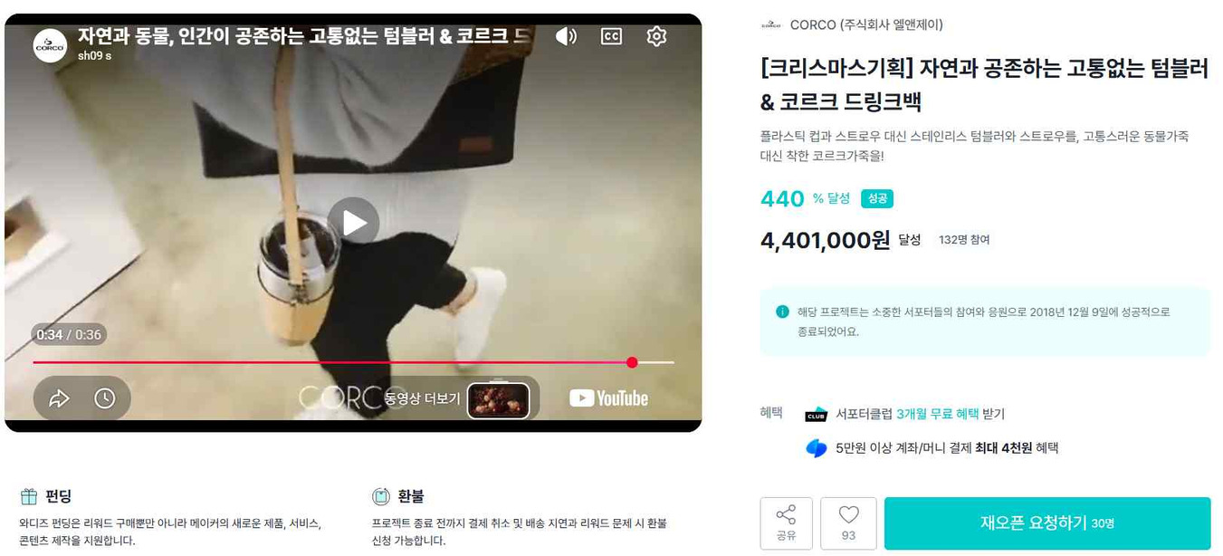
그림 13. CORCO 코르크 드링크백의 제품 구성과 펀딩 화면
자료: 와디즈 CORCO 코르크 드링크백 프로젝트 화면.

① 제품 및 프로젝트 개요
CORCO는 코르크 가죽을 활용한 드링크백 및 드링크홀더를 와디즈에서 판매하였다. 1차 프로젝트는 2018년 11월부터 12월까지 진행되었으며, 코르크 드링크백과 스테인리스 텀블러·스트로우를 하나의 친환경 세트로 구성하였다. 이후 2019년 5~6월에는 기존 제품의 소비자 의견을 반영한 시즌2 앵콜 프로젝트를 진행하였다.
CORCO의 가장 큰 특징은 단순한 음료 휴대용품이 아니라 친환경·윤리적 소비를 실천하는 제품으로 포지셔닝했다는 점이다. 프로젝트 제목에서도 “플라스틱 대신 스테인리스를, 동물가죽 대신 착한 코르크가죽을”이라는 메시지를 전면에 제시하였다.

② 가격 전략
1차 프로젝트는 드링크백뿐 아니라 텀블러와 스테인리스 빨대를 함께 구성한 세트형 리워드를 중심으로 운영하였다. 단품 자체의 가격 경쟁보다는 여러 친환경 제품을 하나의 세트로 묶어 전체적인 가치소비 경험을 제공하는 방식을 사용한 것이 특징이다.
시즌2 프로젝트의 페이지 대표가격은 33,000원으로 확인된다. 시즌2에서는 드링크백, 드링크홀더, 스트로우 등을 각각 선택할 수 있도록 리워드 구성을 세분화하여 소비자 선택 폭을 확대하였다.
따라서 CORCO는 저가 중심의 가격 전략보다는 코르크 소재의 희소성, 친환경성, 디자인 가치를 가격에 반영하는 방식을 취했다고 볼 수 있다.

③ 제품 설명 및 상세페이지 구성
CORCO의 상세페이지는 다른 사례보다 브랜드 스토리와 환경적 가치를 강하게 강조한다. 1차 프로젝트에서는 플라스틱 쓰레기 문제를 먼저 제시하고, 이후 동물가죽을 사용하지 않는 코르크 가죽의 생산 방식과 특성을 설명한 뒤 제품을 소개한다. 특히 코르크나무를 벌목하지 않고 껍질만 채취한다는 점과 코르크 가죽의 발수성·내구성을 자세히 설명하여 친환경 소재에 대한 소비자의 의문을 해소하려 했다.
상세페이지 구조는 다음과 같이 정리할 수 있다. 환경문제 제시 → 코르크 소재 소개 → 브랜드 철학 → 제품 기능 → 구매를 통한 가치소비
또한 CORCO는 순수익의 5%를 동물권행동 카라에 기부하고, 기부 결과도 이후 공개하겠다고 명시하였다. 즉 제품 구매를 단순 소비가 아니라 환경·동물보호 활동에 참여하는 행위로 연결하였다.
CORCO에서 가장 주목할 부분은 시즌2 제품의 개발 방식이다. 시즌1 종료 후 소비자를 대상으로 설문조사를 진행했고, 총 161명이 참여하였다. CORCO는 이 의견을 바탕으로 시즌2 제품을 실제로 개선하였다.

④ 판매·배송 방식
CORCO는 1차 펀딩 이후 소비자 피드백을 반영하여 시즌2 앵콜 프로젝트를 진행하는 방식으로 판매를 이어갔다. 특히 시즌2에서는 리워드 종류를 다양화해 드링크백뿐 아니라 홀더와 스트로우 등을 선택할 수 있도록 하였다.
배송은 롯데택배를 이용했으며, 1차 프로젝트는 하루 약 300개, 시즌2는 하루 약 200개씩 펀딩 순으로 순차 발송한다고 구체적으로 안내하였다. 시즌2에서는 브랜드의 친환경 철학과 일관되게 비닐 사용을 최소화하고 종이 중심의 최소포장을 적용한다고 명시하였다.

⑤ Cup Tie 2와의 비교 및 시사점
CORCO와 Cup Tie 2는 모두 반복 사용할 수 있는 음료 휴대용 액세서리라는 공통점을 가진다. 그러나 CORCO는 ‘코르크 소재와 윤리적 소비’라는 하나의 중심적인 브랜드 가치를 매우 강하게 구축했다는 차이가 있다.
Cup Tie 2 역시 친환경성을 강조했지만, 휴대성·캐릭터·대만 문화·실리콘 소재 등 여러 요소를 동시에 전달하였다. 반면 CORCO는 모든 요소를 “자연과 공존하는 소비”라는 하나의 메시지 안에 연결하였다.
또한 Cup Tie 2의 후속 전략에서 특히 참고할 만한 부분은 소비자 피드백을 활용한 시즌2 방식이다. Cup Tie 2도 기존 펀딩에서 확보한 알림신청자와 구매자를 대상으로 호환성, 스트랩 길이, 디자인, 적정 가격 등에 대한 설문을 실시한 뒤 이를 제품 또는 판매 방식 개선에 반영할 수 있다.
즉 CORCO 사례는 첫 펀딩의 결과를 단순 성공·실패로 판단하기보다는 소비자 반응을 다음 제품 개발의 자료로 활용하는 것이 중요하다는 점을 보여준다.

Ⅳ. Bone Collection 제품의 수입 추진과 펀딩 실행

4-1. Bone Collection 브랜드·제품 분석 및 기업 컨택

1) 브랜드 개요
Bone Collection은 2005년 대만에서 설립된 디자인 중심의 라이프스타일 브랜드로, 본사는 신베이시(New Taipei City)에 위치하며 직원 수는 51~100명 규모이다. 브랜드 슬로건은 “Bone Makes You Different”로, 일상생활에서 발생하는 작은 불편을 관찰하고 이를 기능적인 디자인을 통해 해결하는 것을 주요 제품 개발 방향으로 삼고 있다. 이러한 철학을 바탕으로 컵홀더 스트랩을 비롯하여 스마트폰 액세서리, 자전거 액세서리, 실리콘 생활용품 등 다양한 제품군을 개발해 왔으며, 공식 온라인 채널과 Amazon, Pinkoi, eBay 등 글로벌 전자상거래 플랫폼을 통해 해외시장에도 제품을 판매하고 있다.
특히 Bone Collection은 디자인 소품보다 일상에서 반복적으로 사용할 수 있는 기능성 생활용품을 주요 제품군으로 구성하고 있다는 특징을 가진다. 제품 개발 과정에서도 휴대성, 반복 사용 가능성, 세척 및 관리의 편의성 등 실제 사용 환경을 고려한 디자인을 강조하고 있으며, 이러한 특성은 본 연구에서 검토한 Cup Tie 시리즈에서도 확인할 수 있다. 또한 실리콘 소재를 활용하여 제품의 내구성과 반복 사용 가능성을 높이고, 일회용품 사용을 줄이는 방향을 브랜드 가치 중 하나로 제시하고 있다.
본 연구팀은 이러한 브랜드 특성이 국내 시장 진입 가능성을 검토하기 위한 대만 로컬브랜드 사례로서 적절하다고 판단하였다. 특히 Bone Collection은 이미 자사 제품을 해외 온라인 플랫폼을 통해 판매하고 있어 해외시장 진출 경험을 보유하고 있는 반면, 한국에서는 브랜드 및 Cup Tie 제품군에 대한 인지도가 충분히 형성되지 않은 상태였다. 따라서 이미 국내 수요가 확립된 해외 유명 브랜드의 제품을 도입하는 사례와 달리, 한국 소비자에게 아직 익숙하지 않은 대만 로컬브랜드의 제품을 발굴하고 국내 수요를 검증한 뒤 실제 발주 및 유통 가능성을 판단하는 과정을 살펴보기에 적합하였다.
또한 본 연구에서 Bone Collection을 주목한 이유는 제품의 친환경적 특성이나 디자인에만 있지 않다. 해외 공급처와 직접 접촉하여 공급가격, 주문 단위, 샘플 제공, 국제운송 조건 등 실제 거래조건을 협의할 수 있었으며, 이를 바탕으로 제품 공급부터 국내 판매까지의 비용 구조를 구체적으로 검토할 수 있다는 점도 중요한 선정 요인이었다.

2) 핵심 제품: Cup Tie 시리즈
본 연구팀이 국내 수입 및 판매 가능성을 검토한 제품은 Bone Collection의 Cup Tie 시리즈로, 1세대 Cup Tie와 이를 개선한 2세대 Cup Tie 2로 구성된다. Cup Tie 시리즈는 테이크아웃 음료컵이나 텀블러에 실리콘 홀더를 장착하여 스트랩 형태로 휴대할 수 있도록 설계된 생활 액세서리이다.

Cup Tie (1세대)
1세대 Cup Tie는 친환경 실리콘 소재(Eco-friendly silicone)로 제작된 휴대용 컵캐리어로, 직경 7~10cm의 원형 테두리(rim)가 있는 컵에 범용적으로 사용할 수 있도록 설계되었다. 냉음료와 온음료 모두에 사용할 수 있으며, 방수·방오 특성을 갖추고 있어 세척 후 반복 사용이 가능하다. 제품의 크기는 W120 × H180 × D10mm, 무게는 17g으로, 사용하지 않을 때에는 납작하게 접어 가방이나 주머니에 보관할 수 있도록 휴대성을 고려하였다. 또한 빨대를 고정할 수 있는 스트로 홀더를 제품에 포함하여 음료 이동 과정에서의 편의성을 높였다.
디자인은 블랙, 화이트, 퍼플, 그린의 단색 컬러 4종과 캐릭터 버전으로 구성되어 있다. 캐릭터 버전에는 Bone Collection의 자체 캐릭터인 마루 펭귄(Maru Penguin), 패티 덕(Patti Duck), 미스터 디어(Mr. Deer), 미아오 캣(Miao Cat) 4종과 포켓몬 라이선스를 활용한 아르세우스(Arceus), 이브이(Eevee), 피카츄(Pikachu), 잠만보(Snorlax) 4종이 포함되어 있어 기능성 제품에 캐릭터 디자인을 결합한 것이 특징이다. 이러한 제품 구성은 동일한 기능을 가진 제품이라도 색상과 캐릭터에 따라 소비자가 자신의 취향에 맞는 옵션을 선택할 수 있도록 한다.
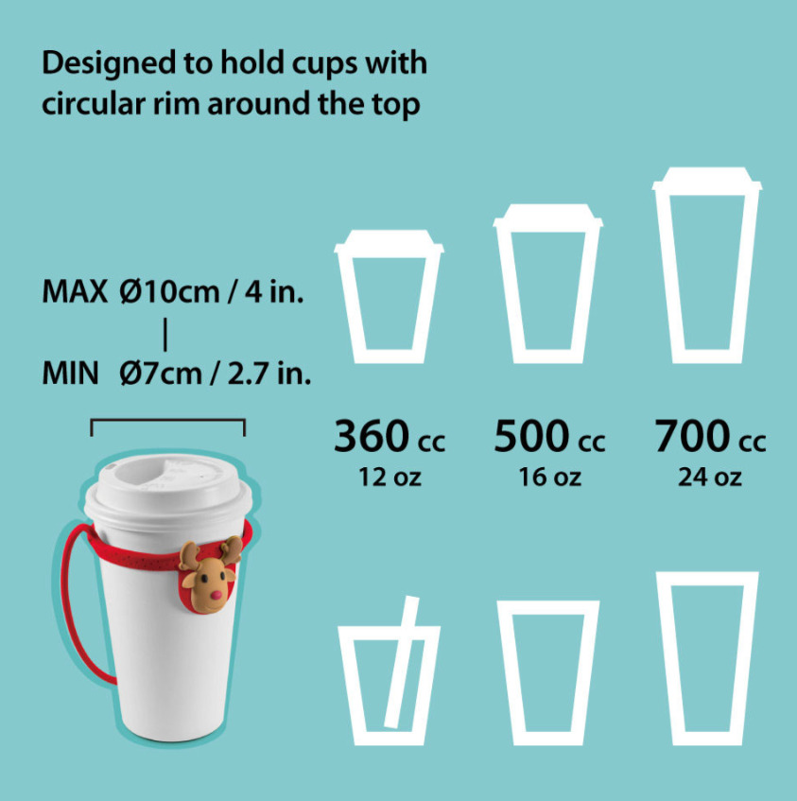 | 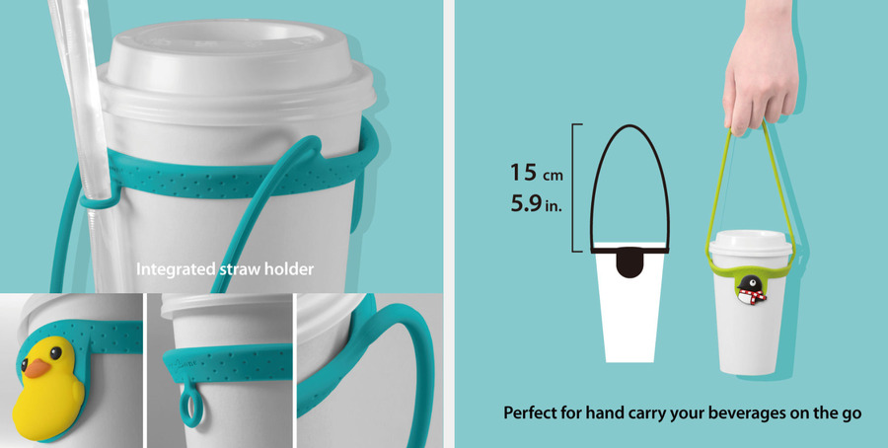
그림 14. Cup Tie 시리즈의 컵 호환 범위와 휴대 방식
자료: Bone Collection 제품 소개자료.

Cup Tie 2 (2세대)
Cup Tie 2는 1세대의 기본적인 제품 구조를 유지하면서 휴대성과 사용 편의성을 개선한 2세대 모델이다. 350ml~750ml의 다양한 시판 음료컵에 사용할 수 있으며, 제품 크기는 W93 × H187 × D18mm, 무게는 22g이다. 특히 1세대와 비교하여 가장 두드러지는 변화는 폴더블 스트랩(foldable strap) 구조이다. 사용하지 않을 때 스트랩을 홀더 내부로 접어 수납할 수 있어 보관이 용이한 점이 장점이다.
또한 가는 빨대와 굵은 빨대를 모두 고정할 수 있는 스트로 링(straw ring)을 적용하여 일반적인 테이크아웃 커피뿐 아니라 굵은 빨대를 사용하는 버블티 등 다양한 음료에 활용할 수 있도록 설계되었다. 제품은 실리콘 소재로 제작되어 물세척 후 반복적으로 사용할 수 있으며, 다양한 크기의 음료컵에 하나의 제품을 활용할 수 있다는 점에서 범용성을 갖는다. 이러한 기능적 개선은 특정 브랜드나 규격의 음료컵에 사용 범위가 제한되는 것을 줄이고, 다양한 테이크아웃 음료 소비 상황에서 활용할 수 있도록 한 것이 특징이다.
디자인은 블랙과 화이트의 단색 2종과 Bone Collection의 오리지널 캐릭터인 패티 덕(Patti Duck), 미스터 디어(Mr. Deer), 미아오 캣(Miao Cat), 아울 웨스(Owl Wes) 4종으로 구성된다. 기능 중심의 단색 제품과 캐릭터를 활용한 디자인 제품을 함께 구성함으로써 소비자가 자신의 취향에 따라 제품을 선택할 수 있도록 하였다.
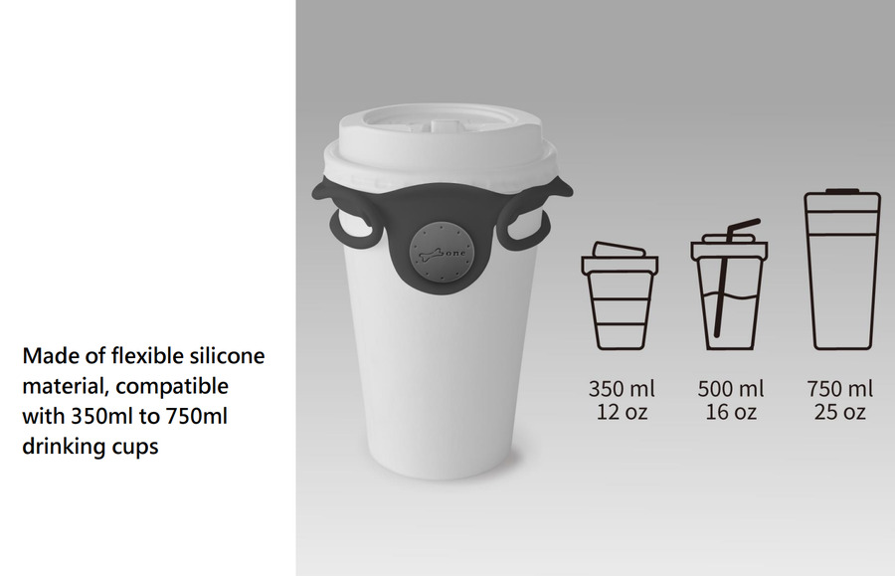 | 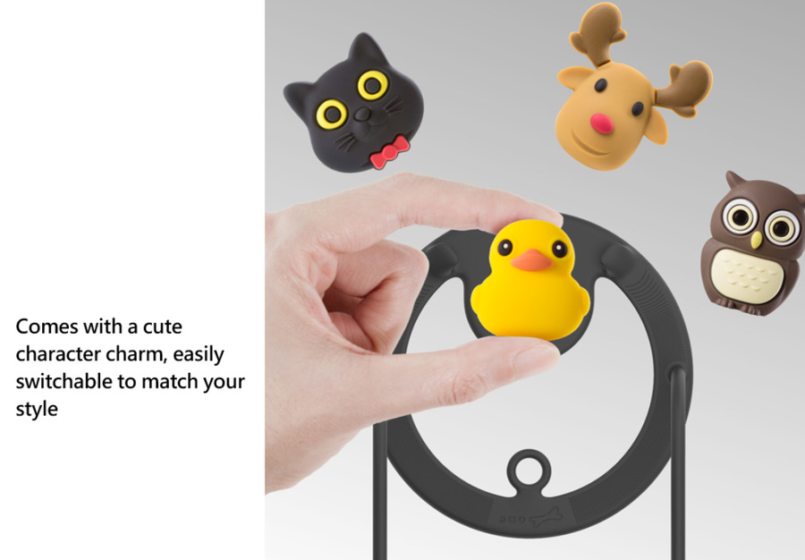
그림 15. Cup Tie 시리즈의 스트랩 수납과 캐릭터 구성
자료: Bone Collection 제품 소개자료.
표 3. Cup Tie 제품의 주요 특성 비교
항목 | Cup Tie 1 | Cup Tie 2
크기 | W120 × H180 × D10mm | W93 × H187 × D18mm
무게 | 17g | 22g
호환 용량 | 직경 7~10cm (편의점 컵커피~버블티컵) | 350ml~750ml (편의점 캔음료~스타벅스 벤티)
소재 | 친환경 실리콘 | 친환경 실리콘
스트랩 방식 | 고정형 | 폴더블 (수납 가능)
일반 컵타이 색상 | 블랙, 화이트, 퍼플, 그린 | 블랙, 화이트
캐릭터 | 오리지널 4종 + 포켓몬 4종 | 오리지널 4종
본 연구팀은 두 제품 중 Cup Tie 2를 국내 수입 및 판매 추진 제품으로 선정하였다. 제품 선정 단계에서는 국내 소비자가 실제로 사용할 수 있는 기능적 적합성과 국내 시장에서 제품의 가치를 전달할 수 있는 마케팅적 차별성을 주요 기준으로 설정하였다.
기능적 측면에서는 첫째, 폴더블 스트랩 설계를 적용하여 스트랩을 홀더 내부에 수납할 수 있으므로 1세대보다 휴대와 보관이 편리하다고 판단하였다. 둘째, 스트로 링이 일반적인 가는 빨대뿐 아니라 버블티 등에 사용되는 굵은 빨대까지 고정할 수 있어 다양한 테이크아웃 음료 소비 상황에 대응할 수 있다. 셋째, 350ml~750ml의 비교적 넓은 용량 범위를 지원하여 특정 카페나 음료 규격에 한정되지 않고 여러 종류의 테이크아웃 컵에 사용할 수 있다는 점을 국내 판매상의 장점으로 평가하였다. 이러한 특성은 하나의 제품을 다양한 음료 소비 상황에서 반복적으로 사용할 수 있다는 점에서 1세대보다 국내 유통에 적합할 것으로 판단하였다.
마케팅적 측면에서는 캐릭터 버튼을 교체할 수 있다는 점을 활용하여 단지 컵 운반용품보다 개인의 취향을 표현할 수 있는 라이프스타일 액세서리로 포지셔닝할 가능성에 주목하였다. 또한 폴더블 구조로 제품 외형이 비교적 간결하고, 4종의 오리지널 캐릭터를 활용할 수 있어 SNS 콘텐츠와 와디즈 상세페이지 등 시각 중심의 온라인 판매환경에서도 제품의 특징을 효과적으로 전달할 수 있을 것으로 판단하였다. 여기에 2세대 제품이라는 점을 활용하여 기존 제품의 기능을 개선한 신제품으로 소개할 수 있다는 점 역시 선정 과정에서 고려하였다.
다만 이러한 선정은 제품의 기능 개선, 최신성, 시각적 차별성에 비중을 둔 사전적 판단이었다. 1세대 제품에는 피카츄, 이브이, 잠만보 등 소비자에게 익숙한 포켓몬 라이선스 캐릭터가 포함된 반면, Cup Tie 2는 Bone Collection 자체 캐릭터 중심이었다. 본 연구팀은 폴더블 스트랩, 향상된 컵 호환성 등 기능적 개선을 주요 경쟁력으로 보았으나, 국내 인지도가 낮은 해외 브랜드의 시장 진입 과정에서 기존 캐릭터 IP가 초기 관심과 구매 결정에 미칠 영향은 충분히 고려하지 못했다.
또한 해외제품의 국내 판매 가능성은 기능적 우수성뿐 아니라, 공급가격·발주 규모·국제운송비·국내 유통비용을 반영한 최종 판매가격과 소비자의 지불의사가 함께 충족되어야 결정된다. 이에 크라우드펀딩을 통해 Cup Tie 2의 차별성이 실제 구매로 이어지는지 검증하고, 해외 공급처와의 거래조건을 바탕으로 실제 발주와 국내 유통이 가능한 경제성이 확보되는지를 함께 검토하였다.

3) 기업 컨택 경과
본 연구팀은 2026년 4월 9일, Bone Collection의 공식 이메일(support@bonecollection.com)로 파트너십 제안서를 최초 발송하였다. 이메일에는 팀 소개, 한국 시장에서의 Cup Tie 유통 가능성, 와디즈(Wadiz, 한국 최대 크라우드펀딩 플랫폼) 활용 전략이 담겼으며, 도매 가격(소매가보다 낮은 대량 구매 단가)·MOQ(Minimum Order Quantity, 최소 주문 수량)·샘플 제공 여부·6월 대만 방문 미팅 가능성 등 실무적 사항을 함께 문의하였다. 와디즈 플랫폼 소개 자료(영문·중문)도 함께 첨부하였다.
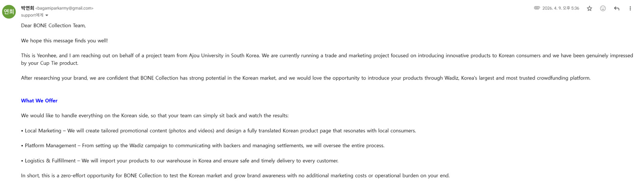
그림 16. 한국 시장 협력을 제안한 연구팀의 최초 교신
자료: 연구팀·Bone Collection 이메일 교신기록.
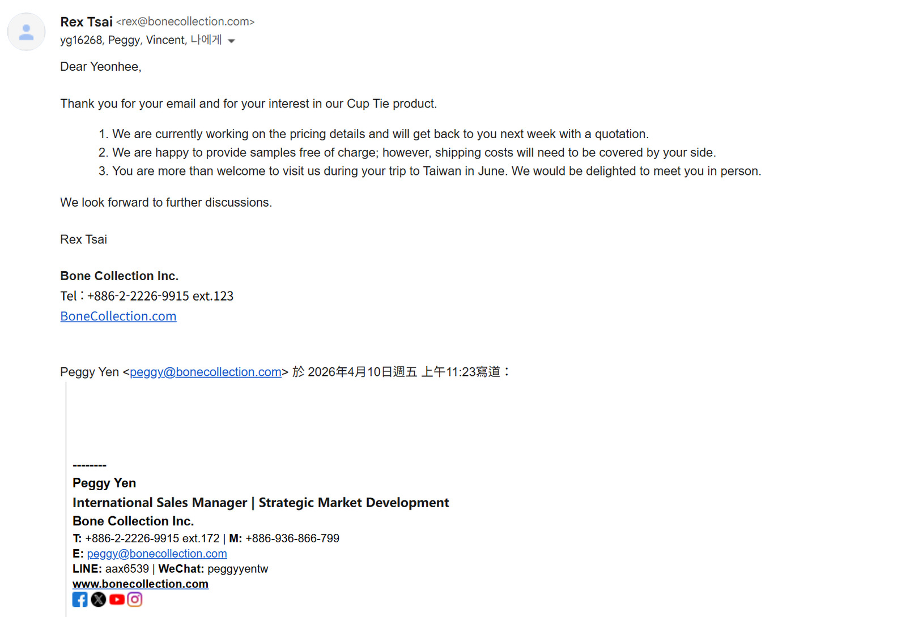
그림 17. 샘플 제공과 현지 미팅에 관한 공급업체 회신
자료: 연구팀·Bone Collection 이메일 교신기록.
이에 대해 2026년 4월 10일, Bone Collection의 International Sales Representative Rex Tsai가 회신하였으며, 참조인으로 International Sales Manager Peggy Yen과 Vincent Shen이 포함되었다.
Rex는 ① 가격 견적을 다음 주 중 제공하겠다, ② 샘플은 무상 제공 가능하며 운송비는 팀 부담, ③ 6월 대만 방문을 환영한다는 내용을 전달하였다.
이후 수차례 추가 교신을 통해 제품 모델, 가격 조건, 배송 세부 사항 등을 본 연구팀과 협의하였으며, 2026년 4월 17일 영상통화(Google Meet) 후 Rex로부터 다음과 같은 실무 정보가 공식 제공되었다.
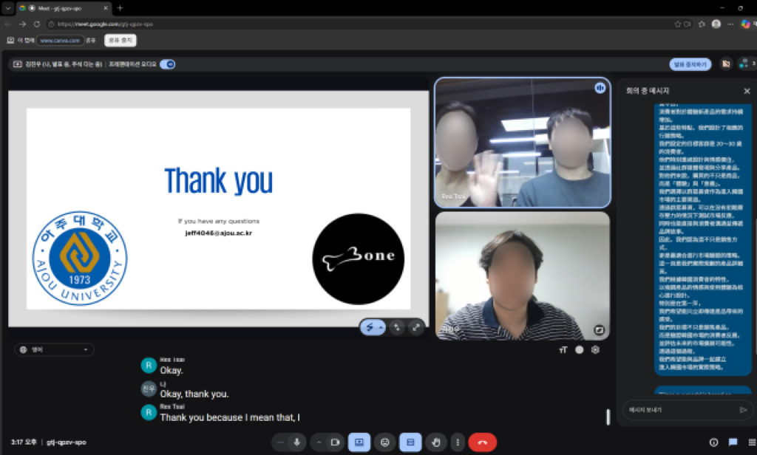
그림 18. 제품 공급과 협력조건을 논의한 온라인 미팅
자료: 연구팀·Bone Collection 온라인 미팅 기록.
- 가격 조건 제품 가격은 주문 수량에 따라 차등 적용된다. 100개 이하 주문 시 개당 USD 4.5(약 6,579원), 500개 이하 주문 시 개당 USD 3.8(약 5,556원), 1,000개 이하 주문 시 개당 USD 3.5(약 5,117원)이다. 주문 시 블랙·화이트·패티덕·미스터디어·미아오캣·아울웨스 등 6가지 SKU(Stock Keeping Unit, 색상·캐릭터별 개별 제품 옵션 단위)를 자유롭게 혼합하여 주문할 수 있어, 한 가지 옵션만 대량 주문하지 않아도 된다. - 포장 단위 제품은 이너박스(inner box, 낱개 포장 박스) 단위로 출고되며, 1박스당 44개가 기본 단위이다. 따라서 주문 수량은 44개의 배수로 설정해야 한다. (예: 44개, 88개, 132개 등) - 리드타임(lead time, 주문 확정 후 제품이 출고되기까지 소요되는 생산 및 준비 기간)은 주문 수량에 따라 약 2~4주가 소요될 것으로 안내되었다. 이는 와디즈 펀딩 일정 수립 시 반드시 고려해야 할 사항이다. - 샘플 제공 6가지 SKU 전 종류에 대해 샘플을 무상으로 제공받을 수 있으며, 운송비 USD 35(약 51,170원)는 연구팀이 부담하기로 하였다. 샘플은 펀딩 페이지 제작 및 SNS 콘텐츠 촬영에 활용하기로 하였다.
6월 대만 방문과 관련하여 양측은 2026년 6월 23일 대만 현지 대면 미팅을 진행하기로 확정하였다. 해당 미팅에서는 펀딩 경과와 Bone Collection의 향후 한국 시장 진출 등을 논의하기로 하였다.
2026년 4월 30일에는 포장 규격 및 운송 조건에 관한 추가 정보가 제공되었다. 제품 가격은 EXW(Ex Works, 공장 출고 기준 가격 조건으로 이후 발생하는 운송비·관세 등 모든 비용은 구매자 부담) 기준이며, Bone 지정 포워더(국제 화물 운송을 대행하는 물류 전문 업체)를 이용할 경우 DDP(Delivered Duty Paid, 관세·세금을 포함한 모든 비용을 판매자가 부담하여 구매자 지정 장소까지 배송하는 조건) 방식으로 통관 업무를 포함하여 일괄 처리가 가능하다는 점이 확인되었다.
와디즈 펀딩 성공 시 실제 주문에 필요한 비용을 사전에 파악하기 위해 Rex로부터 수량별 단가 및 예상 운송비를 안내받았으며, 그 내용은 아래와 같다. 가격은 주문 수량이 많을수록 개당 단가가 낮아지는 차등 구조로 적용되며, 6가지 SKU(블랙·화이트·패티덕·미스터디어·미아오캣·아울웨스)를 자유롭게 혼합하여 주문할 수 있다. 주문은 이너박스(inner box, 낱개 포장 박스) 단위인 44개의 배수로 설정해야 한다. (예: 44개, 88개, 132개, 308개)
표 4. 본사에서 제시한 수량별 공급가격
주문 수량 | 개당 단가 (USD) | 개당 단가 (KRW)
0~100개 | USD 4.5 | 약 6,579원
101~500개 | USD 3.8 | 약 5,556원
501~1,000개 | USD 3.5 | 약 5,117원
<환율 기준 USD 1 = 약 1,462원 (2026.05.10 기준) / 6가지 SKU 혼합 주문 가능 / 이너박스 44개 단위로 주문>
표 5. 발주 수량별 국제운송 견적
주문 수량 | 예상 운송비 (USD) | 예상 운송비 (KRW)
308개 | USD 210 | 약 307,020원
528개 | USD 528 | 약 771,936원
1,012개 | USD 400 | 약 585,000원
<환율 기준 USD 1 = 약 1,462원 (2026.05.10 기준)>
이상의 교신을 통해 연구팀은 제품 소싱, 가격 조건, 물류 구조에 관한 실질적인 정보를 확보하였으며, Bone 측의 적극적인 협력 의사를 확인하였다. 이후 6월 23일 대만 현지 대면 미팅에서 협력 방향과 한국 시장 진입 가능성을 논의하였다.

4-2. 국내 경쟁 제품 분석 및 차별성

1) 국내 경쟁 제품 현황
국내 시장에서 Cup Tie 2와 동일하게 테이크아웃 컵을 개인이 휴대하기 위한 재사용 컵캐리어를 주력 상품으로 판매하는 브랜드는 제한적인 것으로 파악되었다. 그러나 이는 Cup Tie 2가 경쟁 없이 독립적인 시장을 형성하고 있다는 의미라기보다, 국내에서는 컵캐리어가 하나의 독립적인 제품 카테고리로 충분히 형성되지 않은 상태로 볼 수 있다. 따라서 본 연구에서는 Cup Tie 2와 형태가 완전히 동일한 제품뿐만 아니라, 소비자가 테이크아웃 음료를 휴대할 때 선택할 수 있는 유사제품 및 대체재까지 경쟁 범위에 포함하여 검토하였다.
국내에서 확인할 수 있는 유사제품 및 대체재는 크게 네 가지 유형으로 구분할 수 있다. 첫째, 스타벅스·메가커피 등 카페 브랜드에서 음료 구매 시 제공하는 일회용 컵캐리어, 둘째, 쿠팡·지그재그 등 온라인 쇼핑몰을 통해 유통되는 저가형 수입 컵홀더 및 컵캐리어, 셋째, 카카오톡 스토어와 개인 온라인 쇼핑몰 등을 통해 소량 판매되는 제품, 넷째, 아이디어스·인스타그램 등에서 판매되는 패브릭·니트 소재 등의 수제 컵홀더 및 컵캐리어이다. 이들 제품은 Cup Tie 2와 제품 형태, 소재, 디자인 및 판매방식에는 차이가 있으나, ‘테이크아웃 음료의 휴대 편의성을 높인다’는 동일하거나 유사한 소비 목적을 충족한다는 점에서 실질적인 경쟁 및 대체제품으로 볼 수 있다.
특히 국내 시장에서는 저가형 유사제품과 무료 또는 저비용으로 이용할 수 있는 일회용 컵캐리어가 이미 존재한다는 점을 고려할 필요가 있다. Cup Tie 2는 반복 사용이 가능한 실리콘 소재, 다양한 컵 크기에 대한 호환성, 폴더블 스트랩, 스트로 링 및 캐릭터 디자인 등을 통해 기존 제품과의 기능적·디자인적 차별화를 시도할 수 있다. 그러나 소비자의 관점에서는 이러한 차별성이 존재하는 것과 별도의 비용을 지불하여 개인용 컵캐리어를 구매할 필요성을 느끼는 것은 다른 문제이다. 따라서 국내에 동일한 형태의 전문 브랜드가 많지 않다는 사실만으로 시장성이 확보되었다고 판단하기보다는, 기존 대체재와 비교하여 Cup Tie 2가 제공하는 추가적인 가치가 실제 구매의사로 연결되는지를 검증할 필요가 있었다.
반면 대만에서는 테이크아웃 음료 소비문화가 한국보다 컵캐리어 사용과 밀접하게 연결되어 있다는 점에서 다른 시장환경을 보인다. 대만의 ‘手搖飲(수요음)’ 문화와 일회용품 감축 정책은 반복적으로 사용할 수 있는 음료 휴대용품이 소비자의 일상생활에 활용될 수 있는 환경을 형성해 왔다. momo쇼핑, Pinkoi 등에서도 다양한 컵캐리어 제품이 판매되고 있어, 컵캐리어가 소비자에게 비교적 익숙한 제품군으로 노출되고 있다. 따라서 대만에서 형성된 제품의 사용 맥락과 소비자 인식이 한국시장에서도 동일하게 적용될 것이라고 전제하기는 어렵다.
본 연구에서는 사전 시장조사 단계에서 국내에 Cup Tie 2와 동일한 형태의 전문 브랜드가 제한적이라는 점을 시장 진입의 기회이자 제품 차별화 요소로 판단하였다. 그러나 동시에 경쟁제품의 부재는 아직 해당 제품군에 대한 국내 소비자의 필요성과 지불의사가 충분히 형성되지 않았기 때문일 가능성도 존재한다. 이에 따라 본 연구에서는 단순히 경쟁제품의 수와 제품 특성을 비교하는 데 그치지 않고, 이후 크라우드펀딩을 통해 Cup Tie 2의 기능적·디자인적 차별성이 실제 소비자의 유효수요로 전환될 수 있는지를 함께 확인하고자 하였다.

2) 국내 시장 제품 유형별 분석

① 카페 브랜드 자체 제공 일회용 컵캐리어
최근 국내 카페 업계에서도 1인용 컵캐리어에 대한 소비자 수요가 증가하고 있다. 스타벅스 코리아는 2026년 2월 26일부터 테이크아웃 아이스음료 전용 1인용 컵캐리어를 전국 매장에 도입하였으며, 1개당 100원에 유상 판매하고 있다. 해당 제품은 부직포 소재로 제작된 가방형 디자인으로, 대만 여행객 사이에서 널리 알려진 '뻬이따이(杯袋)' 형태를 차용하였다. 다만 트렌타(887ml) 사이즈와 개인컵 주문 시에는 사용이 불가하며, 대만 스타벅스가 동일 제품을 무상으로 제공하는 것과 달리 한국에서는 무분별한 사용 방지를 이유로 유상 판매 방식을 채택하였다. 메가커피·컴포즈커피·빽다방 등 저가 커피 프랜차이즈는 비닐 소재의 1구 컵캐리어를 무상으로 제공하고 있으며, 이디야커피는 종이 소재 1인용 컵캐리어를 일부 매장에서 선택적으로 제공하고 있다. 그러나 카페 자체 제공 컵캐리어는 모두 일회용 제품으로, 개인이 상시 휴대하며 반복 사용하는 방식이 아니며 해당 카페 브랜드 음료에만 사용 가능하다는 근본적 한계가 있다. 환경부와 자발적 협약을 맺은 카페·패스트푸드 17개 브랜드 기준 2023년 일회용 컵 사용량은 9억 3,989만 개에 달하며, 회수율은 18% 미만에 불과하다. 특히 카페 한정 회수율은 9.5%로 더욱 낮아 일회용 캐리어·컵이 제대로 분리·재활용되지 못한 채 폐기되는 구조가 고착화되어 있다. 2023년 11월 환경부가 식당·카페 종이컵 사용 금지 규제를 철회하면서 일회용품 저감 정책이 후퇴하였다는 비판도 제기되고 있다. 이는 2-10절에서 살펴본 한국의 친환경 소비 트렌드와 정반대되는 방향의 제품군으로, 소비자 인식 변화에 따라 장기적으로 수요가 감소할 것으로 전망된다.
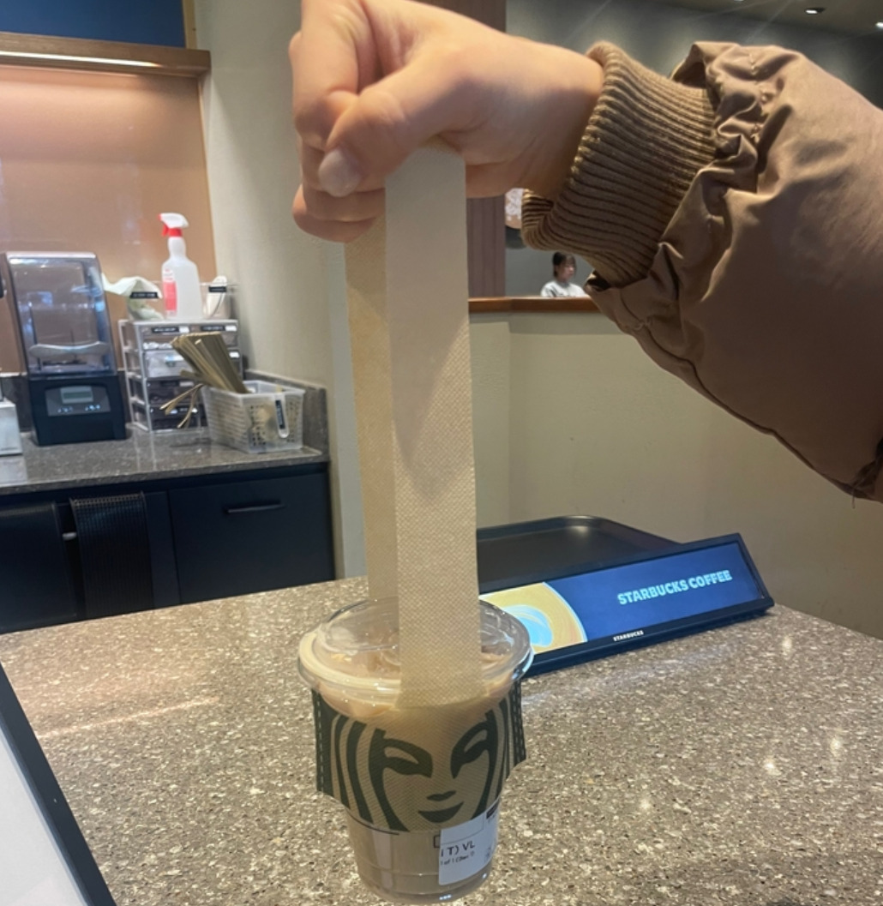
그림 19. 음료 휴대 편의성을 제공하는 국내 유사제품 사례
자료: 연구팀의 국내 유사제품 조사자료.

② 온라인 쇼핑몰 내 유사 제품 (쿠팡·지그재그 등)
쿠팡, 네이버 스마트스토어, 지그재그, SSG 등 온라인 쇼핑몰에서 '실리콘 컵홀더', '텀블러 스트랩 캐리어', '뻬이따이' 등의 키워드로 검색하면 일부 유사 제품이 노출된다. 크게 세 가지 가격대로 분류된다.
대표적으로, 저가 대만산 메쉬·끈 형태의 뻬이따이 제품이 있다. 폴리에스터 끈과 메쉬망에 카라비너가 달린 형태로 일회용 종이컵·텀블러 모두 사용 가능하며, 대만 여행 관련 SNS 콘텐츠 확산으로 국내 유입이 가속화되었다. 줄라이크, 우제스트, 그리샵 등이 대표적이다.
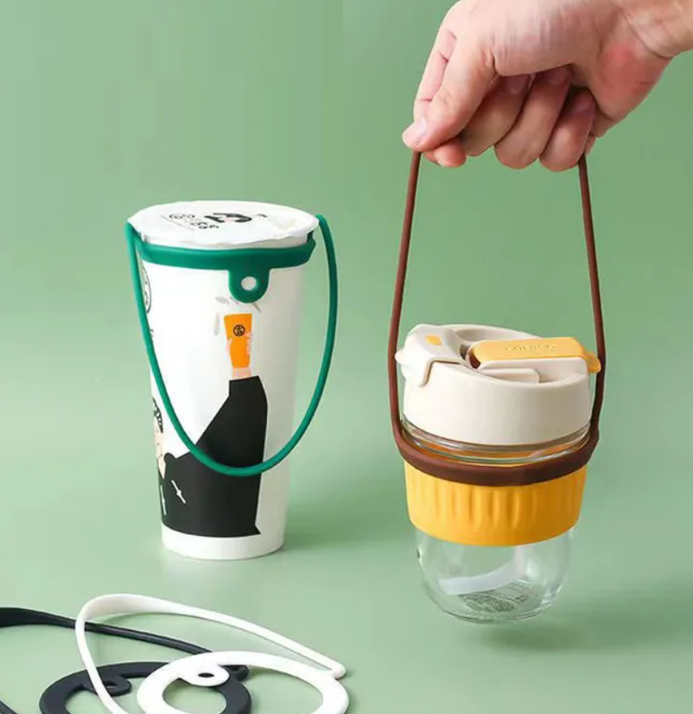
그림 20. 테이크아웃 컵에 장착한 스트랩형 유사제품
자료: 연구팀의 국내 유사제품 조사자료.
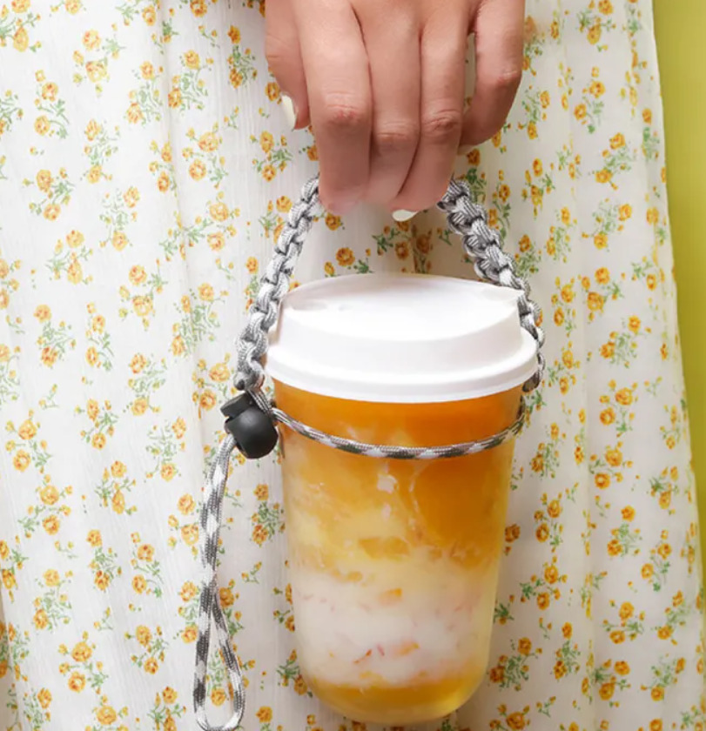
그림 21. 다양한 컵 형태에 적용한 컵캐리어 유사제품
자료: 연구팀의 국내 유사제품 조사자료.
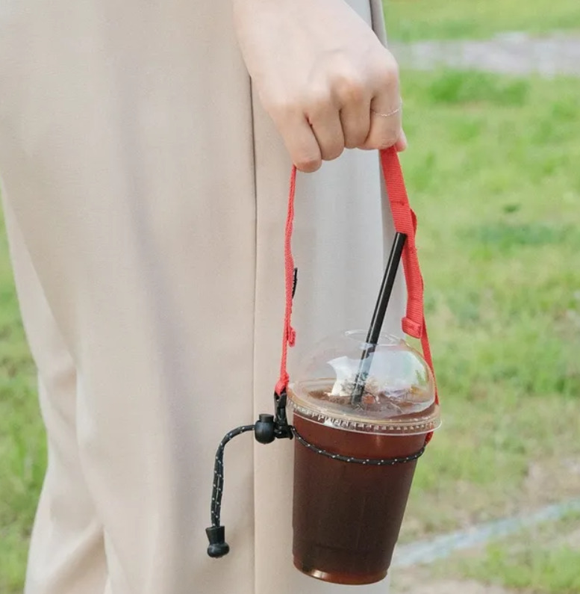
그림 22. 음료 휴대용품의 사용 방식과 디자인 비교 사례
자료: 연구팀의 국내 유사제품 조사자료.

③ 카카오톡 스토어·개인 쇼핑몰 판매
카카오톡 스토어(톡딜) 등에서 '스트랩 실리콘 손잡이 텀블러 홀더 캐리어', '대만 뻬이따이 컵타이 DIY' 등의 유사 제품이 소량 판매되고 있다. 갓샵에서는 대만 뻬이따이 형태의 컵홀더 DIY 키트를 7,800원에 판매하고 있으며, 카카오 선물하기를 통해서도 유사 제품이 12,800원에 등록되어 있다. 그러나 톡딜은 24시간 내 공동구매 미성사 시 자동 취소되는 구조로 상품 회전이 빠르고, 대부분 브랜드 신뢰도가 낮으며 디자인 차별성이 부족하다.

④ 아이디어스·인스타그램 내 수제 판매
아이디어스(idus.com) 등 핸드메이드 플랫폼과 인스타그램에서 개인 판매자들이 니트·패브릭·가죽·업사이클 소재의 컵홀더를 활발히 판매하고 있다. 아이디어스는 누적거래액 1조원 이상, 입점 작가 4만 명 이상, MAU 500만 명 규모의 핸드메이드 플랫폼으로, 뜨개 컵홀더 15000원 내외, 패브릭 컵슬리브 8,000~15,000원대, 가죽 컵홀더 15,000~30,000원대 등 다양한 가격대의 제품이 등록되어 있다. 감성적인 디자인으로 20대 여성층에게 인기를 얻고 있으나, 실리콘 소재가 아닌 패브릭·가죽 소재라 방수·방오 기능이 없으며, 소량 수제 제작 방식이라 품질 편차가 크고 대량 구매 및 재구매가 어렵다는 한계가 있다.

3) Cup Tie 2의 차별성
Cup Tie 2가 국내 시장에서 주목받을 수 있는 이유는 단순 제품 기능의 우월성이 아니라, 현재 한국 소비 시장의 흐름과 구조적으로 맞닿아 있다는 점에서 찾을 수 있다.

① 텀블러 시장과의 비경쟁적 포지셔닝
국내 텀블러 시장은 스탠리·스타벅스 등 브랜드 중심의 경쟁이 심화되며 이미 포화 상태에 접어들고 있다. 반면 오픈서베이의 '카페 트렌드 리포트 2022'에 따르면 국내 카페 이용 중 테이크아웃 비중은 53.2%로 매장 내 소비를 이미 추월하였으며, 한국소비자원 조사에서는 테이크아웃 소비자의 92.5%가 일회용 컵을 그대로 손에 들고 이동하는 것으로 나타났다. 즉 텀블러를 보유하고 있음에도 불구하고 테이크아웃 컵을 그대로 사용하는 소비자가 압도적 다수를 차지하는 상황이다. Cup Tie 2는 텀블러를 대체하는 제품이 아니라, 이미 손에 든 테이크아웃 컵을 그대로 활용하면서 불편함을 해소하는 제품이라는 점에서 기존 시장과 겹치지 않는 독자적인 포지셔닝이 가능하다.

② 뻬이따이 수요의 브랜드화 공백
최근 대만 여행과 함께 '뻬이따이(杯袋)' 형태의 컵캐리어가 국내 온라인 쇼핑몰을 중심으로 소개되고 있다. 지그재그·SSG 등에서는 1,000~5,000원대의 저가형 제품이 유통되고 있으며, 앞서 살펴본 브랜드 제품처럼 소재와 디자인에 따라 다른 가격대도 형성되어 있다. Cup Tie 2는 자체 캐릭터와 실리콘 소재, 폴더블 스트랩 등의 특징을 통해 차별화를 시도할 수 있다. 다만 정식 브랜드라는 사실이 곧 구매로 연결되는 것은 아니므로, 대체재와 비교하여 소비자가 인정하는 추가 가치를 구체적으로 전달할 필요가 있다.

③ '토핑경제' 트렌드와의 부합
트렌드 코리아 2025는 소비자가 기성 제품에 자신만의 요소를 더해 개성을 표현하는 '토핑경제'를 핵심 소비 트렌드로 제시하였다. 크록스의 지비츠 참, 스탠리 텀블러의 키링, 요아정의 토핑 조합처럼 '꾸밀 수 있는 제품'이 폭발적인 성장을 이루고 있으며, 실제로 텀블러 꾸미기를 뜻하는 '텀꾸' 관련 언급량은 전년 동기 대비 280% 증가한 것으로 나타났다. Cup Tie 2의 캐릭터 버튼 교체 기능은 이러한 토핑경제의 음료 액세서리 버전으로 기능할 수 있으며, 소비자가 자신의 취향에 따라 캐릭터를 선택하고 교체하는 경험 자체가 구매 동기로 작용할 수 있다.

④ 친환경 소재의 실질적 가치
Cup Tie 2는 RoHS(유해물질 사용 제한 지침) 기준에 따라 납·수은 등 10대 유해물질의 사용이 제한된 친환경 실리콘 소재로 제작되어 있으며, 방수·방오 기능을 갖추고 있어 세척 후 반복 사용이 가능하다. 2-10절에서 살펴본 바와 같이 한국 소비자의 친환경 행동 참여율은 개인컵 사용(49.6%) 등 일상적이고 접근하기 쉬운 실천에서 높게 나타나는 반면, 친환경 제품 구매(13.6%)처럼 비용이 수반되는 행동은 낮은 참여율을 보인다. 이는 친환경 소비의 실천 장벽을 낮추는 것이 핵심임을 시사하며, Cup Tie 2는 합리적인 가격대에서 일회용 캐리어를 직접 대체하는 방식으로 '실천이 쉬운 친환경 소비'를 가능하게 한다. 다만, 실리콘 소재는 자연 분해되지 않으므로, 마케팅 시에는 '재활용 가능' 프레임보다 일회용 컵캐리어 대비 폐기물 감소 효과를 중심으로 친환경성을 전달하는 것이 소비자 신뢰 확보에 적합하다.

4-3. 타겟 소비자 설정 및 페르소나

1) 타겟 소비자 설정
본 연구는 Bone Collection 제품의 크라우드펀딩 성공 가능성을 높이기 위해 20~30대의 감성 소비 성향을 지니면서 친환경 가치를 중시하는 청년층을 핵심 타겟 소비자로 설정하였다. 이는 단순히 연령대 기준의 설정이 아니라, 국내 소비 트렌드와 크라우드펀딩 플랫폼 이용자 특성, 그리고 제품 카테고리 적합성을 종합적으로 고려한 전략적인 판단이다.
첫째, 20~30대는 국내 친환경 소비를 주도하는 핵심 세대로 평가된다. MZ세대(밀레니얼+Z세대)는 다른 세대보다 제품 구매 시 가격만이 아니라 기업의 환경·사회적 책임, 브랜드 가치, 지속가능성을 중요하게 고려하는 경향이 강하다. 대한상공회의소가 MZ세대 380명을 대상으로 실시한 조사에 따르면, 64.5%가 ESG를 실천하는 기업의 제품이라면 더 비싸더라도 구매 의향이 있다고 응답하였다. 이는 20~30대 소비자가 단순 가격 경쟁보다 가치 중심 소비에 더 적극적임을 보여준다.
또한 최근 20~30대를 중심으로 친환경 브랜드를 소비하는 사례도 빠르게 증가하고 있다. 예를 들어, 패션 분야에서 친환경 소재를 활용한 브랜드 ‘파타고니아(Patagonia)’ 는 제품 판매와 더불어 환경 보호 메시지를 강조하며 국내 20~30대 소비자들에게 높은 선호를 얻고 있다. 특히 “오래 입는 소비”, “필요한 만큼만 구매”와 같은 브랜드 철학은 가치소비 성향이 강한 청년층에게 긍정적으로 작용한다.
이러한 흐름은 본 연구 대상 제품인 Bone Collection과도 높은 연관성을 가진다. Bone Collection 역시 친환경 소재 활용, 감성 디자인, 지속가능한 브랜드 이미지를 가지고 있어, 단순 기능보다 가치와 취향을 함께 소비하려는 20~30대에게 높은 반응을 얻을 가능성이 크다.
둘째, 20~30대는 크라우드펀딩 플랫폼의 핵심 이용자층이다. 국내 주요 크라우드펀딩 플랫폼인 와디즈는 디지털 친화적이며 새로운 브랜드와 트렌드 제품에 대한 수용성이 높은 20~30대 이용자 비중이 높은 플랫폼으로 평가된다. 실제 와디즈는 공식 보도자료를 통해 뷰티·헬스·라이프스타일 카테고리 성장 배경으로 2030세대 중심 소비 트렌드를 직접 언급한 바 있다. 예를 들어 2025년 와디즈는 이너뷰티 펀딩 금액이 전년 대비 2.7배 증가했다고 발표하며, 그 성장 요인으로 2030세대 중심 ‘저속노화’ 트렌드 확산을 제시하였다. 이는 와디즈 내 주요 소비층이 20~30대이며, 해당 세대의 라이프스타일 변화가 플랫폼 소비 흐름에 직접 영향을 준다는 점을 보여준다.
또한 와디즈는 메이커 대상 광고 상품 안내에서 메타(Meta) 기반 인스타그램·페이스북 SNS 타겟 광고 상품을 운영하고 있다. 이는 플랫폼 자체가 SNS 활용도가 높은 젊은 세대를 핵심 유입층으로 보고 있음을 의미한다. 즉, 와디즈 프로젝트는 단순 플랫폼 노출뿐 아니라 SNS 공유, 후기 콘텐츠 생산, 바이럴 확산 구조와 밀접하게 연결되어 있다.
20~30대는 온라인 콘텐츠 소비량과 SNS 활동성이 높아 신제품 발견, 후기 작성, 공동 구매 참여에 적극적인 특징을 가진다. 따라서 크라우드펀딩 프로젝트에서 동일한 광고 예산을 투입하더라도 젊은 소비층을 타겟으로 할 경우 공유 확산력과 초기 브랜드 인지도 형성 효과가 높다. 특히 Bone Collection과 같은 감성 디자인·친환경 라이프스타일 제품은 20~30대의 취향 소비 성향과 맞물려 높은 반응을 기대할 수 있다. 따라서 본 연구는 해당 세대를 중심으로 마케팅 전략과 펀딩 메시지를 설계하고자 했다.
하지만, 이 이상적인 타겟은 실제 구매 데이터가 아닌, 국내 출시 이전 단계에서 세운 사전적 가설이다. 국내에 재사용 컵캐리어 시장이 충분히 형성되지 않은 상황에서 제품 특성과 소비 트렌드만으로 잠재 소비자를 추정했다는 한계가 있다.

2) 타겟 소비자 페르소나
페르소나 A : 가치소비형 직장인 (29세, 여성, 서울 거주)
- 직장 생활 3~5년 차, 자기계발 및 라이프스타일 소비에 적극적 - 친환경 브랜드, 비건 뷰티, 텀블러 사용 등 지속가능 소비 실천 - 제품 구매 시 디자인과 브랜드 철학을 중요하게 고려
- 인스타그램, 유튜브를 통해 신규 브랜드 탐색 - Bone Collection 구매 동기: “예쁜데 친환경적이라면 더 의미 있는 소비라고 생각함”
페르소나 B : 트렌드 민감형 대학생 (24세, 남성, 수도권 거주)
- 최신 IT기기와 액세서리에 관심 많음 - SNS와 커뮤니티를 통해 새로운 제품 정보를 빠르게 습득 - 남들과 다른 개성 있는 제품 선호 - 가격에는 민감하지만 가치가 분명하면 구매 의사 존재 - Bone Collection 구매 동기: “평범한 액세서리보다 디자인이 특별하고 스토리가 있어서 좋음”

4-4. 가격·유통·마케팅 전략

1) 가격 전략
본 연구는 Bone Collection의 Cup Tie 제품을 국내 크라우드펀딩 시장에 성공적으로 출시하기 위해 원가 기반 가격 전략과 시장 침투 가격 전략(처음에 가격을 낮게 설정해서 빠르게 시장 점유율을 확보하는 전략)을 병행 적용하였다. 현재 Cup Tie의 유사 제품이 국내 마켓과 해외 플랫폼에서 이미 판매되고 있다는 점을 고려할 때, 시장 경쟁 가격을 반영한 합리적 가격 전략이 필요하다. 특히 국내 소비자는 크라우드펀딩 상품에 대해 일반 온라인 쇼핑몰 대비 가격 혜택을 기대하는 경향이 있으므로, 초기 진입 단계에서는 가격 경쟁력을 확보하는 것이 중요하다.
Bone Collection 본사 자료에 따르면 제품 공급가는 주문 수량에 따라 차등 적용된다. 주문량이 많아질수록 개당 단가가 낮아지는 구조이므로, 펀딩 목표 수량 확보는 수익성 향상과 직접적으로 연결된다.
표 6. 가격 설계에 적용한 수량별 공급가
주문 수량 | 개당 공급가(USD) | 환율 적용가(1 USD=1,462원)
0~100개 | $4.5 | 약 6,579원
101~500개 | $3.8 | 약 5,556원
501~1000개 | $3.5 | 약 5,117원
또한 국제 배송은 DDP(관세·세금 포함) 방식으로 제시되어 통관 비용 부담이 적다는 장점이 있다. 제공된 견적 기준 308개 주문 시 총 배송비는 210달러이며, 이를 개당 비용으로 환산하면 약 997원 수준이다.
표 7. 발주 수량별 국제배송비 환산
주문 수량 | 총 국제배송비 | 원화 환산가 | 개당 배송비
308개 | $210 | 약 307,020원 | 약 997원
528개 | $528 | 약 771,936원 | 약 1,462원
국내 배송비와 관련해서, Cup Tie는 부피와 중량이 크지 않은 소형 실생활 액세서리 제품으로, 일반 택배사의 소형 규격 택배 기준 운임이 적용될 가능성이 높다. 이에 따라 국내 주요 택배사의 공식 요금 체계와 업계 자료를 종합적으로 검토하였다.
먼저 우체국택배(우정사업본부)의 공식 국내소포 요금표(2025년 6월 기준)에 따르면, 창구 접수 기준 80cm 이하 / 3kg 이하 소포 요금은 4,000원으로 책정되어 있다. 이는 소형 제품 발송 시 적용 가능한 대표적 공식 기준이며, 전국 단일 요금 체계를 운영한다는 점에서 신뢰성이 높다.
반면 CJ대한통운, 한진택배, 롯데택배 등 민간 택배사는 일반 소비자 단건 접수보다 기업 계약 운임 중심 구조를 운영하고 있다. 특히 본 연구의 크라우드펀딩처럼 수백 건 이상의 물량을 일괄 발송하는 경우, 일반 요금이 아닌 별도 계약 단가가 적용된다. 국토교통부와 한국통합물류협회가 발표한 물류산업 자료에 따르면, 국내 전자상거래 증가에 따라 기업 대량 발송 운임은 일반 소비자 접수 운임보다 낮은 수준에서 형성되는 것이 일반적이다. 또한 언론 보도에 따르면 중소 온라인 판매자 대상 계약 택배비는 통상 2,500원~3,200원 수준에서 형성되는 사례가 많다.
Cup Tie는 무게가 가볍고 파손 위험이 낮아 추가 완충재 비용이 크지 않으며, 소형 박스 또는 택배 봉투 포장이 가능하다. 따라서 우체국 단건 요금(4,000원)보다 낮고, 기업 계약 단가 평균 수준을 반영하여 국내 택배비를 개당 3,000원으로 산정하는 것이 가장 현실적인 기준이라 판단하였다. 이는 수도권·일반 지역 기준 평균 계약 운임 수준이며, 제주 및 도서산간 추가 운임은 별도 비용으로 처리하는 방식이다.
즉, 본 보고서에서 반영한 국내 배송비 3,000원은 임의 추정치가 아니라, 우정사업본부 공식 소포 요금과 국내 민간 택배사의 기업 계약 운임 구조를 종합적으로 고려한 보수적 평균값이라 할 수 있다. 향후 실제 펀딩 물량이 500건 이상으로 확대될 경우 추가 단가 인하도 가능하며, 초기 물량이 적을 경우 소폭 상승 가능성도 존재한다.
여기에 와디즈 플랫폼 수수료를 추가적으로 고려해야 한다. 첫 프로젝트 진행 시 국내 결제 기준 플랫폼 이용 수수료는 8.4%, 결제·정산 처리 수수료는 3%, 정산 고정비는 99,000원(VAT 포함)이다. 즉, 판매 금액에서 약 11.4%의 변동 수수료가 차감되며, 프로젝트 전체 기준으로 별도의 고정 비용이 발생한다.
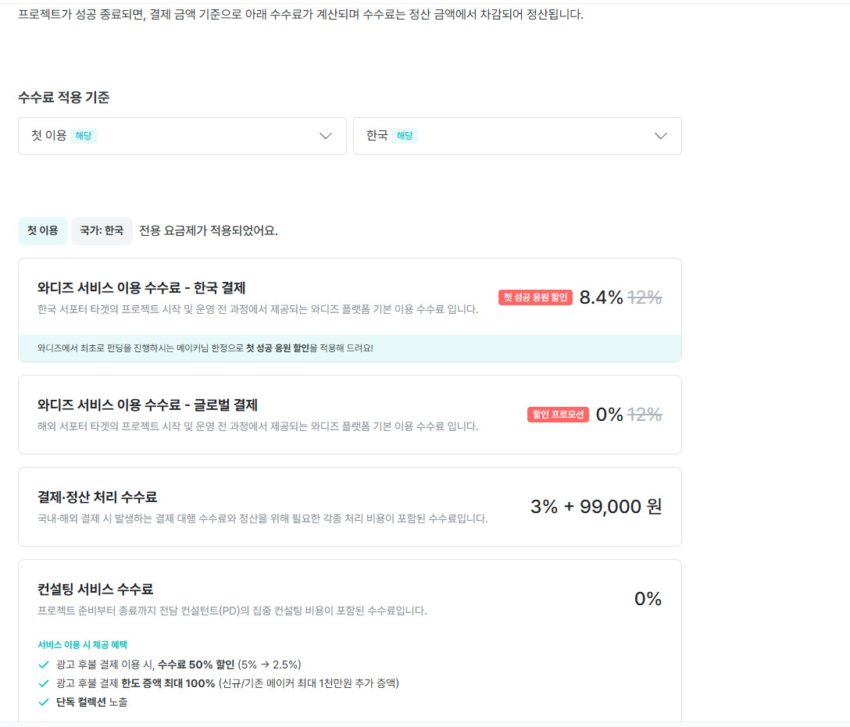
그림 23. 판매원가 산정에 참고한 플랫폼 수수료 안내 화면
자료: 연구팀이 확보한 와디즈 수수료 안내자료.
따라서 판매가는 제품 원가뿐 아니라 플랫폼 비용까지 충분히 반영해야 한다.
이를 바탕으로 308개 주문 기준 국내 판매를 위한 예상 원가를 산출하면 다음과 같다.
표 8. 308개 발주 기준 단품 판매의 예상 원가
항목 | 개당 비용
제품 공급가 (101~500개 기준) | 5,556원
국제 배송비 | 997원
국내 택배비 | 3,000원
포장비 및 운영비 | 700원
와디즈 플랫폼 수수료 (8.4%, 14,900원 기준) | 1,252원
결제·정산 수수료 (3%, 14,900원 기준) | 447원
정산 고정비 배분 (99,000원 ÷ 308개) | 321원
총 예상 원가 | 12,273원
한편 시장 조사 결과 Cup Tie는 해외 플랫폼 Pinkoi에서 약 미화 9.92달러(약 14,430원) 수준에 판매되고 있으며, 국내 오픈마켓에서는 1만 원 미만에서 1만 원 중반대 가격으로 유통되고 있다. 따라서 와디즈 펀딩가가 2만 원 이상으로 형성될 경우 소비자가 기존 판매 채널과 비교하여 가격 부담을 느낄 가능성이 높다. 이에 따라 본 연구는 시장 가격과 플랫폼 특성을 반영하여 다음과 같은 현실적 가격 체계를 제안한다.
표 9. 펀딩 리워드와 판매가격 구성
상품 구성 | 가격 | 전략 목적
Early Bird (선착순 70개) | 13,900원 | 초기 참여 유도 및 빠른 목표 달성
Early Bird Set (선착순 30개) | 25,900원 | 핵심 타겟층 유입 확대
일반 펀딩가 | 14,900원 | 시장 경쟁력 확보
2개 세트 구성 | 26,900원 | 객단가 상승 및 선물 수요 유도
펀딩 종료 후 정상가 | 15,900원 | 국내 정식 유통가 형성
예를 들어 일반 펀딩가 14,900원 기준 판매 시 플랫폼 이용 수수료(8.4%)와 결제·정산 수수료(3%)를 제외한 실수령 금액은 약 13,201원 수준이다. 여기에서 제품 원가와 물류·운영비(10,253원)를 차감하면 개당 약 2,948원의 공헌이익이 발생한다. 또한 프로젝트 전체 정산 고정비 99,000원을 고려하더라도 일정 판매 수량 이상 확보 시 안정적인 손익 구조를 기대할 수 있다.
주: 위 표와 본문은 항목별 원 단위 반올림값을 합산한 것으로, 반올림 전 금액으로 계산한 도착원가 6,552.42원·공헌이익 약 2,949원과 소액의 반올림 차이가 있다.
이는 단품 판매만으로 높은 수익을 극대화하기보다는, 초기 브랜드 인지도 확보와 국내 소비자 반응 검증, 향후 반복 구매 고객 확보를 목표로 하는 시장 진입형 가격 전략이라 할 수 있다. 특히 Early Bird 리워드와 세트 상품 구성을 통해 초기 펀딩 참여율을 높이고, 2개 세트 상품 및 후속 제품 판매를 통해 전체 수익성을 높이는 구조가 적절하다.
종합하면 Cup Tie의 가격 전략은 단순 할인 판매가 아니라 초기 수요 확보, 펀딩 성공률 제고, 브랜드 인지도 형성, 이후 정상가 전환을 통한 지속 판매 구조 구축이라는 단계적 전략으로 설계되었다. 이는 Bone Collection이 국내 초기 시장 진입과 소비자 반응 확인을 위해 설정한 가격 전략이다.

2) 유통 전략
Bone Collection 제품은 해외 브랜드 제품이라는 특성을 고려할 때 기존 오프라인 도매 유통망보다 소비자에게 직접 판매하는 방식이 효율적이다. 따라서 본 연구는 와디즈 크라우드펀딩을 1차 유통 채널로 활용하고, 이후 판매 성과에 따라 온라인 유통망으로 확장하는 단계적 유통 전략을 수립하였다.
우선 1단계에서는 와디즈를 활용한 선주문 방식으로 운영한다. 이는 국내 시장 반응을 사전에 검증하고, 실제 주문 수량을 확보한 뒤 본사에 발주할 수 있기 때문에 초기 재고 부담을 최소화할 수 있다는 장점이 있다. 또한 펀딩 참여자 후기와 만족도 데이터를 확보함으로써 향후 일반 판매 단계에서 신뢰도 높은 마케팅 자료로 활용할 수 있다.
기업 측에서 제공한 포장 단위 자료에 따르면 308개 주문 시 내부 박스 7개와 마스터 박스 4개, 528개 주문 시 내부 박스 12개와 마스터 박스 6개, 1,012개 주문 시 내부 박스 23개 규모로 출고가 가능하다. 내부 박스 규격은 57 x 24 x 13cm이며 무게는 0.35kg 수준으로 비교적 효율적인 적재가 가능하다. 특히 대량 주문 시 운송비가 낮아지는 구조이므로 일정 목표 수량 이상을 확보한 뒤 일괄 수입하여 국내 개별 배송하는 방식이 가장 경제적이라 판단된다.
2단계에서는 펀딩 성공 이후 네이버 스마트스토어, 쿠팡, 자사몰 등 온라인 판매 채널로 확장하여 지속적인 판매 구조를 구축한다. 이후 브랜드 반응이 긍정적으로 나타날 경우 성수동, 홍대 등 20~30대 유동 인구가 많은 지역에서 팝업스토어를 운영하거나 친환경 라이프스타일 편집숍 입점을 추진할 수 있다.
즉, 유통 전략의 핵심은 크라우드펀딩을 단순 판매 채널이 아닌 시장 검증 플랫폼으로 활용하고, 이후 온라인 중심 유통망으로 확장하는 구조라 할 수 있다.

3) 마케팅 전략
: 인스타그램 계정 운영 및 와디즈 펀딩 연계 전략
본 연구는 Bone Collection의 Cup Tie 2 제품이 국내 시장에서 성공적으로 안착하기 위해서는 한국 소비자가 직관적으로 이해하고 공감할 수 있는 현지화 전략이 필요하다고 판단하였다. 이에 따라 제품의 공식 명칭은 Bone Collection 본사의 요청에 따라 'Cup Tie 2'로 유지하되, 제품 옵션별 디자인 특성을 반영한 서브 네이밍 전략을 함께 적용하였다. 오리 디자인은 '꽥타이', 고양이 디자인은 '냥타이', 루돌프 디자인은 '루돌타이', 부엉이 디자인은 '부엉타이'로 명명하였다. 이는 단순 색상 구분 방식보다 소비자에게 더 직관적이고 재미있는 선택 경험을 제공하며, SNS 후기 작성 시 자발적 콘텐츠 생산이 가능하다는 점에서 바이럴 마케팅 효과를 기대할 수 있다.
핵심 마케팅 채널로는 인스타그램을 선택하였다. 20~30대 감성 소비자를 핵심 타겟으로 설정한 본 연구팀은 Cup Tie 2 전용 인스타그램 계정(@cuptie2_korea)을 개설하고, 제품 홍보 콘텐츠를 꾸준히 게시하는 동시에 프로필 링크에 와디즈 펀딩 페이지 URL을 삽입하여 방문자가 자연스럽게 펀딩으로 유입될 수 있도록 동선을 구조화하였다. 계정 바이오에는 "당신의 일상을 가볍게, 손끝까지 / 대만 라이프스타일 브랜드 Bone Collection"이라는 문구를 배치하여 브랜드 정체성과 제품 감성을 동시에 전달하고자 하였다.
콘텐츠 운영 방향은 크게 세 가지로 설정하였다. 첫째, Cup Tie 2를 실제 음료컵에 장착하는 과정과 손이 자유로워지는 장면을 담은 릴스 형식의 숏폼 영상을 제작하여 제품의 사용 편의성을 시각적으로 전달한다. 둘째, 4종 캐릭터를 각각 소개하는 이미지 콘텐츠를 통해 각 캐릭터의 감성 키워드와 서브 네임을 소비자에게 전달하고, 취향에 맞는 선택을 유도한다. 셋째, 와디즈 펀딩 상세페이지의 핵심 메시지를 요약한 카드뉴스 형태의 홍보 이미지를 게시하여 팔로워의 펀딩 참여를 직접적으로 유도한다.
또한 현재 국내 시장에서 유사한 컵 스트랩 제품을 저가로 판매하는 판매자들이 존재하는 상황에서, 단순 기능 경쟁이나 가격 경쟁만으로는 차별화가 어렵다. 이에 따라 본 연구는 '대만 정식 브랜드 제품'이라는 점을 핵심 차별화 포인트로 활용하는 전략을 추진한다. Bone Collection은 20년 이상의 역사를 가진 대만 디자인 브랜드로, 자체 특허와 디자인권을 보유하고 있으며 친환경 실리콘 소재에 대한 인증도 갖추고 있다. 이러한 브랜드 신뢰성과 제품 완성도를 콘텐츠에 녹여내어 무브랜드 저가 제품과의 질적 차별화를 도모한다. 대만 여행 열풍 및 버블티 문화와 연계한 스토리텔링을 중심으로, "대만에서 먼저 사랑받은 컵 휴대 문화"라는 메시지를 인스타그램 릴스와 카드뉴스 콘텐츠를 통해 지속적으로 전달하고자 한다.
더불어 와디즈 플랫폼 내에서는 펀딩 진행 중 새소식 업데이트 기능을 적극 활용하여 소비자와의 소통을 유지하고, 목표 금액 달성 시 이벤트 진행 등 참여 동기를 부여하는 방식으로 펀딩 기간 전반에 걸쳐 관심을 유지하고자 한다.

4-5. 펀딩 상세페이지 구성
최종 상세페이지의 첫 화면은 제품의 핵심 메시지를 직관적으로 전달하는 데 초점을 두었다. “올여름, 음료는 손에 들지 말고 가볍게 매세요”라는 문구를 전면에 배치하여 Cup Tie 2가 단지 액세서리가 아니라 여름철 음료 휴대 방식을 바꾸는 라이프스타일 아이템이라는 점을 강조하였다. 또한 제품명을 함께 제시하고, ‘손이 자유로운 휴대성’, ‘텀블러부터 테이크아웃 컵까지’, ‘세척 가능한 실리콘 소재’, ‘귀여운 4종 캐릭터’와 같은 핵심 특징을 아이콘 형태로 간략히 정리함으로써 소비자가 페이지에 진입하는 순간 제품의 성격을 빠르게 파악할 수 있도록 설계하였다. 이 과정에서 시각적 분위기는 밝고 따뜻한 색감으로 통일하여 여름 시즌 상품이라는 인상을 강화하였고, 컵에 실제 제품을 장착한 이미지를 표지에 함께 배치함으로써 제품 사용 결과를 직관적으로 보여주고자 하였다.
이후 상세페이지는 소비자의 문제 인식에서 출발하는 구조로 전개되었다. 본 연구팀은 텀블러, 물병, 테이크아웃 컵 등을 일상적으로 휴대하는 소비자들이 한 손을 음료에 계속 할애해야 하는 불편함을 겪고 있다는 점에 주목하였다. 이에 따라 “왜 매번 손은 부족할까요?”라는 질문형 카피를 사용하여 공감을 유도하고, 휴대폰 사용, 카드 결제, 반려견 산책, 여행 이동, 운동 후 수분 섭취와 같은 구체적 상황을 예시 이미지로 제시하였다. 이러한 구성은 소비자가 자신의 일상 경험을 자연스럽게 대입하도록 만들며, 이후 Cup Tie 2를 문제 해결 수단으로 제시하기 위한 설득의 기반으로 작용하였다. 생소한 제품일수록 먼저 ‘왜 필요한가’를 납득시켜야 한다는 점에서, 본 연구팀은 문제 제기 파트를 상세페이지 초반부에 배치하는 것이 효과적이라고 보았다.
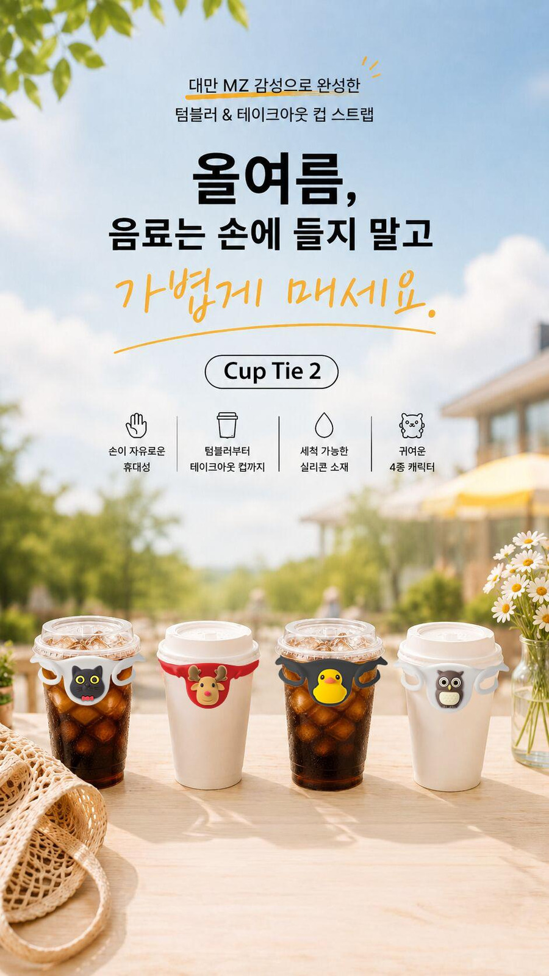 | 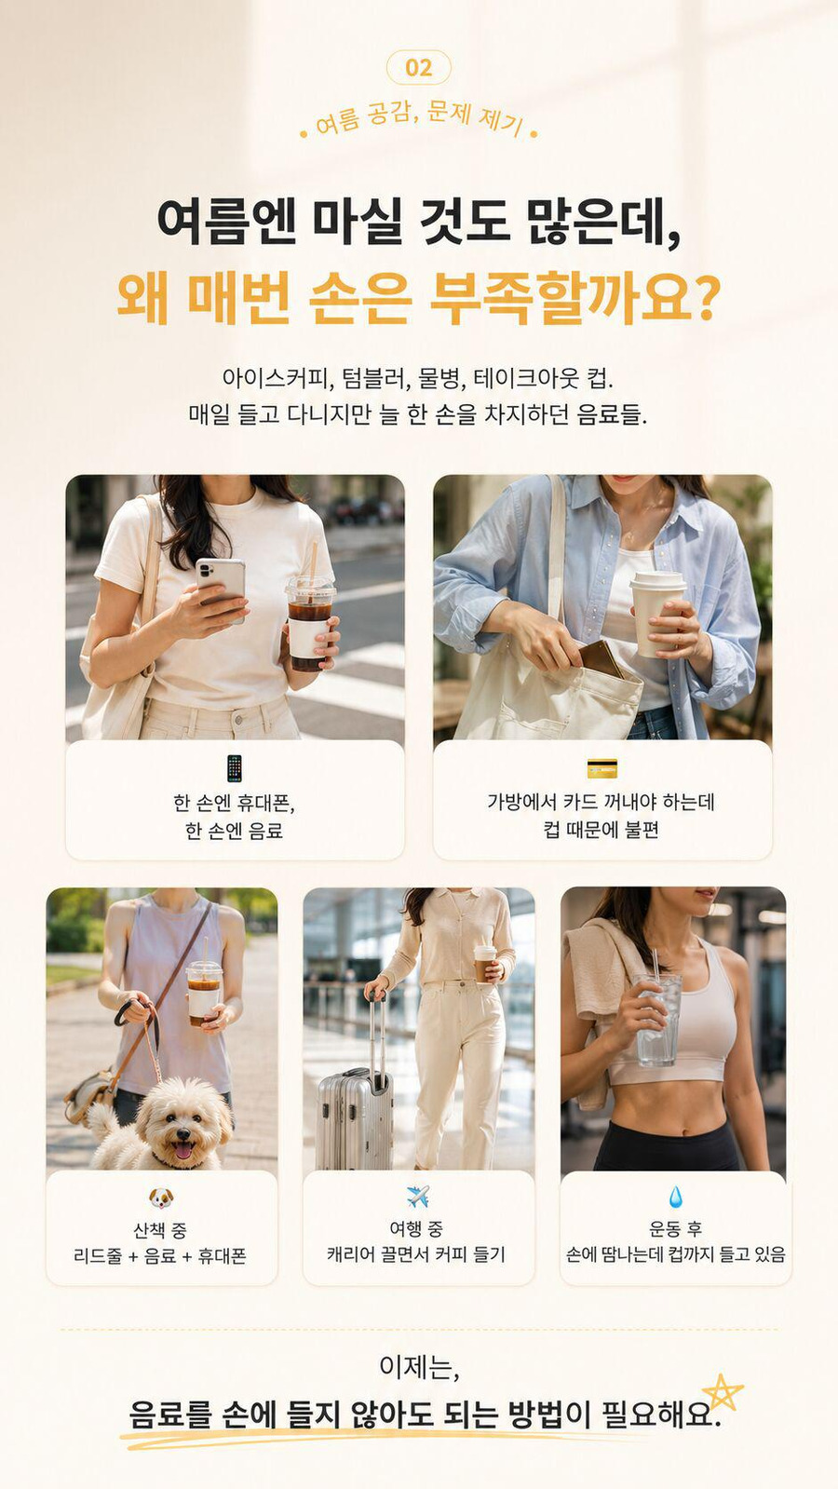
그림 24. Cup Tie 2 상세페이지의 초기 문제 제기와 제품 소개
자료: 연구팀 제작 Cup Tie 2 상세페이지 시안.
문제 제기 이후에는 해결책으로서 Cup Tie 2를 소개하였다. 해당 구간에서는 제품이 컵에 끼워 사용하는 실리콘 컵 스트랩이라는 점을 설명하면서 손을 자유롭게 해 주는 실용적 아이템이라는 점을 강조하였다. 동시에 텀블러뿐 아니라 다양한 음료컵에 사용할 수 있다는 점, 가벼운 무게와 휴대성, 물세척 가능한 소재, 안정적인 고정력 등을 함께 제시함으로써 실용성과 편의성을 강조하였다. 또한 350ml에서 750ml까지의 컵에 호환된다는 정보를 시각적으로 정리하여, 제품 사용 범위에 대한 소비자의 궁금증을 초반 단계에서 해소하고자 하였다. 이는 단순한 디자인 상품이 아니라 실제 생활에서 반복적으로 사용할 수 있는 기능성 제품이라는 인식을 형성하는 데 목적이 있었다.
상세페이지 중반부에서는 브랜드와 제품의 감성적 차별성을 보여주는 데 집중하였다. Bone Collection이 대만에서 시작된 라이프스타일 디자인 브랜드라는 점을 소개하고, 대만 MZ 감성을 반영한 소품 문화와 연결하여 제품의 배경을 설명하였다. 이는 일정한 브랜드 정체성과 디자인 철학을 가진 제품이라는 점을 전달하기 위한 장치였다. 더불어 4종 캐릭터 옵션을 각각 구분하여 소개하고, 각 캐릭터에 어울리는 감성 키워드와 사용 이미지를 함께 제시함으로써 소비자가 자신의 취향과 개성에 맞추어 제품을 고르는 경험을 할 수 있도록 구성하였다. 이러한 부분은 20~30대 소비자의 취향 소비 및 ‘꾸미는 소비’ 경향을 반영한 것으로, 제품을 실용품이면서 동시에 감성 소품으로 인식시키는 효과를 의도하였다.
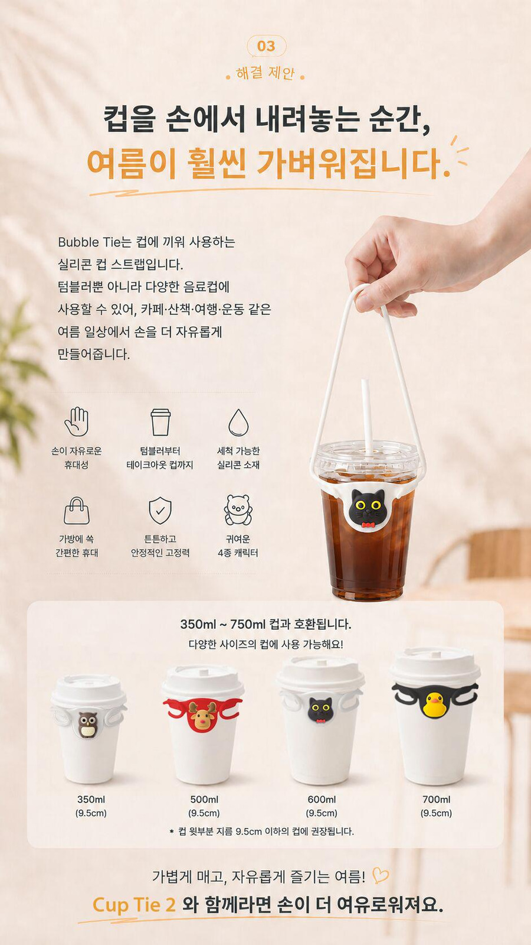 | 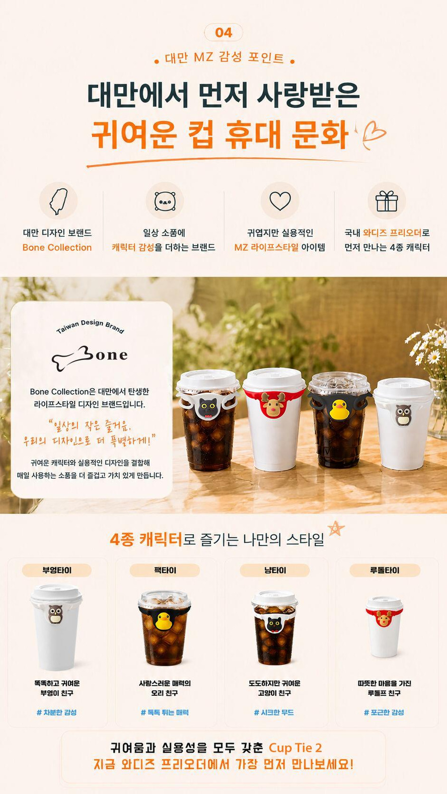
그림 25. Cup Tie 2의 캐릭터 선택과 생활 속 사용 장면
자료: 연구팀 제작 Cup Tie 2 상세페이지 시안.
그다음으로는 실제 사용 장면을 중심으로 제품 활용도를 보여주었다. 카페, 산책, 운동, 여행 등 소비자가 자주 경험하는 상황을 구체적으로 제시하고, 각각의 장면에서 Cup Tie 2가 어떻게 손의 부담을 줄여주는지를 시각적으로 설명하였다. 이러한 구성은 추상적인 기능 설명보다 소비자가 제품 사용 상황을 더 쉽게 상상할 수 있도록 해 주며, ‘나도 이런 상황에서 쓸 수 있겠다’는 구매 동기를 자극하는 데 유효하였다. 특히 반려견 산책, 운동 후 음료 휴대, 여행 중 캐리어 이동과 같은 장면은 평소 음료를 손에 들고 다닐 때의 불편함이 상대적으로 크게 드러나는 사례이므로, 본 제품의 필요성을 설득하는 데 적합한 콘텐츠라고 판단하였다.
후반부에서는 제품의 기능적 신뢰성을 높이기 위한 정보 제공에 중점을 두었다. 먼저 컵에 간단히 끼우는 방식, 물세척이 가능한 실리콘 소재, 가방이나 손목에 걸 수 있는 방식 등을 단계적으로 설명하여 사용법을 직관적으로 이해할 수 있게 하였다. 이어서 다양한 컵과의 호환 가능 여부를 보다 구체적으로 안내하고, 사용 가능한 예시와 사용 시 주의가 필요한 예시를 구분하여 제시하였다. 이는 제품에 대한 기대를 높이는 동시에, 호환성과 장착감이 컵의 형태에 따라 달라질 수 있다는 점을 투명하게 전달하려는 목적이었다. 또한 무게 22g, 제품 규격, 소재, 구성품 등을 명시하여 구매 전 확인이 필요한 기본 정보를 체계적으로 정리하였다. 와디즈 펀딩의 특성상 소비자는 온라인 정보만으로 제품을 판단해야 하므로, 이러한 기능·호환·규격 정보는 구매 불확실성을 낮추는 데 중요한 역할을 한다고 보았다.
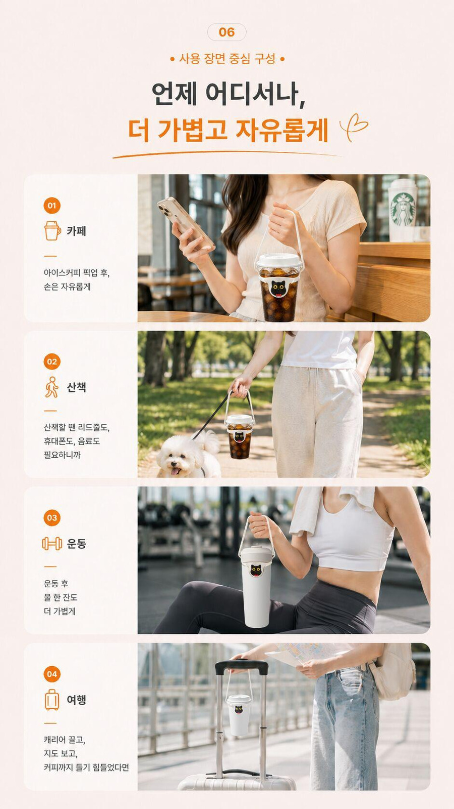 | 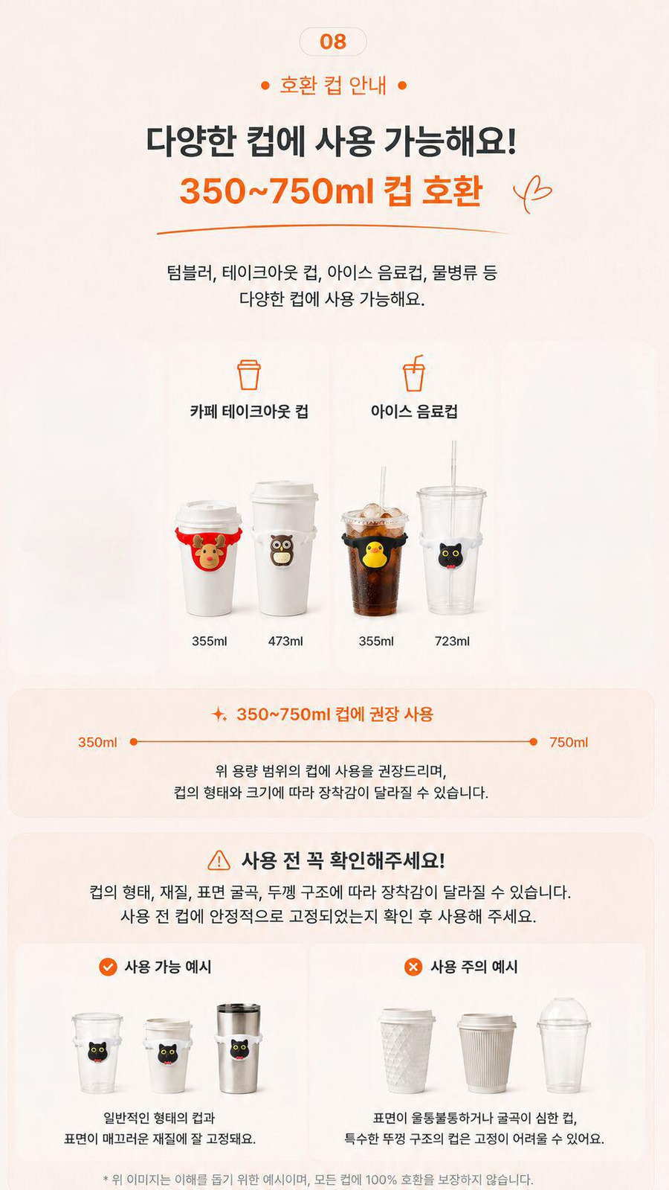
그림 26. 제품의 기능·호환성 및 구매 전 확인사항 안내
자료: 연구팀 제작 Cup Tie 2 상세페이지 시안.
마지막 부분에서는 소비자 반응 포인트와 자주 묻는 질문(Q&A)을 정리하여 상세페이지를 마무리하였다. 소비자 반응 포인트 구간에서는 ‘생각보다 편하다’, ‘카페 갈 때 매일 들고 나가게 된다’, ‘선물용으로도 반응이 좋다’, ‘반려견 산책 시 손이 자유로워 좋다’와 같은 표현을 활용하여, 기능적 효용이 실제 생활의 만족감으로 이어진다는 점을 강조하였다. 이어 Q&A 구간에서는 어떤 컵에 사용할 수 있는지, 프랜차이즈 컵에도 호환되는지, 무거운 텀블러 사용이 가능한지, 세척이 가능한지, 컵이 빠질 위험은 없는지, 보관은 어떻게 하는지, 캐릭터 부분의 내구성은 어떠한지 등 소비자가 가질 수 있는 주요 질문을 사전에 정리하여 신뢰성을 높이고자 하였다. 특히 이 구간은 상세페이지를 끝까지 읽은 소비자들이 최종적으로 구매를 망설일 수 있는 부분을 해소하는 역할을 하며, 온라인 펀딩 환경에서 필수적인 정보 보완 장치로 기능하였다.
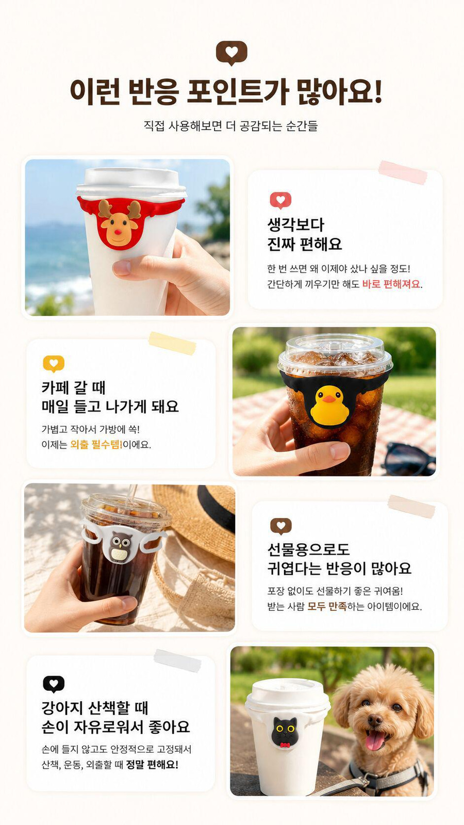 | 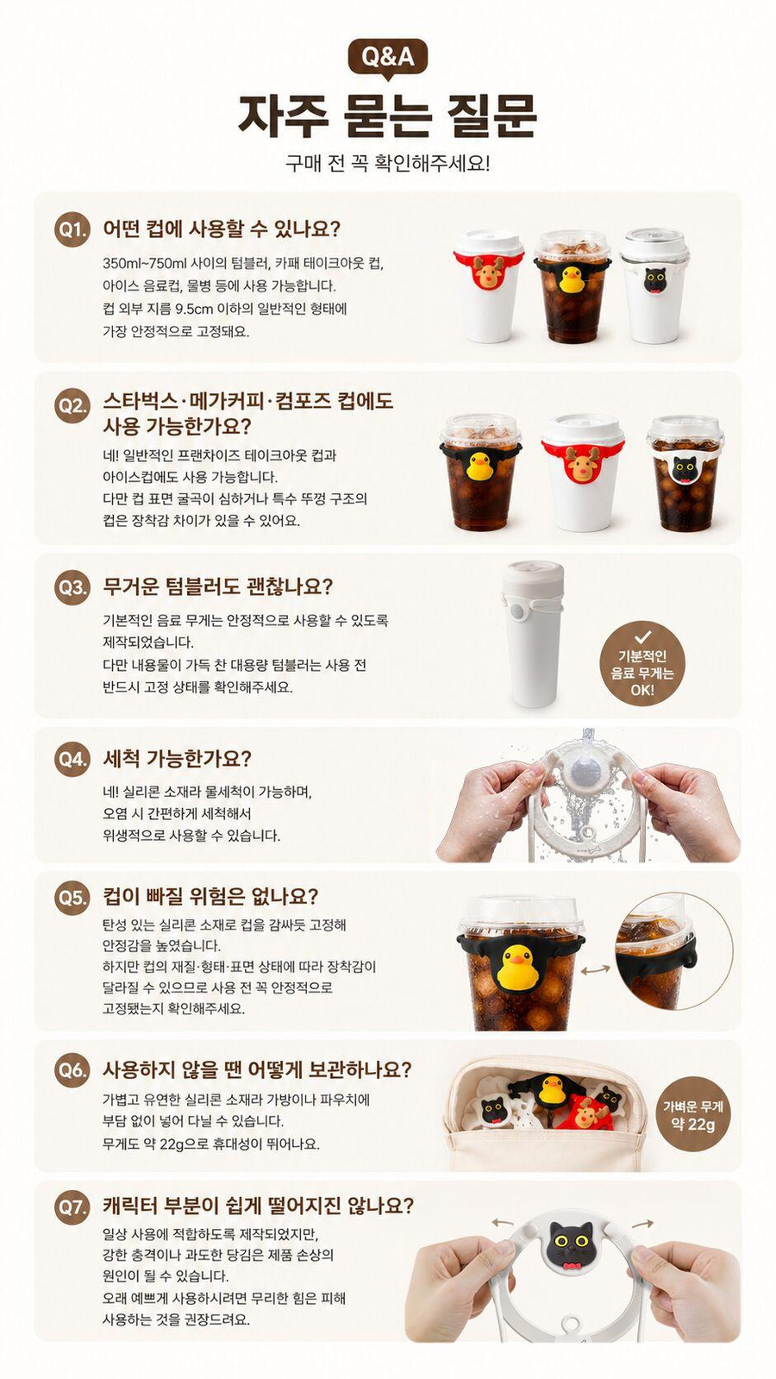
그림 27. 제품 설명과 사용 필요성을 조정한 상세페이지 시안
자료: 연구팀 제작 Cup Tie 2 상세페이지 시안.
한편 상세페이지 제작 과정에서는 최종안에 도달하기까지 여러 콘셉트의 초안을 검토하였다. 초기 시안 단계에서는 메시지 강조 방식, 브랜드 감성 표현 수준, 기능 설명의 배치 순서, 캐릭터 노출 비중 등에서 다양한 방향을 시도하였으나, 일부 초안은 제품의 실용성보다 감성적 이미지가 먼저 부각되거나, 반대로 기능 설명이 많아 시각적 흥미가 떨어지는 한계가 있었다. 또한 제품 자체가 국내 소비자에게 생소한 만큼, 브랜드 소개를 지나치게 앞세울 경우 제품의 필요성이 충분히 전달되지 않는 문제도 확인할 수 있었다. 이에 따라 ‘문제 제기 → 해결 제안 → 브랜드 및 캐릭터 소개 → 사용 장면 → 기능 및 호환 안내 → Q&A’의 흐름으로 재정리하여, 소비자가 제품을 이해하고 신뢰하며 선택하는 과정을 보다 자연스럽게 설계하였다. 이와 같이 최종 상세페이지는 기능성과 감성, 브랜드성, 정보 전달성을 균형 있게 결합하려는 방향으로 완성되었다고 볼 수 있다.
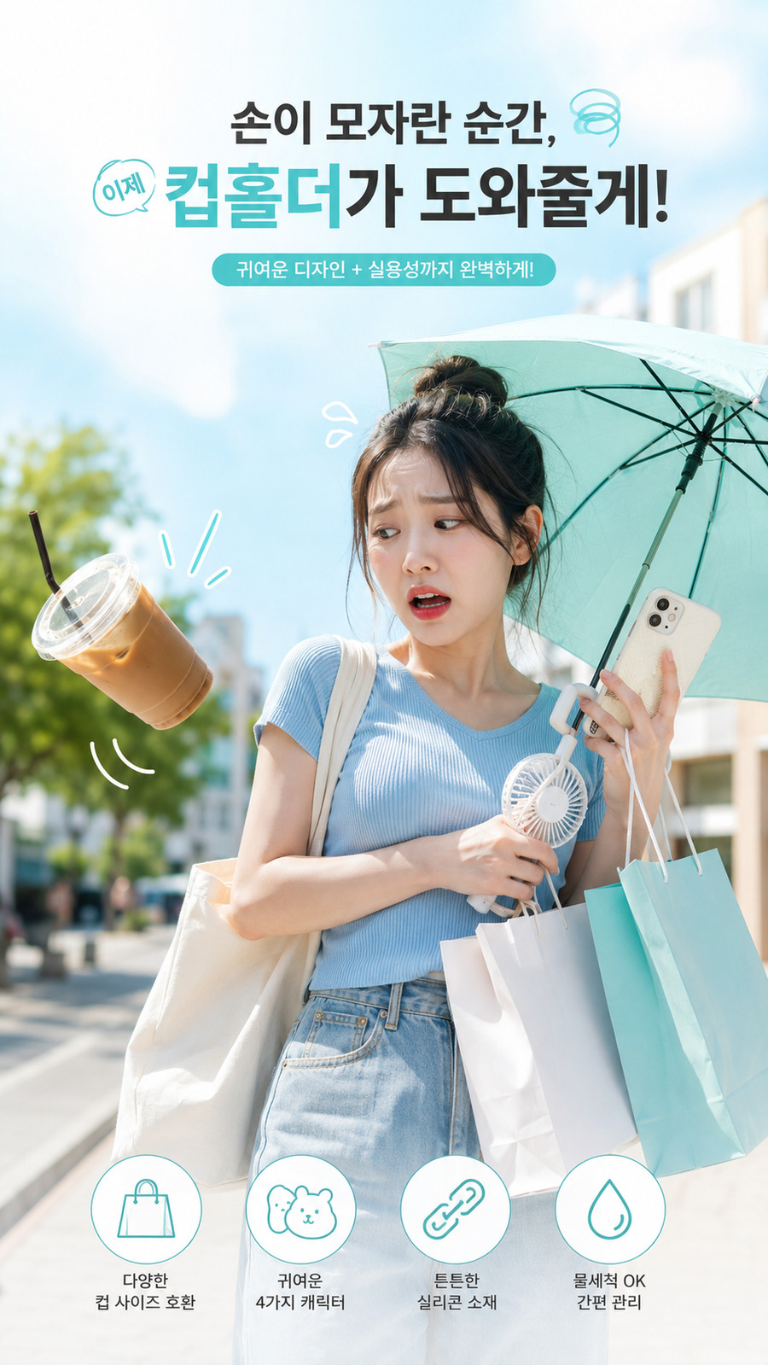 | 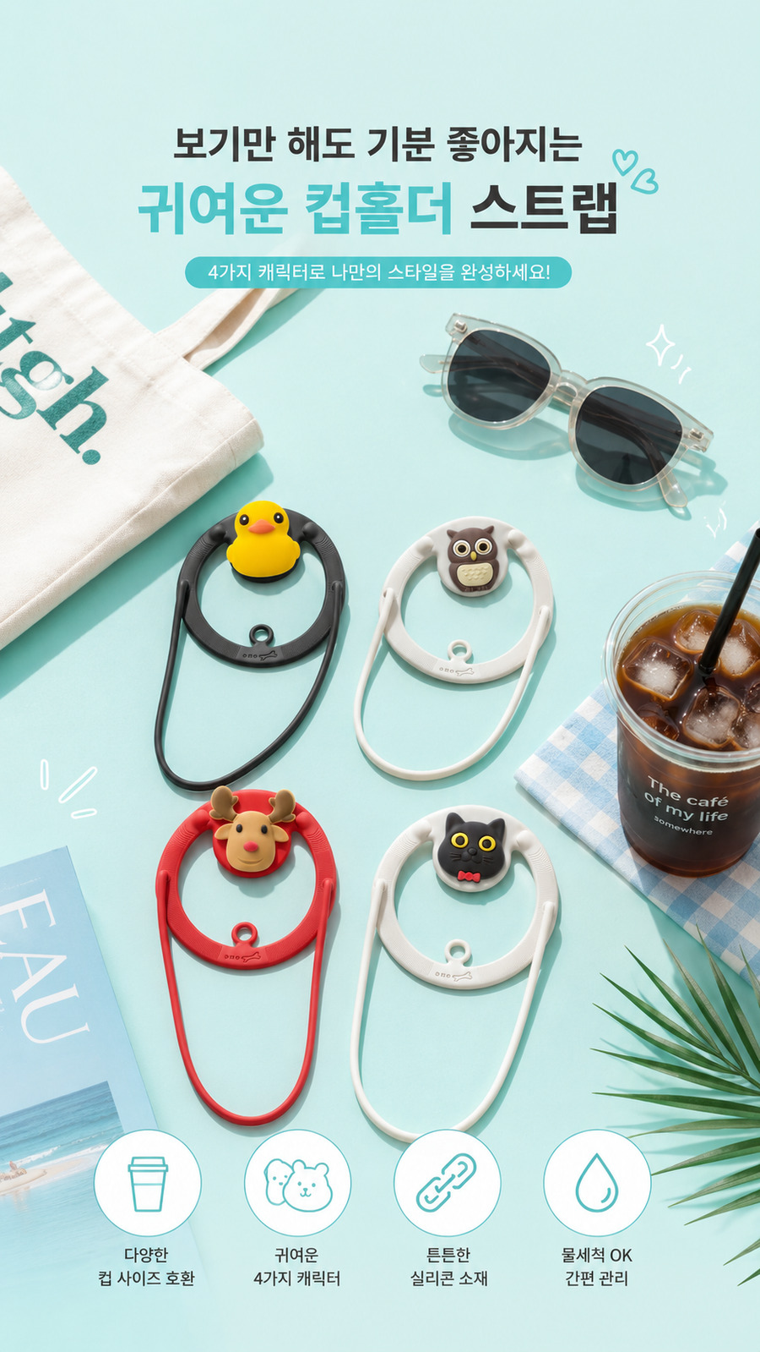
그림 28. 여름철 음료 휴대와 캐릭터를 강조한 홍보 시안
자료: 연구팀 제작 Cup Tie 2 홍보자료.
종합하면, 본 연구팀의 와디즈 상세페이지는 생소한 제품을 국내 소비자에게 효과적으로 소개하기 위해 문제 공감형 서사와 시각 중심 구성을 결합한 형태로 설계되었다. 표지에서는 여름철 라이프스타일 아이템이라는 인상을 강조하고, 중반부에서는 제품의 감성적 매력과 사용 장면을 보여주며, 후반부에서는 기능·호환성·규격·Q&A를 체계적으로 정리함으로써 제품 이해도와 신뢰도를 높이고자 하였다. 다만 실제 펀딩 성과를 고려할 때, 상세페이지 구성만으로 구매 전환을 충분히 끌어내기에는 브랜드 인지도, 가격 인식, 외부 유입 규모 등 추가적인 요인 역시 함께 작용했을 가능성이 있으며, 이는 이어지는 펀딩 운영과 결과 분석에서 보다 구체적으로 검토하고자 한다.

4-6. SNS 마케팅 및 펀딩 운영

1) 인스타그램 운영 결과
본 연구팀은 Cup Tie 2 전용 인스타그램 계정(@cuptie2_korea)을 개설하고 펀딩 기간과 병행하여 콘텐츠를 운영하였다. 계정 바이오에 와디즈 펀딩 링크를 삽입하여 방문자가 펀딩 페이지로 자연스럽게 이동할 수 있도록 동선을 구성하였다.
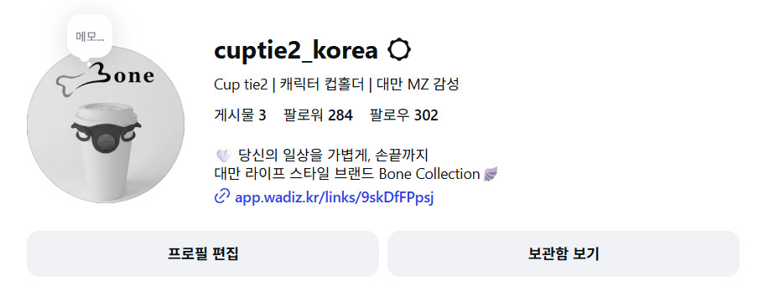
그림 29. 펀딩 페이지로의 유입을 유도한 인스타그램 계정
자료: 연구팀 운영 Cup Tie 2 인스타그램 계정.
운영 결과, 2026년 5월 27일부터 6월 25일까지의 인스타그램 인사이트 기준으로 계정 조회수 3,450회, 콘텐츠 반응 186건, 신규 팔로워 304명, 공유 콘텐츠 수 4건을 기록하였다. 최종 팔로워 수는 약 280명 수준으로 형성되었다. 게시된 게시물은 각각 1,920회, 릴스 두 가지는 각각 1,047회, 435회의 조회수를 기록하며 일정 수준의 유기적 노출을 확보하였다. 이를 통해 와디즈 펀딩 링크 접속을 유도하였고, 42명의 사람들이 펀딩 링크로 접속하였음을 알 수 있었다.
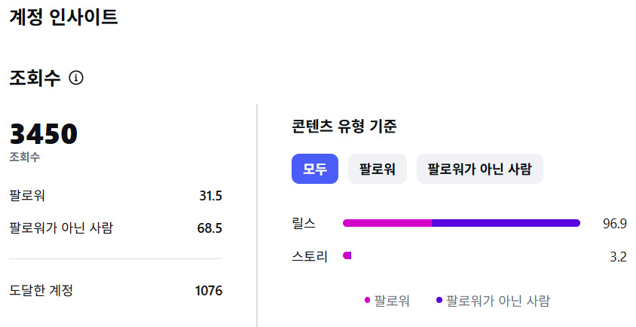
그림 30. 인스타그램 계정의 조회·반응 관련 운영 지표
자료: 연구팀 인스타그램 인사이트.
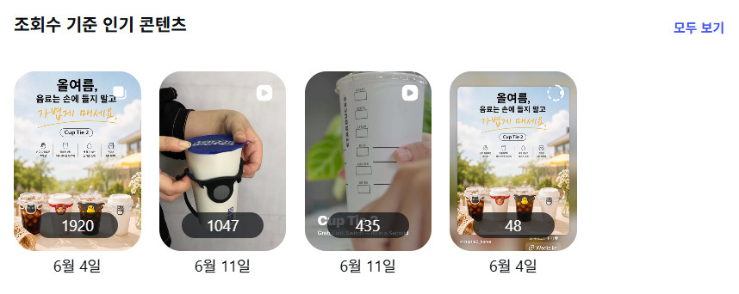
그림 31. 제품 사용 장면을 전달한 SNS 게시물과 릴스
자료: 연구팀 운영 Cup Tie 2 인스타그램 콘텐츠.
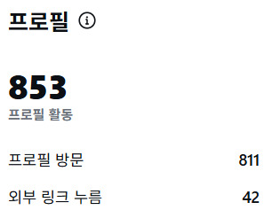
그림 32. SNS 프로필에서 외부 링크로 연결된 유입 지표
자료: 연구팀 인스타그램 인사이트.
다만 계정 운영이 펀딩 시작과 거의 동시에 이루어진 탓에 사전 팔로워 기반이 충분히 형성되지 않은 상태였다. 팔로워 284명 규모는 와디즈 외부 유입을 의미 있는 수준으로 이끌어내기에 한계가 있었으며, 이는 펀딩 기간 중 외부 유입 비중이 31.3%에 그친 원인 중 하나로 작용하였다.

2) 와디즈 새소식 업데이트 운영
연구팀은 펀딩 기간 중 와디즈 새소식 기능을 활용하여 서포터 및 알림신청자와의 소통을 이어갔다. 주요 새소식 업데이트 내용은 다음과 같다.
[목표금액 100만원 달성 이벤트 안내] – 2026년 6월 3일
연구팀은 펀딩 초반 관심을 확인한 이후 서포터들의 참여 동기를 높이기 위한 이벤트를 기획하고 새소식을 통해 공지하였다. 목표금액 100만원 달성 시 펀딩에 참여한 서포터를 대상으로 추첨을 통해 Cup Tie 2 추가 증정(1명), 스타벅스 아메리카노 기프티콘(5명)을 경품으로 제공하는 이벤트를 안내하였다. 당첨자 발표는 프로젝트 종료 후 새소식을 통해 진행하겠다는 내용도 함께 공지하였다. 이 이벤트는 서포터들이 주변에 펀딩을 자발적으로 공유하도록 유도하기 위한 목적으로 기획되었으나, 목표금액 달성에 이르지 못하여 실제 이벤트 진행으로는 이어지지 않았다.
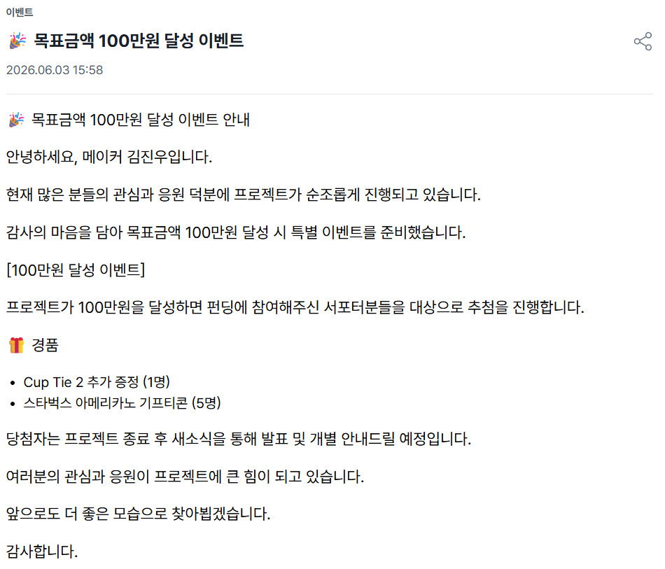
그림 33. 펀딩 참여를 유도하기 위한 목표금액 달성 이벤트 안내
자료: 연구팀 와디즈 프로젝트 새소식.
전반적으로 와디즈 새소식 업데이트는 서포터와의 소통 창구로서 기능하였으나, 업데이트 횟수와 콘텐츠 다양성 측면에서 소비자의 지속적인 관심을 유지하기에는 충분하지 않았다. 향후에는 펀딩 기간 중 정기적인 새소식 업데이트, 사용 후기 공유, Q&A 대응 등을 통해 프로젝트의 활기를 유지하는 것이 중요한 개선 과제로 남는다.

Ⅴ. 펀딩 결과와 수입 실행 가능성 분석

5-1. 예약결제 성과와 소비자 반응
본 연구팀이 진행한 와디즈 펀딩 캠페인은 2026년 6월 27일 기준 누적 예약결제액 437,900원을 기록하였으며, 목표 금액 대비 달성률은 8%로 나타났다. 누적 예약결제 수는 총 7건이었고, 평균 객단가는 62,557원으로 집계되었다. 프로젝트는 목표 금액을 달성하지는 못했으나, 전체 유입자 수 547명을 확보하였다는 점에서 Cup Tie 2에 대한 한국 소비자의 초기 노출과 관심 수준을 확인할 수 있었다. 특히 이번 펀딩은 판매 성과 자체보다도 방문자 유입, 예약결제 전환, 고객 특성, 유입 경로별 반응을 확인하는 시장 테스트의 성격이 강했다는 점에서 의미가 있다.
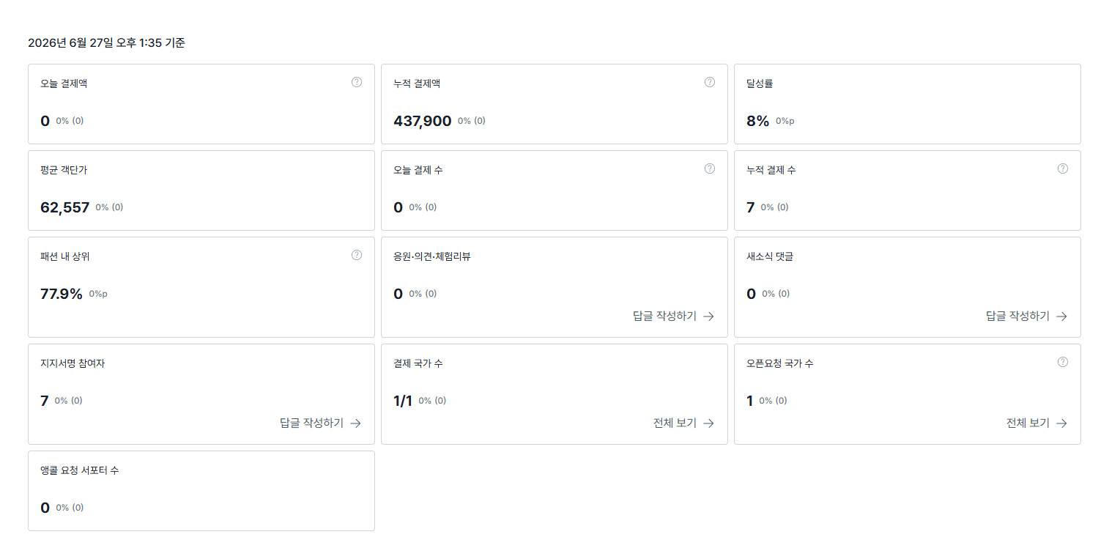
그림 34. Cup Tie 2 펀딩의 누적 예약결제 성과
자료: 연구팀 와디즈 프로젝트 운영 대시보드.
전체 성과를 전환 관점에서 살펴보면, 유입자 547명 중 실제 예약결제로 이어진 건수는 7건이었다. 이를 기준으로 단순 계산한 방문자 대비 예약결제 전환율은 약 1.3% 수준이다. 즉, 프로젝트 페이지까지 유입된 소비자 중 일부는 제품에 관심을 보였으나, 실제 예약결제 단계까지 이어진 비율은 낮게 나타났다. 이는 Cup Tie 2가 국내 소비자에게 생소한 제품군이었고, Bone Collection이라는 브랜드 역시 한국 시장에서 인지도가 충분히 형성되지 않은 상태였기 때문에, 제품에 대한 호기심이 즉각적인 구매 행동으로 전환되는 데 한계가 있었음을 보여준다. 다만 평균 객단가가 62,557원으로 나타났다는 점은 예약참여자들이 단품 1개 구매에 그치기보다 세트 구성이나 복수 구매 형태로 참여했을 가능성을 보여준다.
유입 구조를 보면 전체 유입자 547명 중 와디즈 내부 탐색 비중은 68.7%, 와디즈 외부 유입 비중은 31.3%로 나타났다. 이는 프로젝트 방문자의 상당수가 와디즈 플랫폼 내부에서 발생했음을 의미한다. 와디즈 내부 유입 비중이 높다는 것은 플랫폼 자체 노출을 통해 일정 수준의 방문자를 확보했다는 점에서는 긍정적이다. 그러나 외부 유입 비중이 31.3%에 그쳤다는 점은 SNS, 외부 광고, 지인 공유, 검색 등 플랫폼 외부에서의 확산 효과가 제한적이었다는 점도 함께 보여준다. 크라우드펀딩은 프로젝트 초반 외부 유입과 사전 관심 확보가 성과에 큰 영향을 미치기 때문에, 이번 캠페인은 와디즈 내부 노출에 대한 의존도가 상대적으로 높았던 것으로 해석할 수 있다.
유입 추이를 일별로 살펴보면, 알림신청자 발생은 프로젝트 초반인 5월 18일과 5월 19일에 집중되는 양상을 보였다. 이후 5월 20일 이후부터는 대부분의 유입 경로에서 알림신청 발생이 급격히 감소하였다. 이는 펀딩 초반 노출과 관심 형성이 비교적 중요하게 작용했으나, 시간이 지날수록 추가적인 관심 유입을 지속적으로 만들어내는 데에는 한계가 있었음을 보여준다. 따라서 이번 캠페인의 유입 흐름은 초반 집중형 구조를 보였으며, 펀딩 기간 전반에 걸쳐 일정한 관심을 유지하는 확산형 구조로 이어지지 못했다고 볼 수 있다.
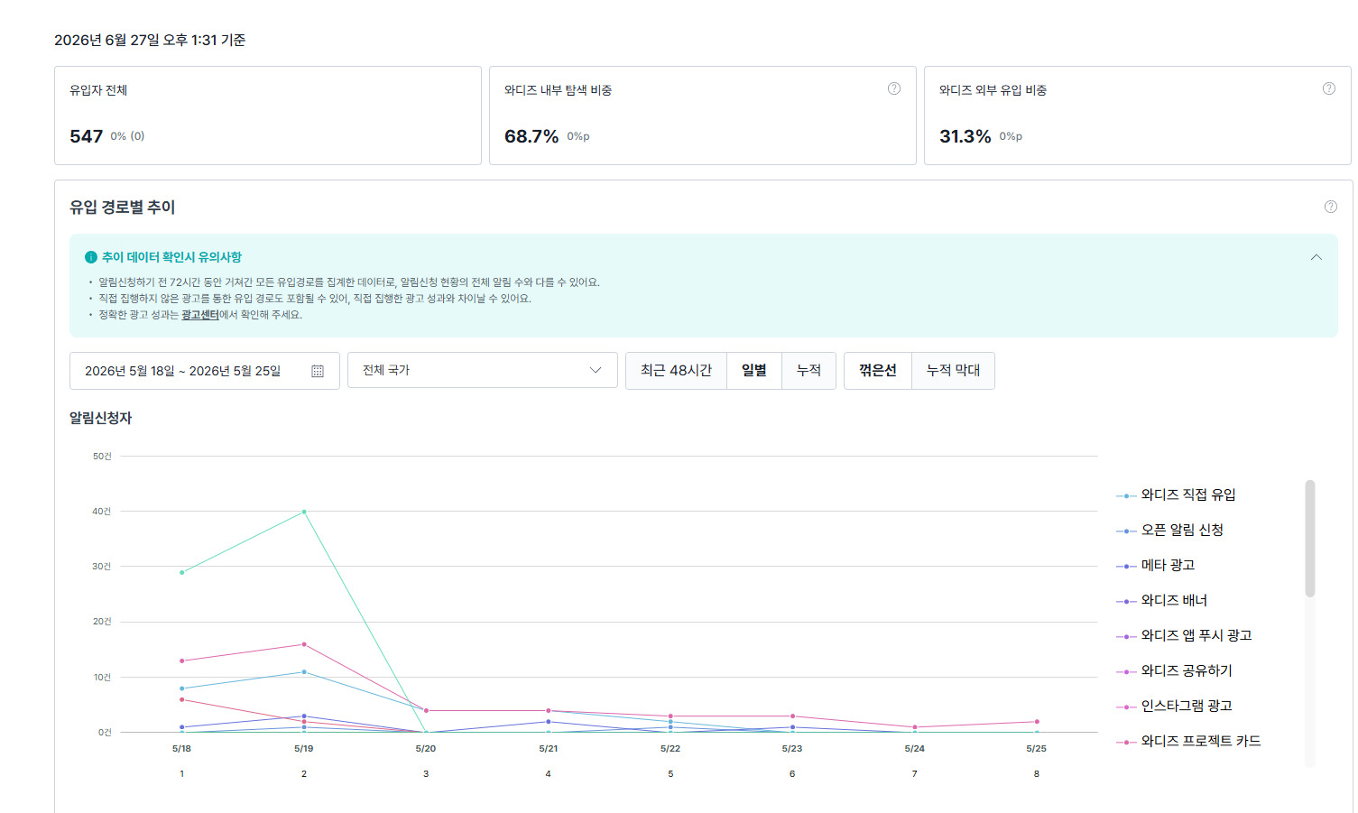
그림 35. 알림신청 발생 추이와 유입경로별 운영 지표
자료: 연구팀 와디즈 프로젝트 운영 대시보드.
유입 경로별 예약결제 및 행동 데이터를 보면, 예약결제 성과는 특정 경로에 집중되어 나타났다. ‘오픈 알림 신청’ 경로는 방문자 수 40명으로 규모는 크지 않았지만, 누적 예약결제액 286,300원, 평균 예약결제액 95,433원, 예약결제 전환율 7.5%를 기록하였다. 전체 예약참여자 중 42.9%가 해당 경로에서 발생했다는 점에서, 사전에 관심을 보인 소비자가 실제 예약결제로 이어질 가능성이 상대적으로 높다는 점을 확인할 수 있다. 반면 ‘와디즈 직접 유입’은 방문자 수 534명으로 가장 큰 유입 규모를 보였으나, 예약결제 전환율은 0.2%에 그쳤다. 이는 단순 방문 규모가 크다고 해서 반드시 구매 성과로 이어지는 것은 아니며, 사전 관심도와 구매 의향이 형성된 유입의 질이 더 중요할 수 있음을 보여준다.
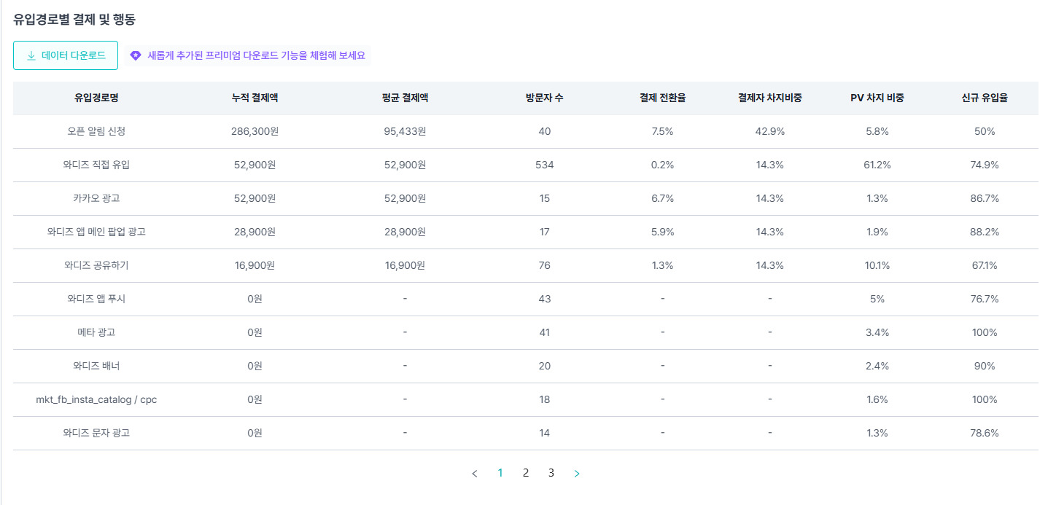
그림 36. 유입경로별 방문과 예약결제 성과
자료: 연구팀 와디즈 프로젝트 운영 대시보드.
그 외 경로에서는 카카오 광고가 방문자 수 15명, 예약결제 전환율 6.7%, 누적 예약결제액 52,900원을 기록하였고, 와디즈 앱 메인 팝업 광고는 방문자 수 17명, 예약결제 전환율 5.9%, 누적 예약결제액 28,900원을 기록하였다. 와디즈 공유하기 경로는 방문자 수 76명으로 비교적 높은 유입을 만들었으나 예약결제 전환율은 1.3%로 나타났다. 한편 메타 광고, 와디즈 배너, 와디즈 문자 광고, mkt_fb_insta_catalog/cpc 등 일부 경로는 방문자는 발생했지만 실제 예약결제액은 발생하지 않았다. 이를 통해 이번 캠페인에서는 단순 노출형 유입보다 사전 관심 기반 유입이나 특정 광고 접점에서 발생한 소규모 유입이 상대적으로 높은 전환 효율을 보였음을 확인할 수 있다. 다만 유입 경로별 방문자 수는 각 경로 기준으로 집계되는 값이므로, 전체 유입자 수와 단순 합산하여 해석하기보다는 경로별 상대적 효율을 비교하는 자료로 활용하는 것이 적절하다.
고객 특성을 살펴보면 알림신청자 기준 여성 비중은 58.4%, 남성 비중은 41.6%로 나타났다. 여성 비중이 상대적으로 높게 나타난 것은 Cup Tie 2의 귀여운 캐릭터 디자인, 감성적 상세페이지 구성, 선물용 가능성 등이 여성 소비자에게 비교적 더 직관적으로 전달되었기 때문으로 해석할 수 있다. 그러나 남성 비중 역시 40%를 넘었다는 점에서, 해당 제품이 특정 성별에만 한정되는 상품이라기보다는 음료 휴대 편의성을 제공하는 생활 액세서리로 일정한 범용성을 가질 수 있음을 보여준다.
연령대별로는 35~44세와 45~54세 구간에서 상대적으로 높은 관심이 확인되었다. 이는 본 연구팀이 사전 기획 단계에서 설정했던 20~30대 MZ세대 중심 타겟과는 다소 차이가 있는 결과이다. 상세페이지에서는 ‘대만 MZ 감성’, ‘귀여운 캐릭터’, ‘여름철 라이프스타일 아이템’이라는 이미지를 강조했지만, 실제 데이터에서는 35~54세 연령층의 반응이 두드러졌다. 이는 Cup Tie 2가 젊은 층의 감성 소품으로만 받아들여진 것이 아니라, 카페 이용, 산책, 여행, 외출 등 일상적 상황에서 손을 자유롭게 해주는 실용 제품으로도 인식되었을 가능성을 보여준다. 따라서 이번 데이터는 제품에 대한 관심층이 초기 예상보다 넓게 형성될 수 있음을 보여주는 자료라고 할 수 있다.
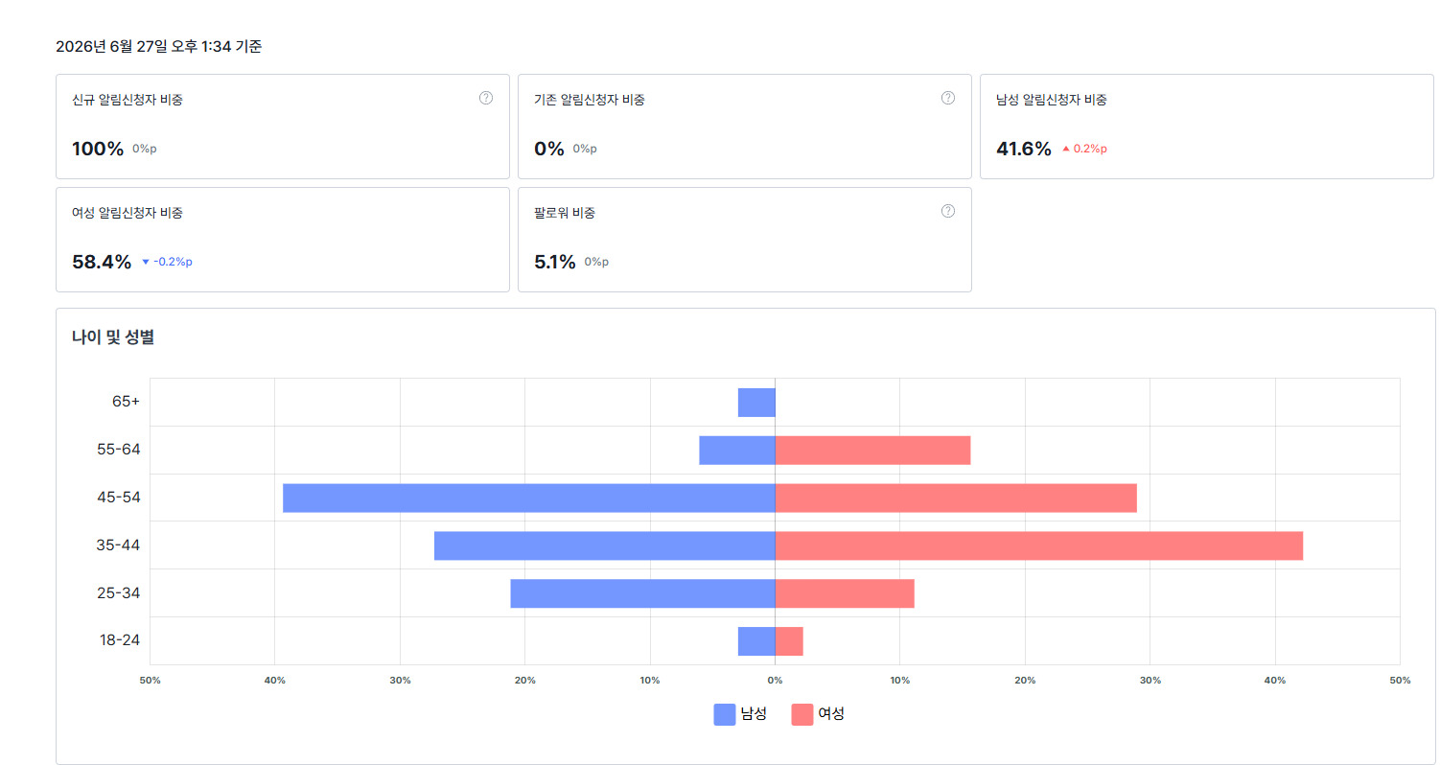
그림 37. 알림신청자의 성별·연령대 구성
자료: 연구팀 와디즈 프로젝트 운영 대시보드.
또한 알림신청자 데이터에서 팔로워 비중은 5.1%에 그쳤다. 이는 프로젝트에 관심을 보인 소비자 대부분이 기존 브랜드 팬이나 기존 팔로워가 아니라, 이번 펀딩을 통해 새롭게 유입된 소비자였음을 의미한다. 이러한 결과는 Bone Collection의 국내 브랜드 기반이 아직 약하다는 점을 보여주는 동시에, 와디즈 내 노출을 통해 신규 소비자를 유입시키는 데에는 일정한 효과가 있었음을 보여준다. 다만 기존 팬층이나 충성 고객 기반이 거의 없는 상태였기 때문에, 제품 신뢰도와 구매 확신을 형성하는 데에는 추가적인 설득 과정이 필요했을 것으로 판단된다.
프로젝트 참여도 측면에서는 응원·의견·체험리뷰가 0건, 새소식 댓글이 0건, 앵콜 요청 서포터 수가 0명으로 나타났다. 지지서명 참여자는 7명으로 실제 예약결제 수와 동일하게 집계되었다. 이는 예약참여자 외의 소비자 참여나 커뮤니티 반응이 활발하게 형성되지는 못했음을 보여준다. 와디즈 펀딩에서는 댓글, 응원, 체험 리뷰, 새소식 반응 등이 프로젝트의 신뢰도와 활기를 보여주는 요소로 작용할 수 있는데, 이번 캠페인에서는 이러한 상호작용 지표가 낮게 나타났다. 따라서 제품 페이지 방문과 예약결제는 일부 발생했으나, 소비자들이 프로젝트에 적극적으로 의견을 남기거나 주변에 확산시키는 수준의 참여까지는 이어지지 않았다고 볼 수 있다.
종합하면, 이번 와디즈 펀딩은 목표 금액 달성에는 실패했지만, 수치상으로는 한국 시장에서 Cup Tie 2에 대한 초기 관심과 구매 전환의 한계를 동시에 확인한 사례였다. 전체 유입자 547명, 누적 예약결제액 437,900원, 예약결제 수 7건, 달성률 8%라는 결과는 판매 성과 측면에서는 제한적이었으나, 유입 경로별 전환율과 고객 특성 분석을 통해 의미 있는 데이터를 제공하였다. 특히 오픈 알림 신청 경로의 전환율이 높게 나타난 반면, 와디즈 직접 유입은 방문자 수가 많았음에도 전환율이 낮았다는 점은 유입 규모와 구매 전환력이 반드시 일치하지 않는다는 점을 보여준다. 또한 여성 소비자와 35~54세 연령층의 관심이 상대적으로 높게 나타났다는 점은 향후 종합 분석 및 전략적 제언에서 타겟 소비자와 마케팅 방향을 재검토하는 데 중요한 기초 자료로 활용될 수 있다.

5-2. 비용 구조와 수입 실행 가능성

1) 공급단가와 국제운송비를 함께 고려한 가격 경쟁력
앞서 살펴본 펀딩 결과는 Cup Tie 2가 국내 소비자의 관심을 일부 확보했으나, 예약 참여를 충분히 이끌어내지는 못했음을 보여준다. 이를 실제 수입·판매의 관점에서 평가하려면 마케팅 성과와 함께 제품을 확보하고 배송하는 데 필요한 비용을 검토해야 한다. 특히 공급가격은 주문량에 따라 낮아지지만, 적은 물량에 국제운송비와 국내 배송비가 배분되면 최종 판매가격을 낮추기 어려워진다.
본사 제시 조건에 따르면 308개 주문 시 제품 단가는 3.8달러, DDP 기준 운송 견적은 총 210달러였다. 달러당 1,462원을 적용하면 제품 대금과 국제운송비는 총 2,018,145원이며, 제품당 도착원가는 약 6,552원이다. 여기에 국내 배송과 포장, 플랫폼 비용을 더해야 국내 소비자에게 판매할 수 있다.
표 10. 발주 수량별 제품 대금과 국제운송비
항목 | 308개 발주 | 528개 발주
제품 단가 | 3.8달러 | 3.5달러
제품 대금 | 1,711,125원 | 2,701,776원
국제운송 견적 | 307,020원 | 771,936원
합계 | 2,018,145원 | 3,473,712원
제품당 도착원가 | 6,552원 | 6,579원
자료: 본사 제시 견적을 바탕으로 계산. DDP 견적은 원자료의 세금 포함 조건을 적용하였다. 금액은 원 단위 반올림이며, 계산에는 반올림 전 값을 사용하였다.
주문량이 늘어나면 제품 단가는 낮아지지만, 제시된 528개 운송 견적을 적용할 경우 제품당 도착원가는 오히려 소폭 높아진다. 따라서 본 사례에서는 공급단가 할인만으로 대량 발주의 경제성을 판단하기 어렵다. 운송 방식·포장 규격·비용 포함 범위를 같은 기준으로 확인하고, 특히 수량별 운송 견적의 차이를 본사 및 포워더와 다시 협의할 필요가 있다.
일반 펀딩가 14,900원에서 변동 수수료 11.4%를 제외하면 주문당 약 13,201원이 남는다. 단품 주문의 국내 배송비 3,000원과 포장·운영비 700원, 도착원가를 차감한 공헌이익은 약 2,949원이다. 308개를 모두 판매하면 고정비 99,000원을 제외한 잔액은 약 809,286원으로 계산된다. 이는 광고비·인건비·반품 및 세무 정산 등을 반영하기 전의 예상치다.
국내 저가형 컵홀더나 무료 캐리어와 비교하면 판매가격을 설명할 수 있는 차별성이 필요하다. 반면 앞선 브랜드 사례처럼 소재·기능·디자인과 거래 편의를 구체적으로 전달한다면 다른 가격대에서 경쟁할 가능성도 있다. 따라서 가격 인하와 함께, 현재 비용 구조에서 유지할 수 있는 가격과 소비자가 인정하는 가치를 함께 확인해야 한다.

2) 초기 자금과 미판매 재고의 부담
판매 한 건에서 이익이 남는 구조라도 수입 물량이 충분히 판매되지 않으면 투자한 현금을 회수하기 어렵다. 본사 주문은 44개 단위이며 수량별 할인도 적용되므로, 낮은 공급가를 확보하려는 선택이 초기 자금과 재고 부담을 늘릴 수 있다. 이 점은 소규모 수입판매자가 크라우드펀딩을 활용할 때 특히 주의해야 할 조건이다.
308개를 먼저 매입하고 단품 14,900원으로 판매하는 경우, 제품 대금·국제운송비와 고정비를 회수하려면 223개가 판매되어야 한다. 이는 판매한 제품의 원가를 배분한 뒤 고정비를 충당하는 약 34개와는 다른 기준이다. 발주 전체의 현금지출을 고려하면 다음과 같이 판매 수량에 따라 자금 부담이 달라진다.
표 11. 308개 발주 후 판매 수량별 현금 회수와 재고
판매 수량 | 남은 재고 | 누적 현금 잔액
44개 | 264개 | −1,699,083원
88개 | 220개 | −1,281,022원
132개 | 176개 | −862,960원
220개 | 88개 | −26,837원
223개 | 85개 | 1,667원
308개 | 0개 | 809,286원
주: 판매자 부담 배송비·포장비와 변동 수수료를 적용한 단품 판매 시나리오. 음수는 해당 시점까지 회수하지 못한 현금을 뜻하며, 남은 재고의 가치가 모두 사라졌다는 의미는 아니다.
세트 구성은 주문당 배송비를 분산할 수 있다는 장점이 있다. 예를 들어 2개 일반 세트 26,900원으로 308개를 모두 판매하면 154건의 국내 배송이 발생하며, 같은 배송·포장비 가정에서 예상 잔액은 약 983,399원이다. 다만 실제 세트 포장비와 수요는 확인이 필요하다. 세트 판매를 늘리는 전략은 비용상 이점뿐 아니라 소비자가 두 개를 구매할 이유와 함께 설계해야 한다.
환율도 자금 부담을 바꾼다. 기준 환율보다 10% 상승하면 308개 제품 대금과 국제운송 지출은 약 20.2만 원 증가한다. 판매가격이 그대로라면 그만큼 잔액이 줄어든다. 이에 견적 시점과 결제 시점의 환율 차이, 송금 비용 및 예비 운영자금을 가격 결정에 반영할 필요가 있다.
한편 308개는 운송 견적이 확보된 비교 시나리오이며 최소 발주 규모 자체를 의미하지는 않는다. 실제로는 44개·88개와 같은 소량 주문의 운송비를 확보하여, 단가 할인보다 재고와 현금 부담을 줄이는 선택이 유리한지도 비교해야 한다.

3) 예약 수요를 실제 발주로 연결하기 위한 조건
본 프로젝트의 알림신청자 157명과 예약결제는 같은 집단을 추적한 자료이다. 알림신청자 수에 대한 예약 7건의 비율은 약 4.46%로, 초기 관심이 예약 참여로 연결되는 데 한계가 있었다. 전체 방문자 547명 대비 예약 건수 비율은 약 1.28%다. 두 비율은 각각 사전 관심층과 전체 방문자라는 서로 다른 기준에서 참여 수준을 보여준다.
표 12. 관심·예약 수요와 수입 실행 조건의 연결
단계 | 확인된 결과·조건 | 실행을 위해 보완할 사항
관심 | 알림신청 157명 | 제품의 필요성·가격·배송 대기 의견 확인
예약 | 7건·437,900원 | 예약별 리워드와 제품 수량 파악
조달 | 44개 포장 단위·수량별 공급가 | 소량 운송 견적과 옵션별 주문 조건 확보
자금 | 308개 시나리오 약 201.8만 원 | 공급처 지급일과 플랫폼 정산일 연결
국내 유통 | 배송·교환·문의 대응 필요 | 국내 운영 주체와 비용 구체화
예약액 437,900원은 308개 매입·국제운송 지출의 약 21.7% 수준이다. 이는 규모의 비교이며, 펀딩이 목표에 미달한 상황에서 예약액이 실제 발주 자금으로 지급되었다는 뜻은 아니다. 또한 예약 7건을 제품 7개로 볼 수 없으므로 예약별 구성과 수량을 확인한 뒤 44개 단위 발주와 비교해야 한다.
결국 본 사례의 제약은 관심 소비자의 수를 늘리는 문제와 확보된 수요에 맞는 조달 조건을 만드는 문제가 함께 존재했다는 데 있다. 국내 판매가격을 낮추기 위해 발주량을 늘리면 자금과 재고 부담이 커지고, 발주량을 줄이면 단가와 운송비가 높아질 수 있다. 제품의 가치 전달과 함께 이 상충 관계를 조정해야 실제 수입·판매를 추진할 수 있다.
후속 운영에서는 먼저 소량 견적과 공급처 대금 지급 조건을 확보하고, 실제 조달 가능한 수량에 맞춰 리워드와 목표금액을 설정하는 것이 필요하다. 이어 알림신청자와 예약참여자의 의견을 바탕으로 사용 장면·가격·배송 안내를 보완하고, 작은 규모의 판매와 고객지원 경험을 축적한 뒤 유통 채널을 확장하는 방향이 적절하다.
주: 본 절은 국내 배송비 주문당 3,000원, 포장·운영비 주문당 700원, 변동 수수료 11.4%, 고정비 99,000원을 공통 가정으로 계산하였다. 기존 가격표의 항목별 반올림값과는 약 1원의 차이가 있을 수 있다. 실제 수입·판매가 완료되지 않았으므로 제시 금액은 예상치이며, 소비자 행동에 관한 원인의 판단에는 추가 조사가 필요하다.

5-3. 유사 사례와의 비교 및 해석
앞선 사례에서 비교한 제품은 모두 음료 휴대의 편의성을 제공하지만, 소재와 기능, 판매 이력과 배송 조건은 서로 다르다. 따라서 펀딩 성과를 가격 하나로 설명하기보다 제품이 제시한 가치와 거래조건을 함께 살펴볼 필요가 있다. Cup Tie 2의 경우에는 소비자의 예약 반응과 실제 조달 규모를 연결하는 문제가 추가로 나타났다.
표 13. 유사 사례와 Cup Tie 2의 비교 및 개선 과제
비교 기준 | 유사 사례에서 확인한 내용 | Cup Tie 2에 대한 검토
가치와 가격 | SOLEMAMAN의 소재·패션성, CORCO의 소재·환경 이야기 | 휴대·수납·캐릭터의 차이가 가격을 납득할 이유로 전달됐는지 확인
기능 설명 | #2GO의 사용 장면과 기능 시연 | 실제 컵 장착·이동·수납 장면과 호환 범위를 구체적으로 제시
거래·배송 | #2GO의 국내 총판·고객지원, 후속 스토어의 재고 판매 | 출고 준비 2~4주에 운송·통관이 더해지는 일정을 안내하고 국내 대응 주체 명시
후속 운영 | CORCO의 소비자 설문과 시즌2 개선 | 알림신청자와 예약참여자의 의견을 수집해 가격·구성·설명을 조정
조달과 자금 | 공개된 판매조건으로 확인 가능한 범위에 한정 | 44개 주문 단위, 소량 운송 견적, 지급·정산 시점을 연결해 실제 발주 규모 결정
자료: 본 보고서의 유사 사례 조사와 프로젝트 운영자료.
브랜드 제품의 표시가격이 Cup Tie 2보다 높게 제시된 사례도 있었지만 소재·리워드 구성과 판매 단계가 달라 가격 수준만으로 성과를 비교하기는 어렵다. 또 후속 스토어의 빠른 발송은 재고를 확보한 뒤의 조건이므로, 첫 펀딩 당시와 같은 기준으로 볼 수 없다. 이 비교에서는 핵심 편익의 전달, 기능을 보여주는 자료, 국내 고객지원과 후속 피드백 활용을 개선 항목으로 삼았다.
우리 사례에서는 예약 참여가 제한된 가운데 수입 물량을 먼저 확보해야 한다는 조건이 함께 존재했다. 가격을 낮추기 위해 발주를 늘리면 재고와 자금 부담이 커질 수 있으므로, 홍보 확대와 소량 조달 조건의 개선을 병행할 필요가 있다. 소비자의 구매 보류 이유를 직접 조사하지 못했기 때문에, 가격·브랜드 신뢰·배송 대기 등은 후속 조사에서 확인할 설명 요인으로 남는다.

Ⅵ. 대만 현지 조사

6-1. 현지 매장 조사 및 실제 현장 관찰 사례
본 연구팀은 2026년 6월 대만 현지 방문 기간 중 타이베이 주요 상권 내 다양한 유형의 매장을 직접 방문하여 컵캐리어 관련 제품의 현지 유통 현황, 가격대, 디자인 트렌드를 조사하였다. 아울러 매장 조사와 병행하여 시먼딩 일대 거리 및 대중교통 이용 환경에서 뻬이따이를 실제로 사용 중인 소비자를 직접 관찰함으로써 현지 소비 문화의 실태를 파악하고자 하였다.
시먼딩 및 지하철 일대 거리에서는 뻬이따이를 실제로 사용 중인 소비자를 복수 관찰할 수 있었다. 확인된 사용자는 대만 거주 외국인으로 추정되는 성인 여성 1인과, 10대 초·중반으로 보이는 대만인 여성 소비자 등이 있었다. 이들은 버블티 등 대용량 음료를 뻬이따이에 넣어 이동 중에 자연스럽게 휴대하고 있었으며, 해당 제품을 일상적인 외출 아이템으로 활용하는 모습이 관찰되었다. 이를 통해 뻬이따이 사용 문화가 특정 연령대나 국적에 국한되지 않고 현지 생활 전반에 걸쳐 자연스럽게 정착되어 있음을 확인할 수 있었다.
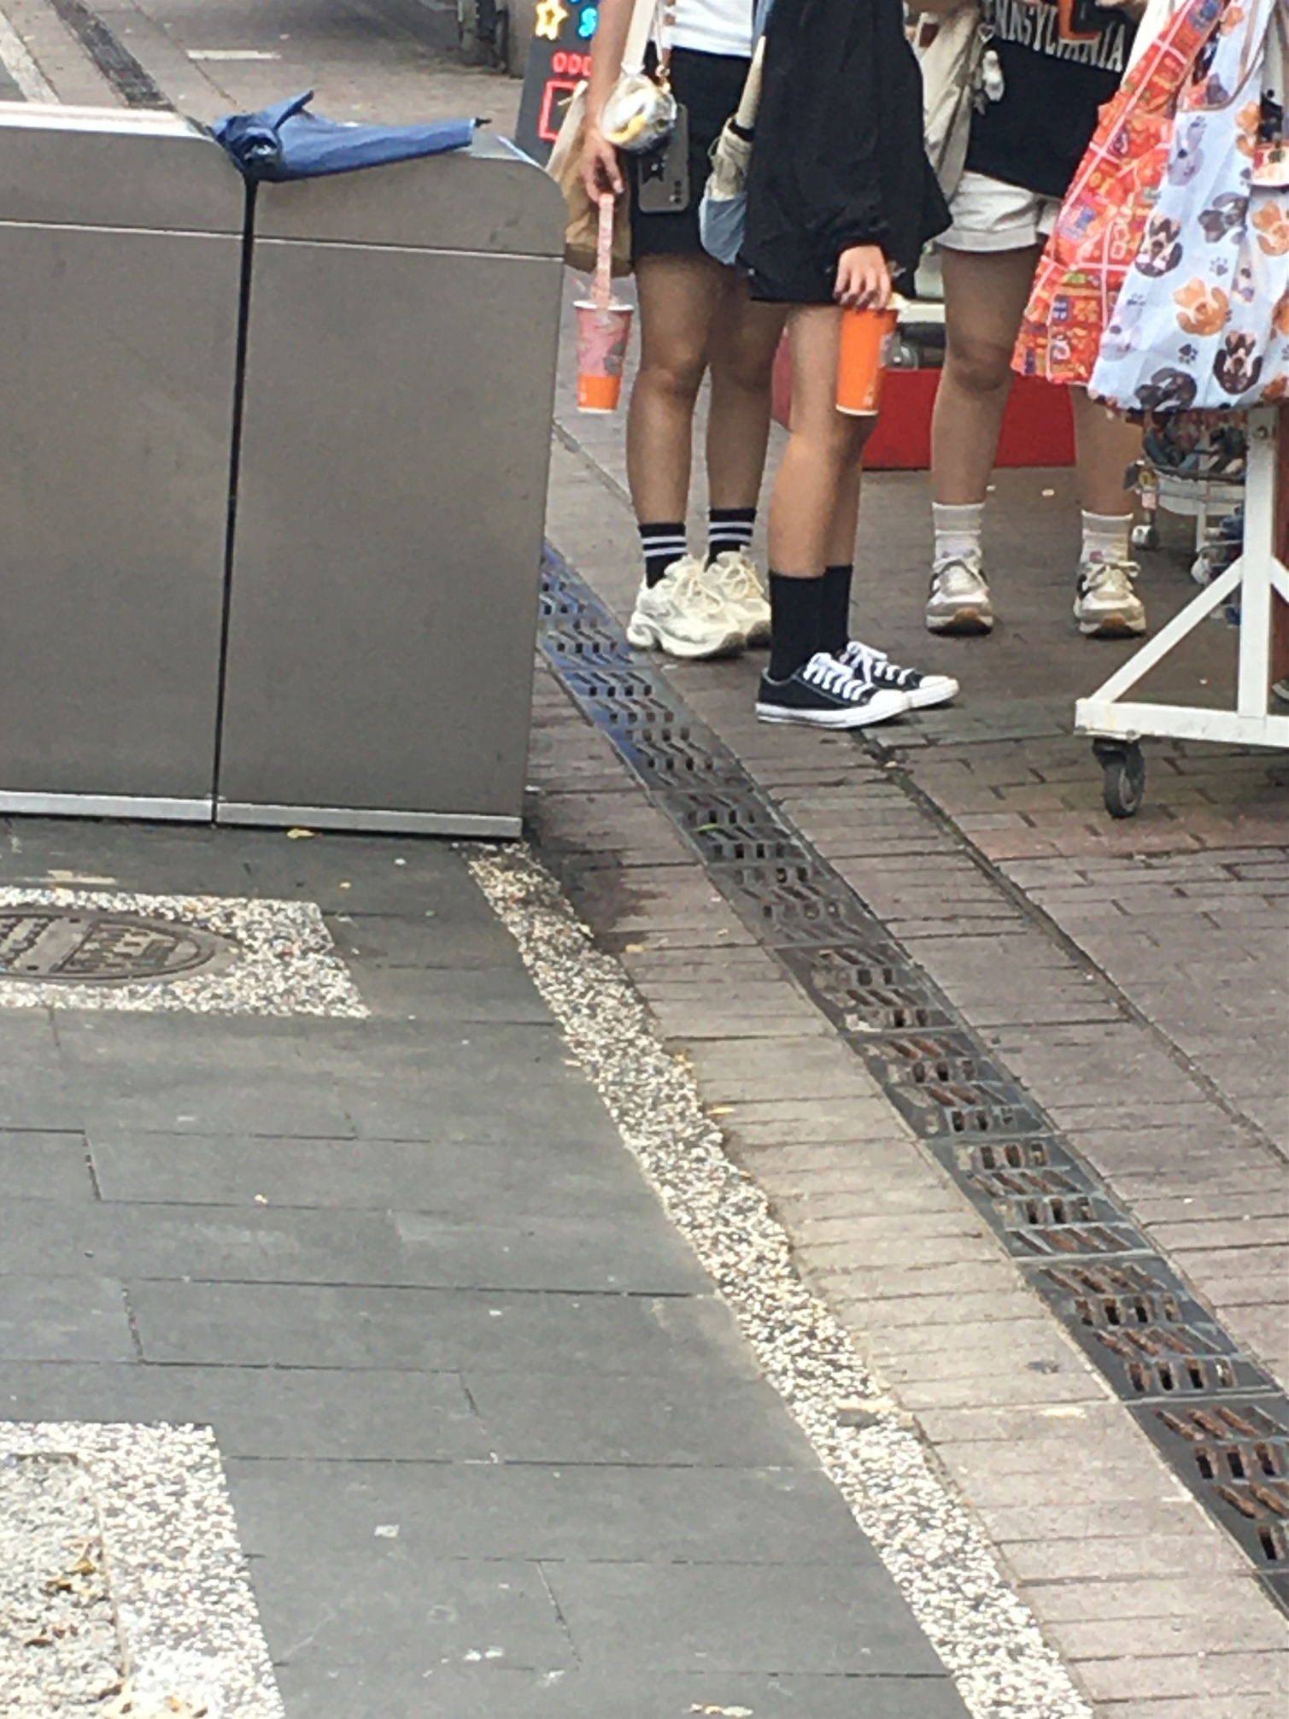
그림 38. 일상 이동 중 컵캐리어를 사용하는 현지 사례
자료: 연구팀의 대만 현지 관찰자료.
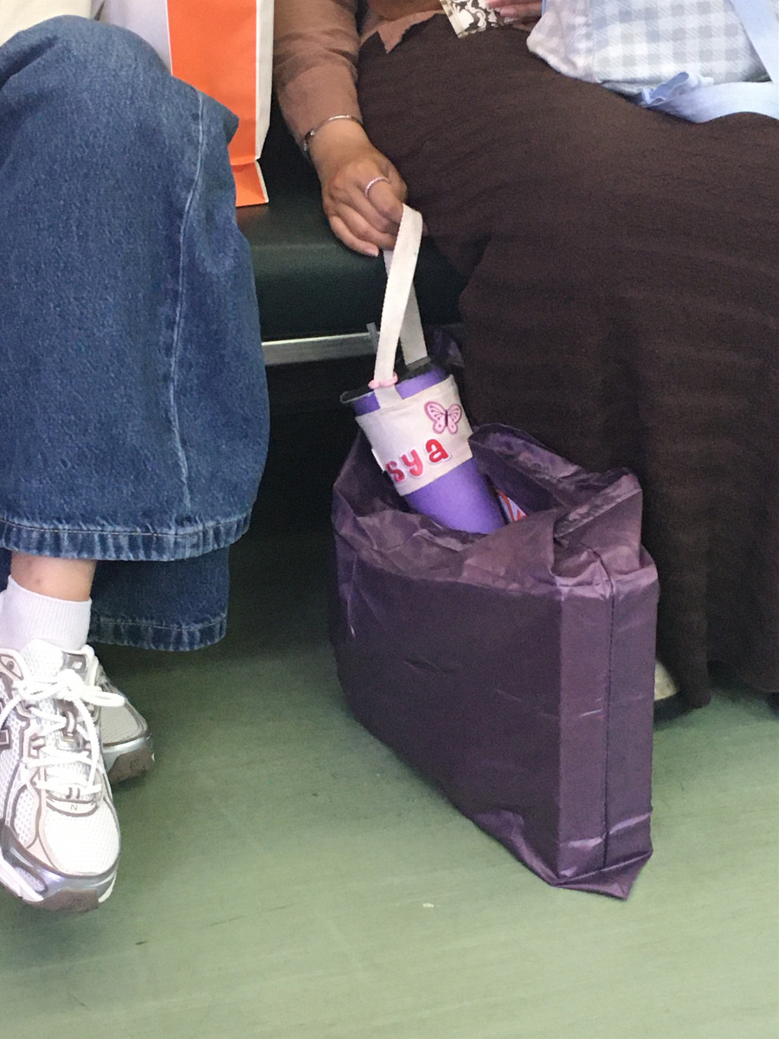
그림 39. 대만 현지에서 관찰한 음료 휴대용품 사용 장면
자료: 연구팀의 대만 현지 관찰자료.

1) 관광 상권 내 잡화점: 캐릭터·대만 감성 디자인 중심 (시먼딩 근처)
관광객 유동 인구가 많은 상권에 위치한 잡화점에서는 뻬이따이(袋走, Bag to Go) 형태의 음료 토트백이 매장 내 핵심 상품으로 대형 진열대를 차지하며 전면에 배치되어 있었다. 이는 뻬이따이가 관광 기념품 및 라이프스타일 소품으로서 소비되고 있음을 시사한다. 디자인에 따라 가격이 달랐으나, 일반 천이나 canvas 재질의 뻬이따이는 NT$100~120(약 4,200~5,000원) 수준이었으며, 산리오나 짱구와 같이 대중적인 인지도를 가진 캐릭터 뻬이따이의 경우 NT$180~200(약 7,500~8,400원) 수준으로 관찰되었다. 캐릭터 IP 적용 여부에 따라 가격이 약 1.5~2배 차이를 보였으며, 이는 소비자들이 디자인 및 브랜드 요소에 상당한 가격 프리미엄을 지불할 의향이 있음을 보여준다.
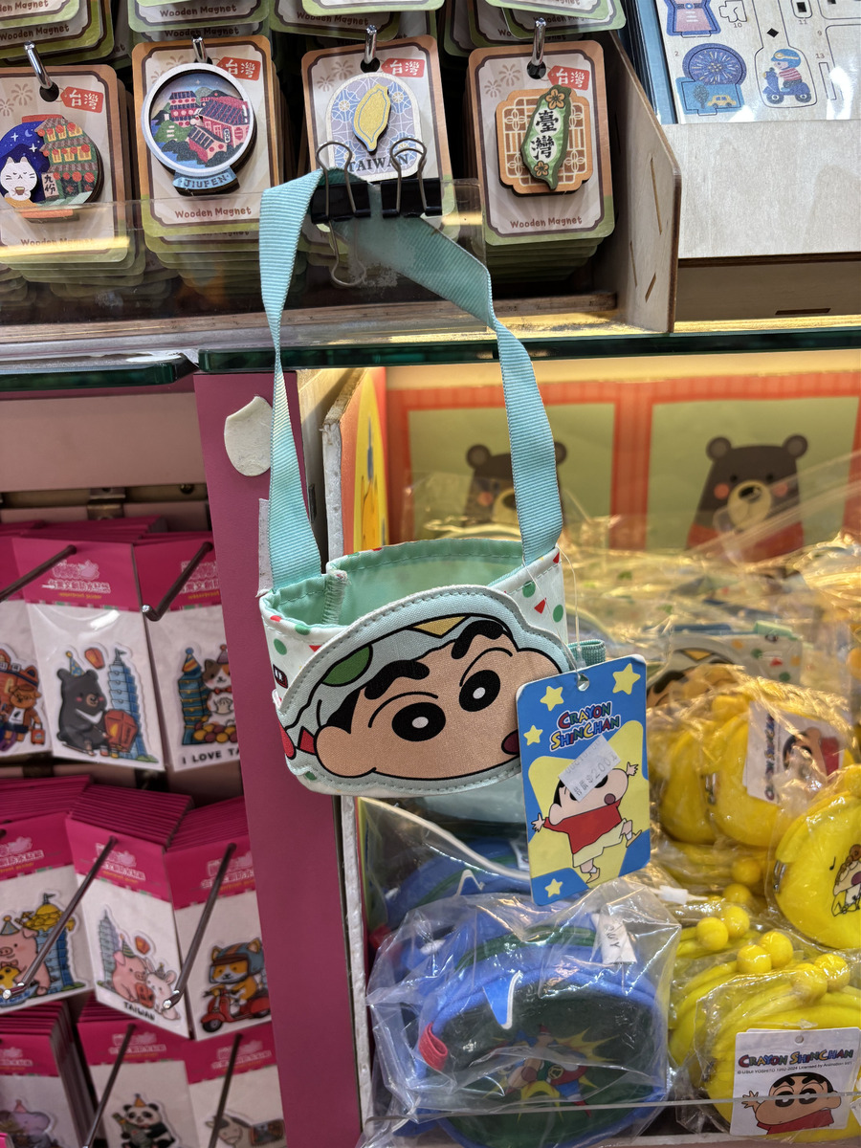
그림 40. 대만 관광 상권의 음료 휴대용품 진열 사례
자료: 연구팀의 대만 현지 매장 조사자료.
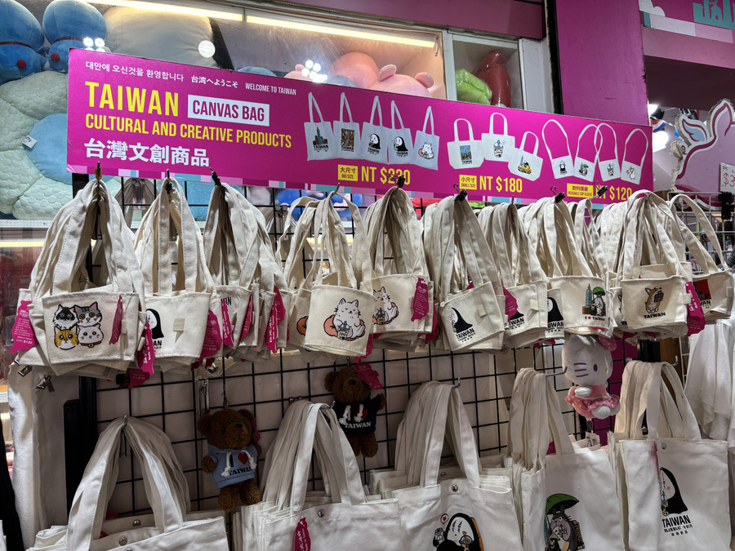
그림 41. 관광 상권에서 판매되는 캐릭터 컵캐리어
자료: 연구팀의 대만 현지 매장 조사자료.
디자인 측면에서는 대만을 상징하는 그래픽 요소와 캐릭터를 결합한 제품이 주류를 이루고 있었다. 특히 눈에 띄었던 점은 지브리 스튜디오의 '가오나시(얼굴없는 남자)' 캐릭터가 적용된 뻬이따이가 다수 진열되어 있었고, 고양이 일러스트, 버블티를 들고 있는 고양이 캐릭터 등 귀여운 동물 그래픽이 대만 풍경·랜드마크 그래픽과 함께 주요 디자인 요소로 활용되고 있었다. 또한 "WELCOME TO TAIWAN", "I ♥ TAIWAN" 등의 문구가 삽입된 관광 기념품 성격의 제품도 다수 확인되었다. 소재는 대부분 면 소재의 캔버스백 형태였으며, 세탁 후 반복 사용이 가능한 구조였다.
이처럼 관광 상권에서의 뻬이따이는 음료 휴대 기능보다 대만 여행의 기념품·굿즈적 성격이 강하게 부여되어 있으며, 인지도 있는 캐릭터 IP나 대만 고유의 그래픽 요소가 구매를 이끄는 핵심 요소로 작용하고 있었다.

2) 생활 소품 전문점: 다양한 소재와 디자인의 음료 캐리어 (융캉제 거리)
생활 소품 전문점 내에서는 대표적으로 WU studio 브랜드의 아크릴 소재 컵홀더 키체인(Acrylic Drink Cup Holder Keychain)이 NT$450(약 20,000원) 수준에 판매되고 있었으며, 음료컵에 끼워 어깨에 메거나 손목에 걸 수 있는 구조로 Cup Tie 2와 유사한 기능을 수행하는 제품이었다. 해당 제품은 투명 아크릴 소재에 웨이브·불꽃 등 감각적인 그래픽 형태로 제작되어 있어 기능성보다 디자인 오브제적 성격이 강하게 부각되었다.
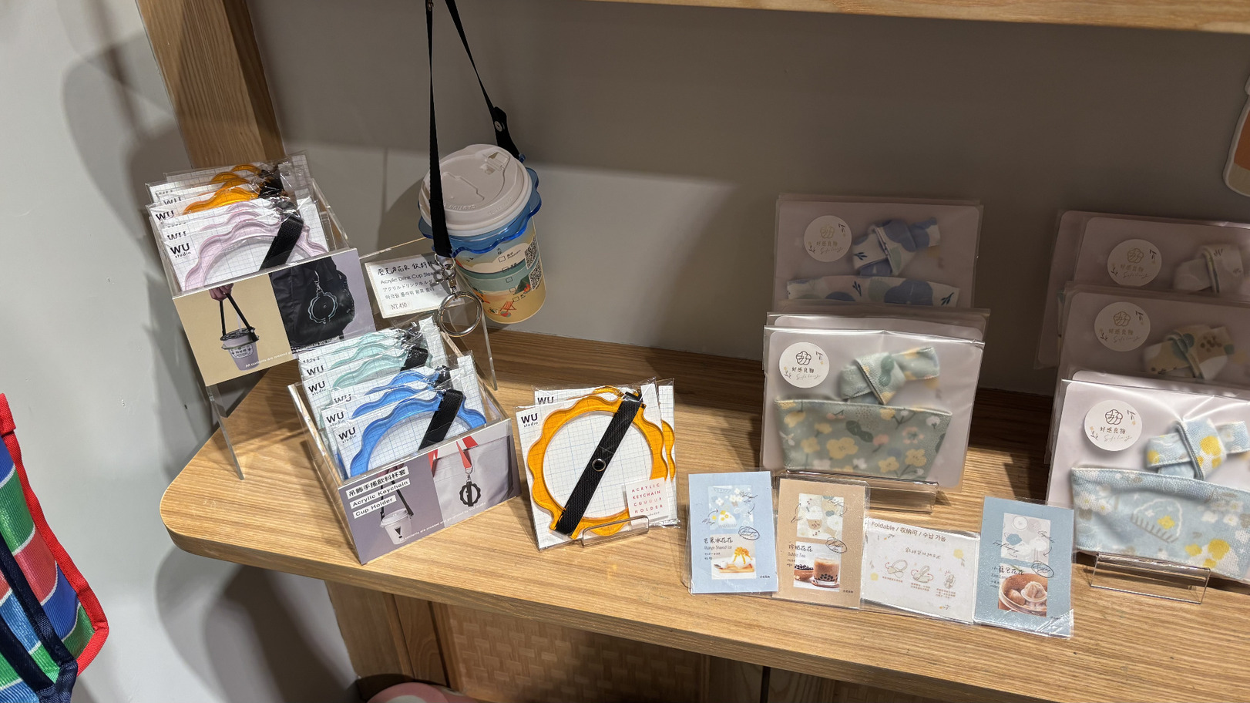
그림 42. 생활 소품 매장에서 확인한 디자인형 컵캐리어
자료: 연구팀의 대만 현지 매장 조사자료.
또한, 동물 캐릭터를 활용한 음료 캐리어가 TOP 1, TOP 3 등의 베스트셀러 표시와 함께 진열되어 있었다. 해당 매장에서는 袋走(Bag to Go) 브랜드의 음료 캐리어 제품이 플라밍고, 오리, 거북이, 강아지 등 동물 캐릭터 디자인을 적용하여 NT$380~NT$490(약 16,000~20,000원) 수준에 판매되고 있었다.
흥미로운 점은 일부 제품에 "Korean Favorite"이라는 표시가 부착되어 있었다는 점으로, 이는 한국 관광객의 구매 선호도가 현지 매장의 제품 진열 전략에도 반영되고 있음을 보여주는 사례였다.
수박 패턴이 적용된 패브릭 소재의 뻬이따이(饮料提袋, Reusable Drink Carrier)가 NT$340(약 14,000원)에 진열되어 있었으며, 재사용 가능한 소재임을 강조하는 방식으로 환경 친화적 소비 가치와도 연결하여 마케팅되고 있었다.
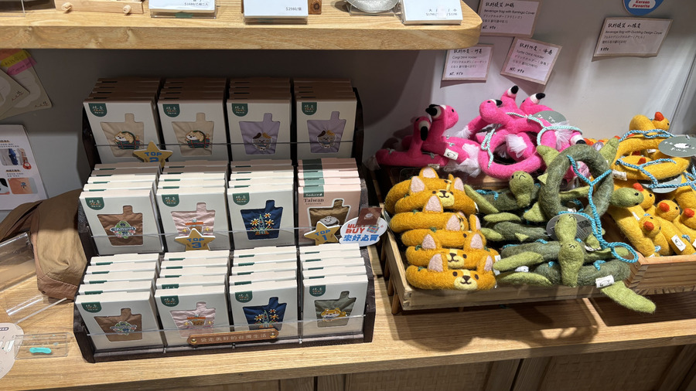 | 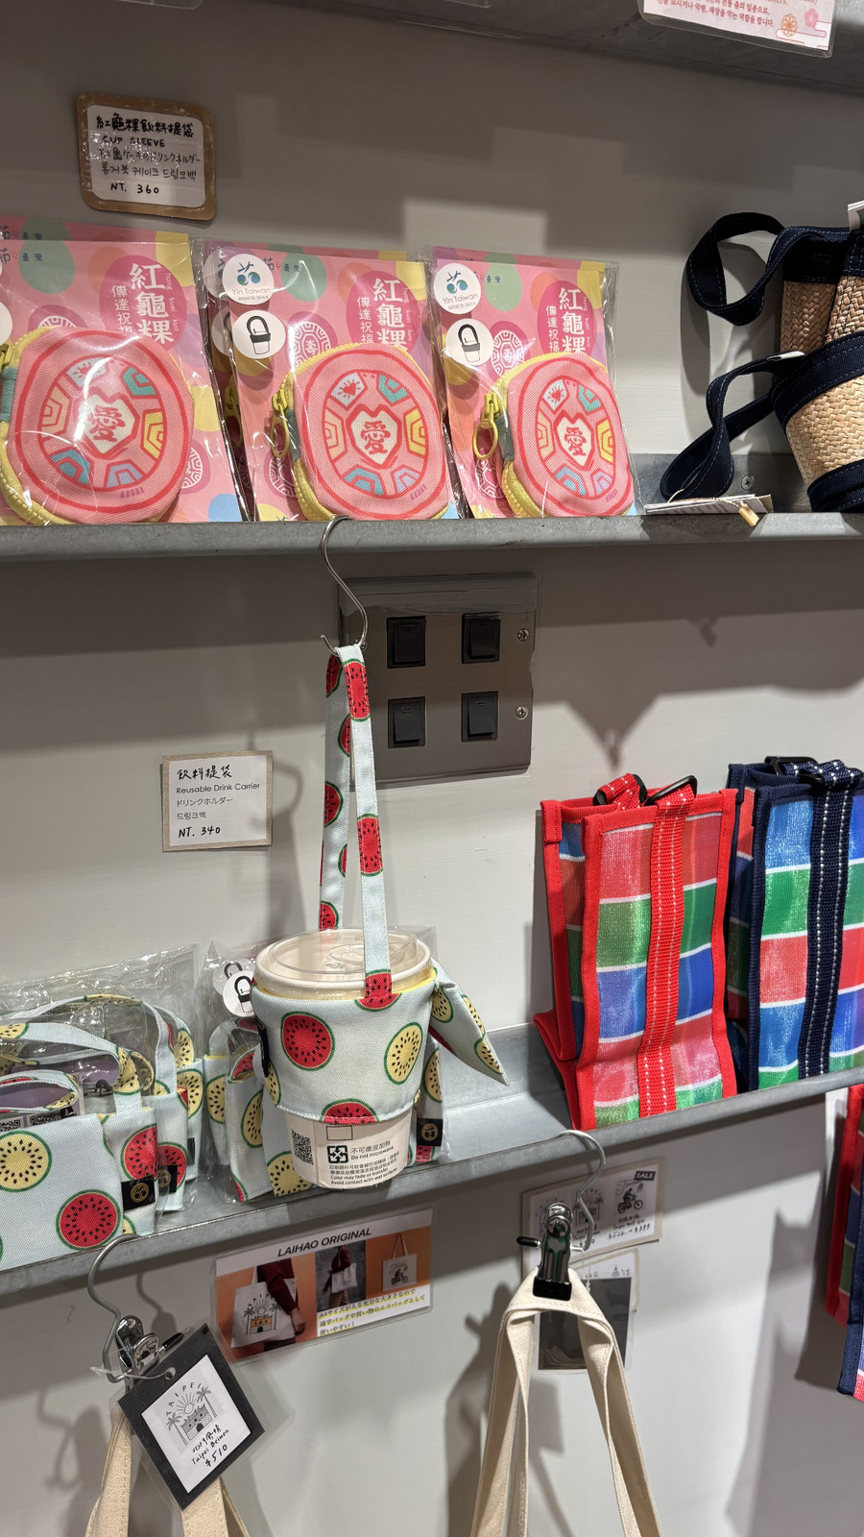
그림 43. 소재·디자인별로 구성된 현지 컵캐리어 진열
자료: 연구팀의 대만 현지 매장 조사자료.

3) 현지 매장 조사 종합 시사점
종합적으로, 대만 현지 매장 조사를 통해 컵캐리어 제품이 유통되는 방향을 확인할 수 있었다. 관광 상권(시먼딩)과 생활 상권(융캉제) 모두에서 음료 캐리어가 일상 소품으로 유통되고 있었으며, 유통 채널에 따라 제품의 디자인 방향과 가격대가 상이하게 나타났다. 특히 캐릭터 IP 적용 여부가 가격 프리미엄을 결정하는 핵심 변수로 작용하고 있었으며, 일반 디자인 대비 1.5~2배의 가격 차이가 관찰되었다. 동물 캐릭터 디자인 제품이 베스트셀러로 진열되고 일부 제품에 "Korean Favorite" 표시가 부착된 점은 한국 소비자의 구매 선호가 현지 매장 전략에도 반영될 만큼 뚜렷함을 보여준다. 이러한 현지 시장의 흐름은 Cup Tie 2의 한국 시장 진입 시 캐릭터 브랜딩과 친환경 소재를 결합한 차별화 전략의 유효성을 뒷받침한다.

6-2. 기업 본사 미팅 (Bone Collection)
본 연구팀은 2026년 6월 23일 대만 현지에서 Bone Collection 본사 관계자와 대면 미팅을 진행하였다. 이번 미팅은 사전에 이메일과 화상 미팅을 통해 논의했던 협력 내용을 바탕으로, Bone Collection의 브랜드 철학과 제품 개발 방향을 직접 확인하고, 연구팀이 진행한 와디즈 펀딩 결과를 공유하며, 향후 한국 시장 진입 가능성에 대한 의견을 듣기 위해 이루어졌다. 미팅은 약 40분간 진행되었으며, Bone Collection 측에서는 회사 소개 자료와 브랜드 영상을 통해 기업의 설립 배경, 제품 개발 방식, 주요 제품군, 글로벌 협업 사례 등을 설명하였다.
Bone Collection 측은 회사가 2005년 설립된 이후 단순 제조가 아니라 자체 디자인과 제품 기획을 중심으로 성장해 왔다고 설명하였다. 브랜드 영상에서는 “일상 속 문제를 발견하고 이를 디자인으로 해결한다”는 철학이 강조되었으며, 기술·환경·사람이 연결된 생활 속에서 실용적이고 친환경적인 디자인을 추구한다는 점이 소개되었다. 이는 본 연구팀이 사전 조사에서 파악했던 Bone Collection의 브랜드 정체성과도 일치하는 내용이었다. 특히 Bone Collection은 제품을 자체적으로 아이디어를 발굴하고 디자인을 개발하며, 일부 제품의 경우 특허와 디자인권을 확보하여 차별성을 유지하고 있다는 점을 강조하였다.
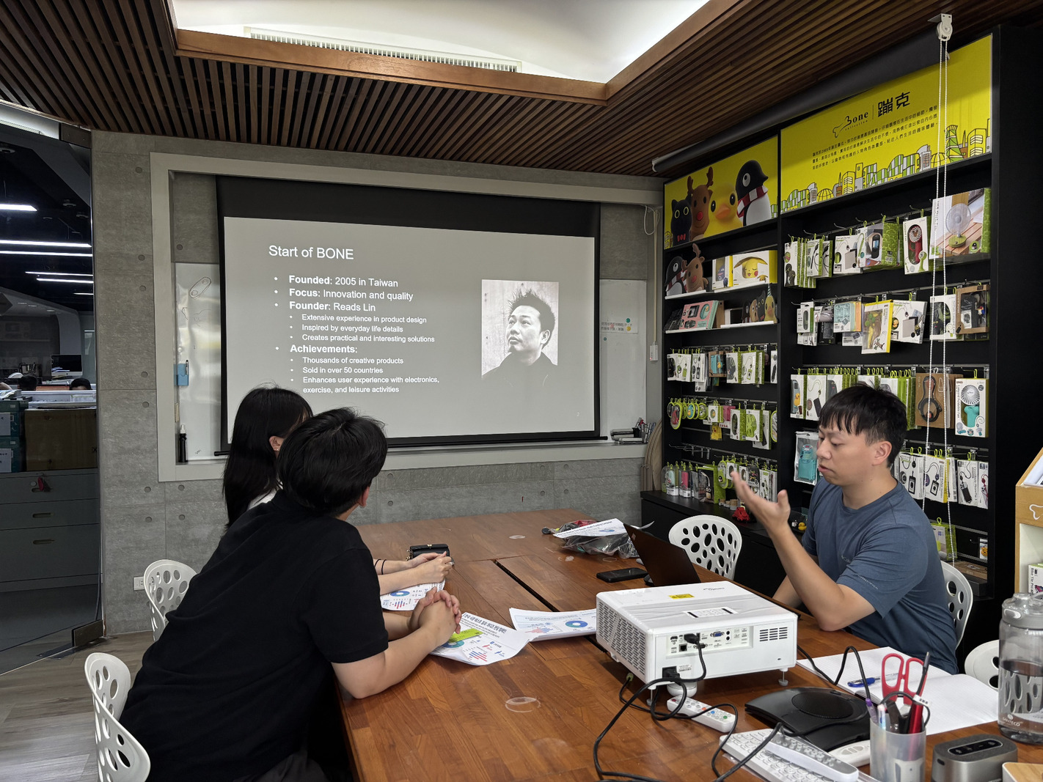
그림 44. Bone Collection 본사 관계자와의 대면 미팅
자료: 연구팀의 Bone Collection 본사 방문 기록.
기업 소개 과정에서 Bone Collection은 초기 MP3 액세서리와 USB 관련 제품에서 출발하여, 이후 스마트폰 액세서리, 자전거 및 스포츠 액세서리, 생활용품, 컵 스트랩 등으로 제품군을 확장해 왔다고 설명하였다. 또한 2007~2008년경부터 해외 시장 판매를 시작하였고, 2010년에는 중국 둥관에 생산 공장을 확보하며 제품 생산 기반을 강화하였다. 현재는 스포츠 제품군과 라이프스타일 제품군을 함께 운영하고 있으며, Cup Tie 시리즈는 생활 속 편의성을 높이는 라이프스타일 제품군에 속한다고 볼 수 있다. 이러한 설명을 통해 연구팀은 Cup Tie 2가 단순한 일회성 아이디어 상품이 아니라, Bone Collection이 지속적으로 개발해 온 생활 밀착형 디자인 제품 라인 안에서 이해될 수 있음을 확인하였다.
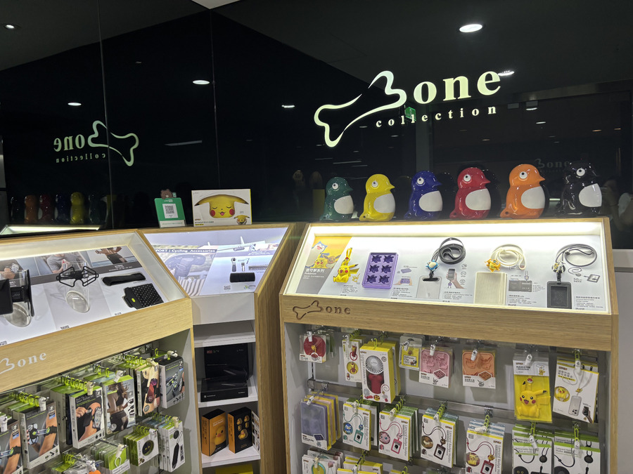 | 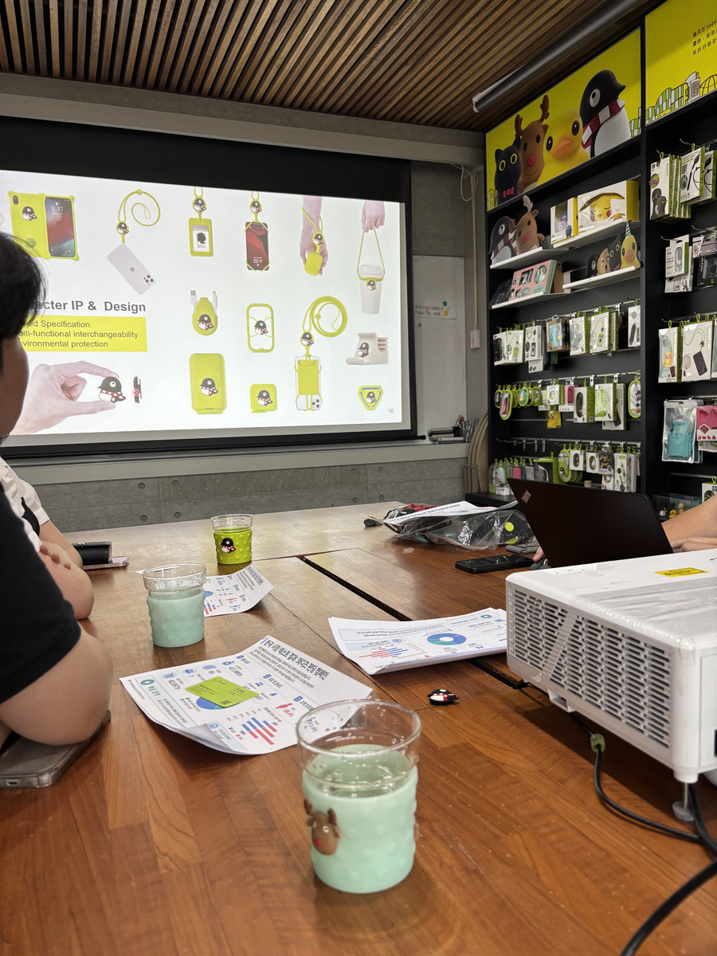
그림 45. Bone Collection 본사에서 확인한 제품 전시
자료: 연구팀의 Bone Collection 본사 방문 조사자료.
Bone Collection 측은 자사 제품의 주요 특징으로 ‘유니버설 디자인’을 제시하였다. 이는 하나의 제품이 특정 모델이나 특정 규격에만 한정되지 않고, 다양한 기기나 사용 환경에 적용될 수 있도록 설계하는 방식이다. 예를 들어 스마트폰 액세서리의 경우 아이폰과 삼성 등 다양한 기종에 대응할 수 있도록 탄성 소재와 범용 구조를 활용한다고 설명하였다. Cup Tie 2 역시 이러한 제품 철학과 연결된다. 다양한 테이크아웃 컵과 텀블러에 적용할 수 있도록 설계되었고, 사용자가 일상 속에서 별도의 복잡한 조작 없이 편리하게 사용할 수 있다는 점에서 Bone Collection의 유니버설 디자인 방향성을 반영한 제품이라고 볼 수 있다.
또한 Bone Collection은 자체 캐릭터 제품뿐 아니라 7-Eleven, Disney, Pokémon 등 외부 브랜드와의 협업 사례도 소개하였다. 특히 포켓몬과 같은 유명 IP가 적용된 제품은 소비자 주목도가 높고 판매에도 긍정적 영향을 줄 수 있지만, 동시에 라이선스 비용과 계약 조건, 최소 보장금 등의 부담이 크다는 점도 함께 설명하였다. 연구팀은 한국 시장에서도 캐릭터 IP가 적용된 제품의 반응 가능성이 높을 수 있다고 보았으나, Bone Collection 측은 한국에서 포켓몬 제품을 판매하기 위해서는 별도의 권리사와 협의해야 하며, 라이선스 계약 비용과 최소 보장 조건이 존재하기 때문에 진입 장벽이 높다고 설명하였다. 이를 통해 연구팀은 캐릭터 IP 제품이 시장성 측면에서는 매력적일 수 있지만, 실제 유통 단계에서는 권리 확보와 비용 구조를 함께 고려해야 한다는 점을 확인하였다.
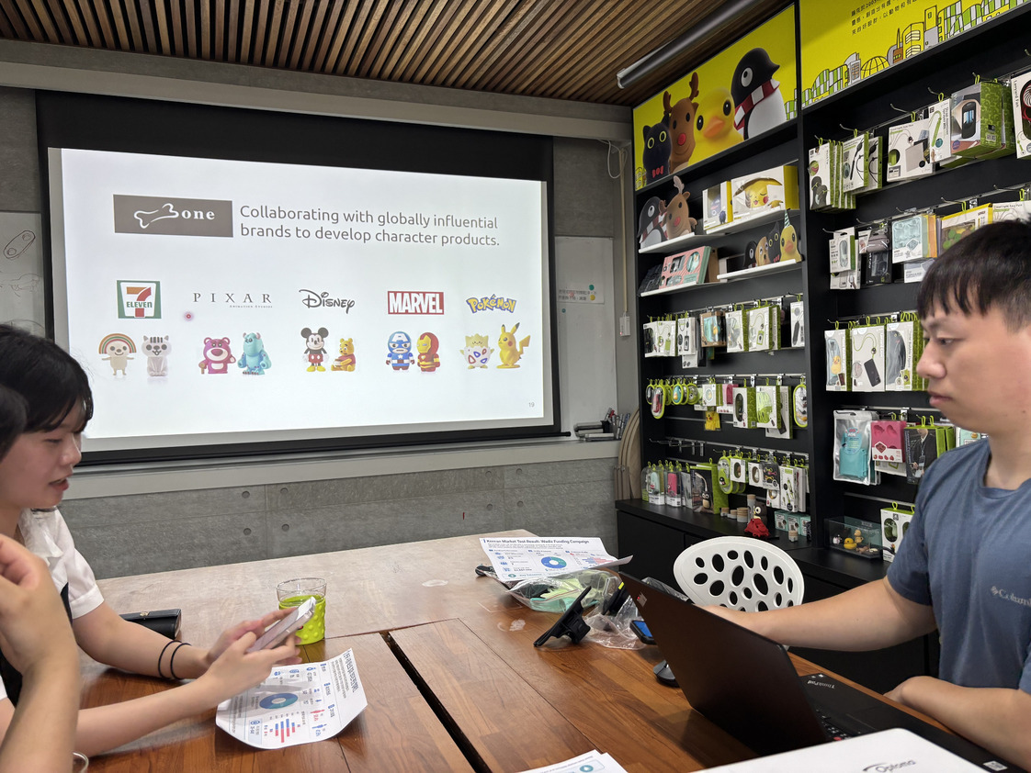
그림 46. Bone Collection의 캐릭터 제품과 협업 사례
자료: Bone Collection 본사 미팅 제공자료.
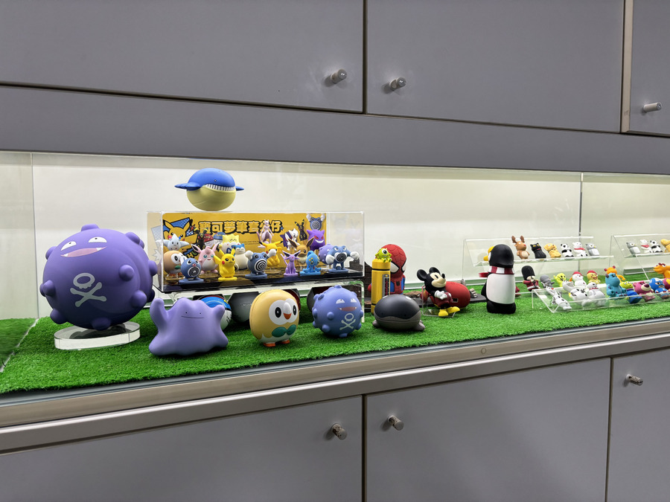
그림 47. 캐릭터 디자인을 활용한 Bone Collection 제품군
자료: Bone Collection 본사 미팅 제공자료.
이후 연구팀은 한국에서 진행한 와디즈 펀딩 결과를 Bone Collection 측에 공유하였다. 연구팀은 캠페인의 총 펀딩액이 437,900원이었고, 목표 금액 대비 달성률은 8%, 실제 예약결제 건수는 7건, 평균 객단가는 62,557원이었다고 설명하였다. 또한 전체 방문자는 547명, 알림신청자는 157명으로 나타났으며, 유입 경로는 와디즈 내부 유입 68.7%, 외부 유입 31.3%로 구성되었다고 공유하였다. 고객 특성 측면에서는 여성 비중이 58.4%, 남성 비중이 41.6%였고, 주요 관심 연령대가 35~54세로 나타났다는 점도 함께 설명하였다.
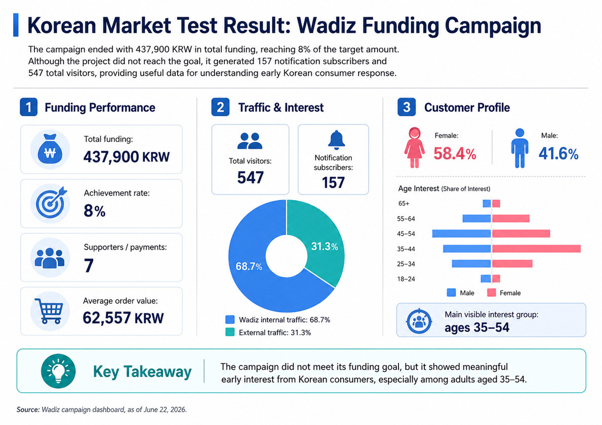
그림 48. Bone Collection이 소개한 기업·브랜드 운영 방향
자료: Bone Collection 본사 미팅 제공자료.
Bone Collection 측은 펀딩 결과에 대해 목표 달성에는 실패했지만, 한국 시장에서 일정한 관심을 확인한 출발점으로 볼 수 있다는 의견을 제시하였다. 특히 알림신청자 수가 157명이었음에도 실제 예약결제 전환이 7건에 그쳤다는 점에 대해, 제품 자체에 대한 관심은 있었으나 구매 전환을 이끌기 위한 홍보와 노출이 부족했을 가능성을 언급하였다. 또한 35~54세 연령층이 주요 관심층으로 나타난 점에 대해서는, 실제 광고 채널과 콘텐츠가 해당 연령층에게 충분히 도달했는지 검토할 필요가 있다고 보았다. 예를 들어 인스타그램 중심의 홍보가 50대 소비자에게 효과적으로 전달되었는지, 제품 이미지와 영상이 해당 연령층의 관심을 끌 수 있었는지에 대한 점검이 필요하다는 의견을 제시하였다.
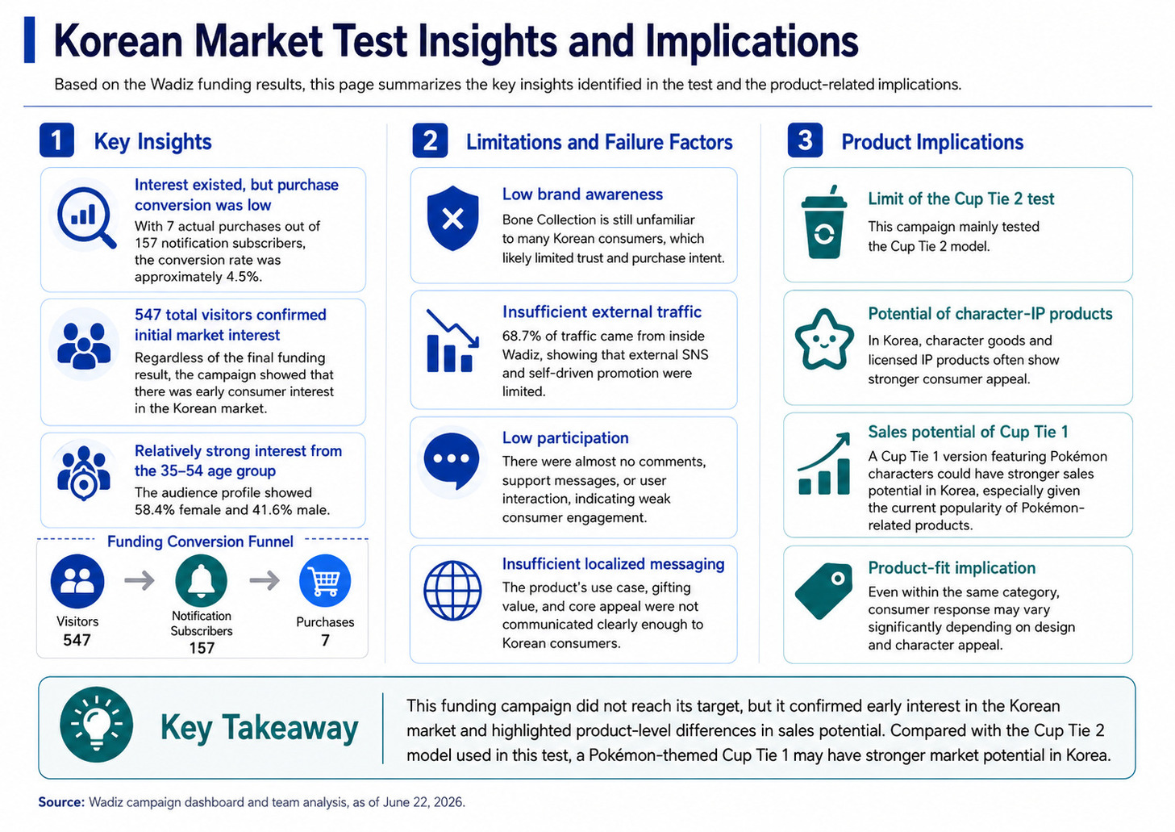
그림 49. Bone Collection의 글로벌 시장 진출 현황 소개
자료: Bone Collection 본사 미팅 제공자료.
펀딩 운영에 대한 피드백으로 Bone Collection 측은 크라우드펀딩 캠페인을 시작하기 전에 사진, 영상, 상세페이지, 광고 소재 등 모든 홍보 자산을 사전에 충분히 준비해야 한다고 강조하였다. Bone Collection도 신제품을 시장에 출시하기 전 자체 크라우드펀딩을 활용하는 경우가 있으며, 캠페인 시작 전에 제품 사진과 영상 등 주요 자료를 먼저 완성해 두고, 펀딩 기간 동안 소비자 노출과 홍보가 집중적으로 이루어지도록 일정을 설계한다고 설명하였다. 또한 크라우드펀딩 캠페인은 운영 기간이 길지 않기 때문에, 펀딩이 시작된 뒤에 자료를 준비하기보다는 시작 이전부터 홍보 콘텐츠와 광고 계획을 갖추는 것이 중요하다고 조언하였다. 이는 본 연구팀의 와디즈 프로젝트가 외부 유입과 지속적 홍보 측면에서 충분하지 못했다는 점을 보완할 수 있는 실무적 피드백이었다.
또한 Bone Collection 측은 한국 시장 진입과 관련하여 자사가 제공할 수 있는 지원 자원도 소개하였다. 제품별 고화질 사진, 공식 제품 영상, 숏폼 광고 영상, 온라인 쇼핑몰용 이미지, 제품 진열대 및 전시용 디스플레이 자료 등을 파트너에게 제공할 수 있으며, 필요할 경우 특정 시장이나 판매 채널에 맞춘 콘텐츠 제작도 지원할 수 있다고 설명하였다. 또한 오프라인 전시회나 박람회 참가 시 부스 디자인과 진열 방식에 대한 지원이 가능하고, 온라인 홍보 측면에서는 Instagram, Meta 등 소셜미디어 콘텐츠나 KOL 협업(영향력 있는 인플루언서랑 같이 마케팅) 경험도 보유하고 있다고 밝혔다. 이와 같은 지원 가능성은 해외 브랜드 제품을 국내 시장에 소개할 때 현지 판매자가 단독으로 모든 마케팅 자료를 제작해야 하는 부담을 줄여줄 수 있다는 점에서 의미가 있다.
이번 본사 미팅을 통해 연구팀은 세 가지 시사점을 얻을 수 있었다. 첫째, Bone Collection은 단순 생활용품 제조사가 아니라 자체 디자인 철학과 제품 개발 역량을 갖춘 브랜드이며, Cup Tie 2 역시 이러한 브랜드 정체성 속에서 개발된 제품이라는 점을 확인하였다. 둘째, 한국 와디즈 펀딩 결과는 낮은 예약결제 성과에도 불구하고 초기 관심을 확인한 테스트로 해석될 수 있으나, 실제 구매 전환을 높이기 위해서는 사전 홍보, 광고 노출, 콘텐츠 준비, 소비자 참여 유도가 더욱 체계적으로 이루어져야 한다는 점을 확인하였다. 셋째, 캐릭터 IP 제품은 한국 시장에서 높은 잠재력을 가질 수 있지만, 라이선스 비용과 권리 확보 문제로 인해 실제 유통에는 높은 진입 장벽이 존재한다는 점을 파악하였다.
종합하면, Bone Collection 본사 미팅은 본 연구팀이 진행한 와디즈 펀딩 결과를 단순히 내부적으로 분석하는 데 그치지 않고, 실제 제조사와 공유하고 피드백을 받을 수 있었다는 점에서 중요한 현장 연구 과정이었다. 미팅을 통해 연구팀은 제품의 브랜드적 배경, 기업의 디자인 철학, 글로벌 협업 구조, 크라우드펀딩 운영 방식, 한국 시장 진입 시 고려해야 할 현실적 조건을 종합적으로 확인할 수 있었다. 이는 향후 대만 로컬 브랜드 제품을 한국 시장에 소개할 때 제품을 수입하는 것만으로는 충분하지 않으며, 브랜드 신뢰 형성, 현지화 콘텐츠, 사전 홍보, 유통 파트너십, 권리 구조 검토가 함께 이루어져야 한다는 점을 보여준다.

6-3. 현지 인터뷰 및 한국 시장과 비교
본 연구팀은 대만 현지 매장 조사 과정에서 매장 직원과의 즉석 인터뷰를 진행하였다. 언어적 장벽을 극복하기 위해 네이버 파파고 번역 앱(한국어→중국어 간체)과 애플 번역 앱(중국어 번체→한국어)을 활용하여 소통하였으며, 이 과정 자체가 언어 장벽 속에서도 현지 매장 인터뷰가 가능함을 보여주는 현장 연구의 일환이었다.

1) 인터뷰 방법 및 진행 과정
본 연구팀은 현지 매장 조사 과정에서 매장 직원과의 즉석 인터뷰를 진행하였다. 언어적 장벽을 극복하기 위해 네이버 파파고 번역 앱(한국어→중국어 간체)과 애플 번역 앱(중국어 번체→한국어)을 함께 활용하였으며, 번역 화면을 직원에게 직접 보여주고 답변을 받아 번역하는 방식으로 소통하였다. 이 과정은 언어 장벽이 존재하는 환경에서도 번역 기술을 활용하면 현지 매장 인터뷰가 가능하다는 점을 보여주는 현장 연구의 일환이기도 하였다.

2) 인터뷰 주요 내용
연구팀은 총 세 가지 질문을 중심으로 현지 매장 직원 인터뷰를 진행하였다.

Q1. 현재 매장에서 가장 잘 판매되는 휴대용 생활용품이나 소품은 무엇인가요?
직원은 음료용 토트백(飲料提袋, 뻬이따이)이 매장에서 가장 잘 팔리는 제품 중 하나라고 답하였다. 다양한 디자인이 지속적으로 출시되고 있으며, 관광객뿐 아니라 현지 소비자들도 꾸준히 구매한다고 설명하였다. 이를 통해 뻬이따이가 대만에서 단순한 관광 기념품을 넘어 현지 생활 소품으로도 자리 잡고 있음을 확인할 수 있었다.
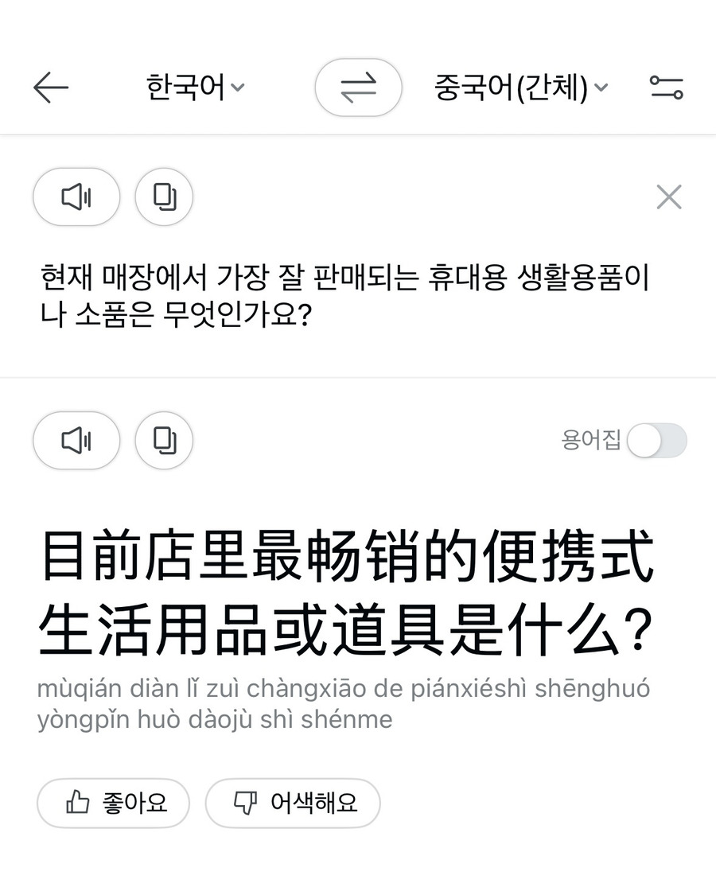 | 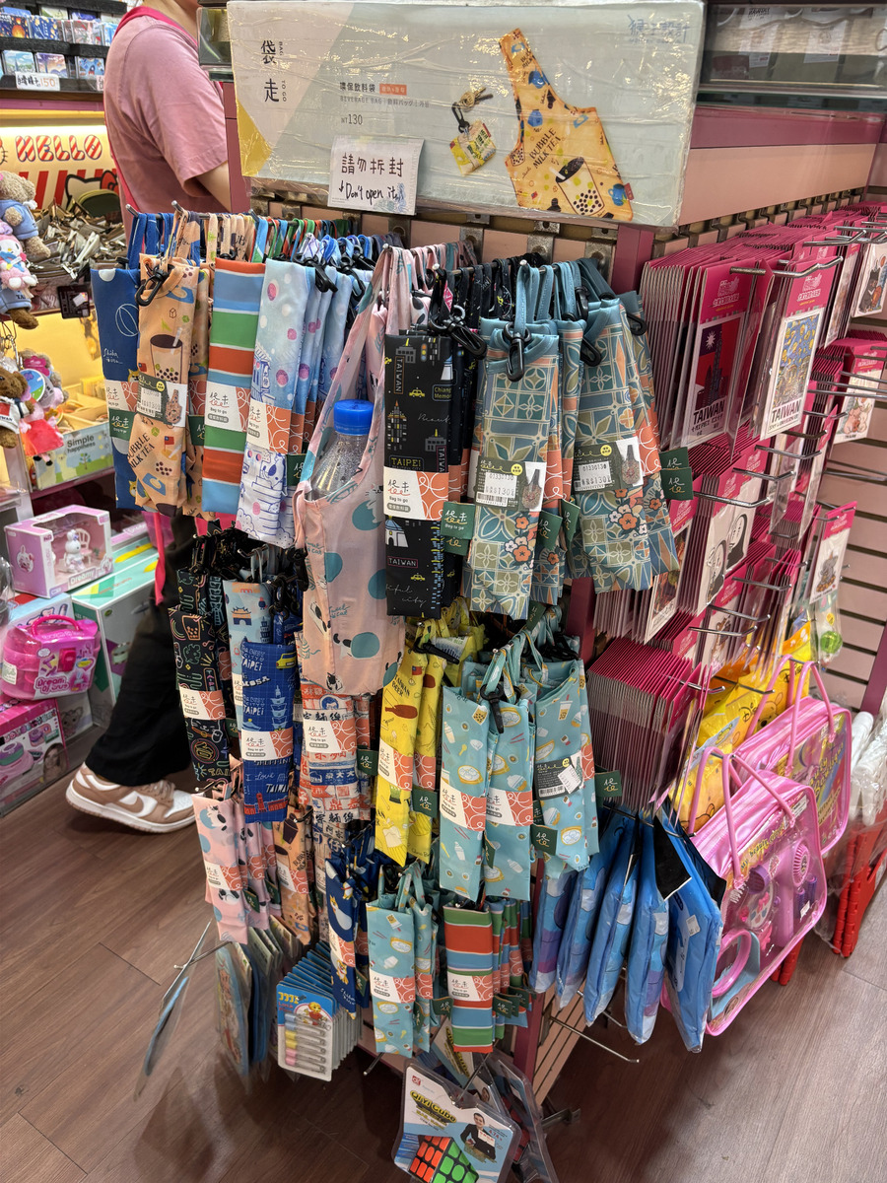
그림 50. 현지 매장의 컵캐리어 판매 동향에 관한 인터뷰
자료: 연구팀의 대만 현지 인터뷰 기록.

Q2. 빼이따이와 같은 컵 휴대용 스트랩 제품을 판매한다면 어떤 고객층이 가장 관심을 가질 것 같나요?
직원은 음료 토트백은 홍콩과 한국 관광객이 가장 선호하여 구매한다고 답하였다. 현지 소비자보다 외국 관광객, 특히 동아시아 관광객들이 대만 감성이 담긴 컵캐리어 제품에 높은 관심을 보인다는 점을 현지에서 직접 확인할 수 있었다. 이는 한국 소비자의 뻬이따이 관련 제품에 대한 수요가 대만 현지 상인들 사이에서도 이미 인식되어 있을 만큼 실재하는 것임을 보여주는 결과였다.
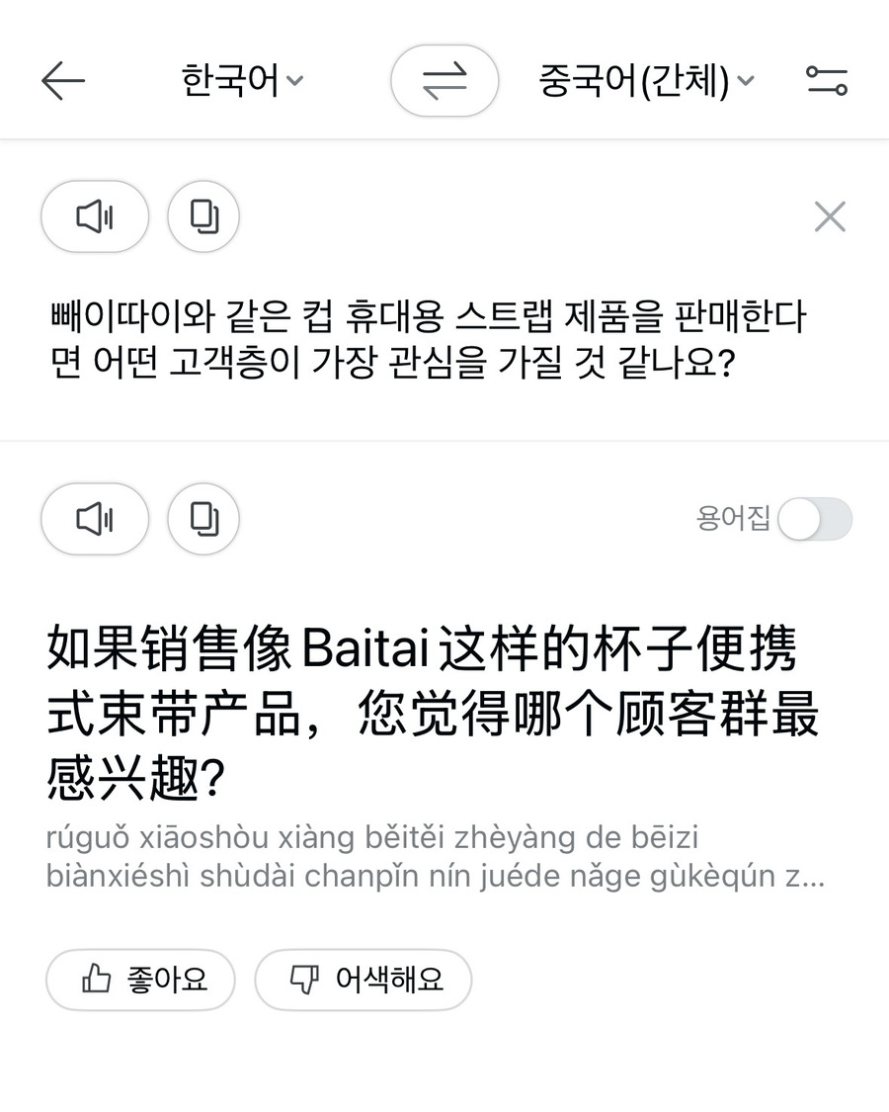 | 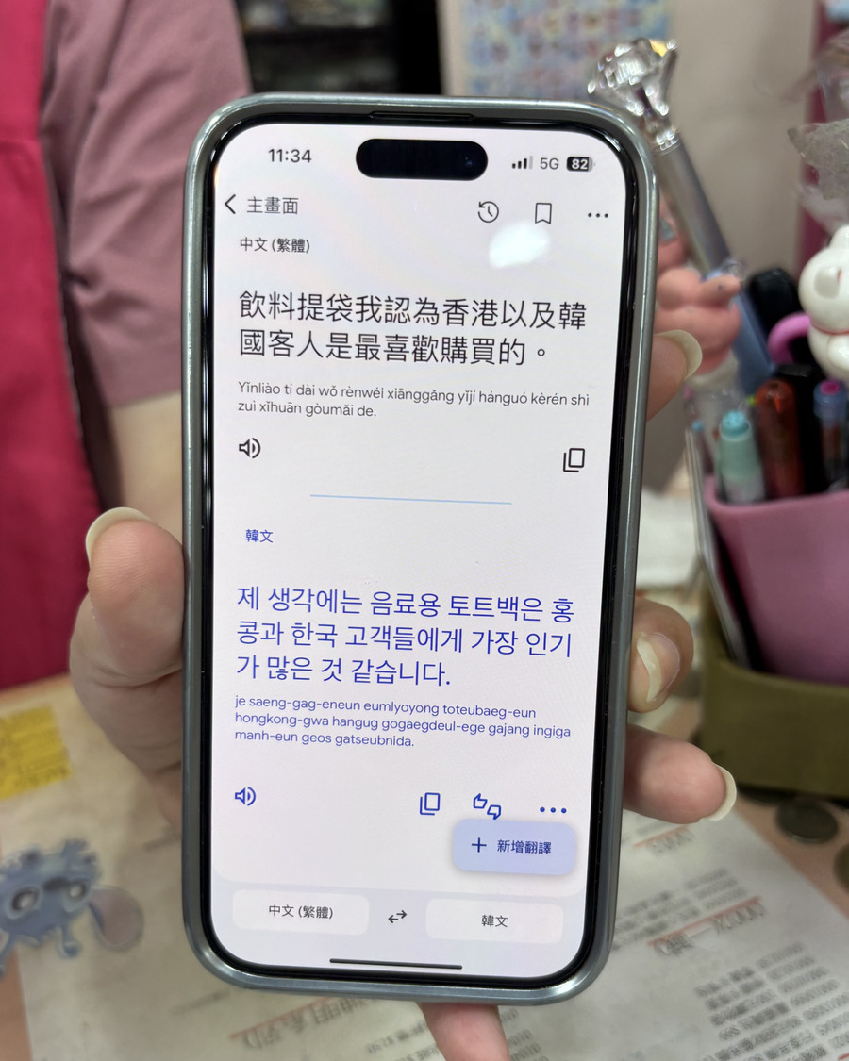
그림 51. 한국 관광객의 컵캐리어 선호에 관한 현지 인터뷰
자료: 연구팀의 대만 현지 인터뷰 기록.

Q3. 빼이따이 제품을 처음 본다면 어떤 점을 보완하거나 추가하면 더 판매가 잘될 것 같다고 생각하시나요?
직원은 관광객들이 버블티(珍珠奶茶)와 관련된 디자인의 상품을 구매하는 것을 좋아하는 것 같다고 답하였다. 이는 버블티 그래픽, 버블티 일러스트가 적용된 디자인이 관광 수요를 끌어당기는 핵심 요소임을 시사하며, 현지 매장 조사에서 버블티 관련 디자인 제품이 다수 판매되고 있던 것과도 일치하는 내용이었다.
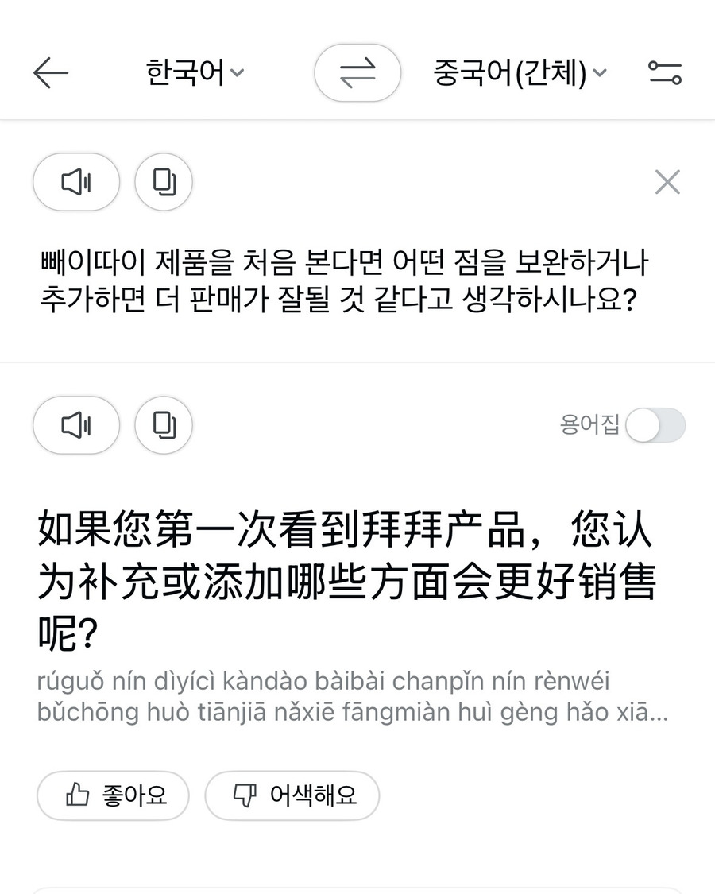 | 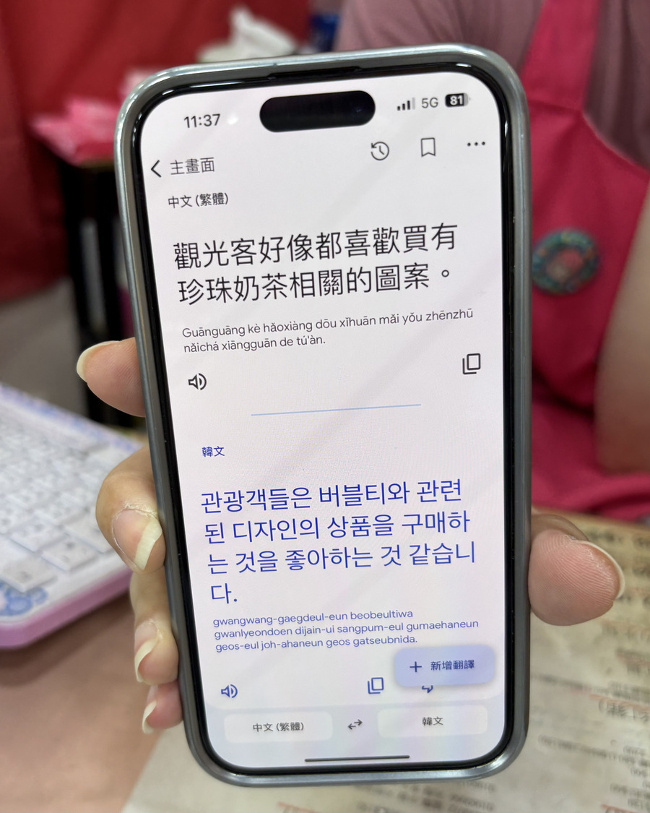
그림 52. 컵캐리어 디자인 개선에 관한 현지 매장 의견
자료: 연구팀의 대만 현지 인터뷰 기록.

3) 대만 시장과 한국 시장의 비교
현지 조사와 인터뷰 결과를 바탕으로 대만과 한국 시장을 비교하면 다음과 같은 차이점이 확인된다.
표 14. 현지 조사에 따른 대만·한국 시장 특성 비교
구분 | 대만 시장 | 한국 시장
음료 문화 | 手搖飲 (수제 음료) 일상화, 테이크 아웃 보편적 | 카페 테이크 아웃 증가, 버블티 브랜드 성장
컵 캐리어 인식 | 일상 생활용품으로 정착 | 대만 여행 기념품 & SNS 트렌드 아이템으로 인식
주요 디자인 선호 | 버블티, 대만 그래픽, 청화자기 패턴 | 캐릭터, 귀여운 감성 선호
유통 채널 | 관광 상권, 일상 잡화점, 온라인몰 | 온라인 쇼핑몰 중심, 오프라인 채널 미비
가격 민감도 | 저가 ~ 중가 폭넓게 수용 | 가성비 민감, 브랜드 인지도 낮으면 구매 저항
브랜드 기반 | Bone Collection 등 로컬 브랜드 인지도 존재 | 브랜드 인지도 거의 없음
가장 두드러진 차이는 제품의 문화적 일상화 수준이다. 대만에서는 컵캐리어가 음료를 구매하는 자연스러운 과정의 일부로 인식되어 있으며, 소비자가 별도의 설명 없이도 제품의 필요성을 직관적으로 이해한다. 반면 한국 시장에서는 컵캐리어 자체가 아직 일상 소품으로 완전히 정착하지 않은 상태이기 때문에, 제품의 필요성을 먼저 납득시키는 과정이 선행되어야 한다는 점이 마케팅의 핵심 과제로 작용한다.
또한 대만 현지에서 인기 있는 디자인 요소가 버블티·대만 그래픽 중심이라는 점은, 한국 소비자 역시 대만 여행과 연계된 감성 요소에 반응할 가능성이 높다는 점을 시사한다. 다만 한국 시장은 캐릭터 IP와 귀여운 감성 디자인에 대한 선호도가 높기 때문에, 버블티 그래픽보다는 Bone Collection의 오리지널 캐릭터 라인업이나 한국 소비자에게 친숙한 IP와의 협업이 더 효과적일 수 있다.

Ⅶ. 종합 논의 및 결론

7-1. 종합 분석
: 펀딩 실패 원인 및 시장 진입의 구조적 한계
본 연구팀의 와디즈 프로젝트는 목표금액에 도달하지 못했다. 운영자료와 비교사례, 본사 미팅을 바탕으로 예약 참여를 제한했을 가능성이 있는 다섯 가지 요인을 살펴본다. 소비자의 구매 보류 이유를 직접 조사하지는 못했으므로, 이하의 논의는 사례에 근거한 해석으로 제시한다.

① 브랜드 인지도와 구매 신뢰
Bone Collection의 국내 인지도와 거래 신뢰가 충분히 형성되었는지 살펴볼 필요가 있다. 알림신청자 157명 중 팔로워 비중은 5.1%로 나타났으며, 이는 플랫폼 내 기존 관심층이 제한적이었음을 시사한다. 다만 이 수치만으로 소비자가 브랜드를 알고 있었는지까지 판단할 수는 없다. 생소한 해외제품을 소개할 때에는 공급업체와 국내 판매 주체, 제품의 품질과 하자 대응 정보를 제공하는 일이 중요하다. 와디즈 직접 유입 경로에서는 방문 534명에 비해 예약 전환율이 0.2%로 낮게 나타났다. 브랜드와 거래에 대한 신뢰가 이 과정에 어느 정도 영향을 주었는지는 관심자와 비예약자의 의견을 통해 확인할 과제다.

② 외부 유입 및 사전 홍보의 부족
전체 유입자의 68.7%가 와디즈 내부 탐색을 통해 유입되었다는 점은, 외부 SNS나 커뮤니티를 통한 확산 효과가 제한적이었음을 의미한다. 크라우드펀딩의 성패는 초반 외부 유입과 사전 관심 확보에 크게 달려 있다. 펀딩 시작 전에 충분한 팔로워를 보유한 SNS 채널을 구축하고, 인플루언서 협업이나 커뮤니티 사전 홍보를 통해 관심층을 미리 확보해야 하는데, 본 연구팀은 이 과정이 충분하지 않았다. 유입 추이 데이터에서도 알림신청자 발생이 5월 18~19일에 집중되었다가 이후 급격히 감소한 것은, 초반 노출 이후 추가 관심을 지속적으로 유도하는 확산 구조가 마련되지 못했기 때문으로 분석된다.

③ 제품 카테고리의 생소함과 필요성 전달의 한계
Cup Tie 2는 한국 소비자에게 아직 낯선 제품 카테고리에 속한다. 텀블러, 에코백, 컵슬리브 등은 이미 시장에서 자리 잡은 개념이지만, 실리콘 컵스트랩은 사용 방식과 필요성을 소비자가 직접 경험하지 않고서는 직관적으로 이해하기 어려운 측면이 있다. 상세페이지에서 사용 장면과 문제 제기를 중심으로 구성했음에도 불구하고, 실제 제품을 만져보거나 사용해보지 않은 상태에서 구매를 결정하기에는 설득의 두께가 부족했을 가능성이 있다. Bone Collection 본사 역시 미팅에서 사전에 충분한 홍보 자산과 체험 콘텐츠를 준비하는 것이 중요하다고 강조한 바 있으며, 이는 생소한 제품일수록 소비자의 구매 저항을 낮추기 위한 노출 반복과 체험 기회 제공이 필수적임을 의미한다.

④ 가격 대비 인지된 가치의 불일치
국내 온라인 쇼핑몰에서 유사한 형태의 뻬이따이 제품이 1,000~5,000원 수준에 유통되고 있는 상황에서, Cup Tie 2의 와디즈 펀딩가는 13,900~14,900원대로 책정되었다. 브랜드 인지도가 충분하지 않은 상태에서 소비자는 정식 브랜드 제품과 저가 수입 제품 사이의 실질적 차이를 인지하지 못할 수 있으며, 이 경우 가격 대비 가치에 대한 의문이 구매 결정을 저해하는 요인으로 작용한다. 실제로 전환율이 낮았던 경로들은 대부분 브랜드에 대한 사전 지식 없이 유입된 소비자들로 구성되었을 가능성이 높다. 브랜드 신뢰가 선행되지 않은 상태에서 프리미엄 가격 포지셔닝을 시도하는 것은 진입 초기 단계에서 구조적 한계를 가질 수 있다.

⑤ SNS 마케팅 채널과 실제 관심층 간의 불일치
본 연구팀은 인스타그램 중심의 SNS 마케팅을 진행하며 20~30대 여성을 핵심 타겟으로 설정하였다. 그러나 실제 알림신청자 데이터에서는 35~54세 연령층의 관심이 상대적으로 높게 나타났다. 이는 제품의 실질적 관심층과 마케팅이 도달하고자 했던 타겟층 사이에 불일치가 발생했음을 의미한다. 인스타그램 광고는 20~30대에게는 효과적으로 도달할 수 있지만, 실제 관심이 높게 나타난 35~54세 연령층에게 충분히 노출되지 못했을 가능성이 있다. 광고 채널과 콘텐츠 방향이 실제 관심층의 미디어 이용 패턴과 맞지 않았을 경우, 도달 효율이 낮아지고 전환율도 함께 낮아지는 결과로 이어진다.
이상의 다섯 가지 요인을 종합하면, 이번 와디즈 펀딩 실패는 단순히 마케팅 실행의 미숙함에서 비롯된 것이 아니라, 브랜드 인지도 부재, 외부 확산 구조 부족, 제품 카테고리 생소함, 가격·가치 인식 불일치, 타겟과 채널의 불일치라는 복합적인 구조적 요인이 함께 작용한 결과로 해석할 수 있다. 이러한 분석은 향후 대만 로컬 브랜드가 한국 시장에 진입할 때 동일한 실패를 반복하지 않기 위해 반드시 고려해야 할 사전 조건들을 제시한다는 점에서 의의가 있다.

7-2. 전략적 제언
: 향후 한국 시장 진입을 위한 개선 방향
본 연구의 와디즈 펀딩 경험과 대만 현지 조사 결과를 바탕으로, 대만 로컬 브랜드 제품이 향후 한국 시장에 보다 효과적으로 진입하기 위한 전략적 제언을 다음과 같이 제시한다.

① 브랜드 신뢰 형성을 위한 사전 단계 구축
크라우드펀딩 진입 이전에 브랜드 인지도를 최소한의 수준으로 확보하는 선행 과정이 필요하다. 구체적으로는 SNS 채널을 최소 2~3개월 전에 개설하고 꾸준히 콘텐츠를 게시하여 팔로워 기반을 쌓는 것이 중요하다. 또한 소규모 마이크로 인플루언서에게 샘플을 제공하고 자연스러운 사용 후기 콘텐츠를 통해 제품 노출을 사전에 형성하는 것이 효과적이다. 펀딩 시작 이후 콘텐츠를 준비하는 방식은 노출 기간이 절대적으로 부족하기 때문에, 사전 단계에서 브랜드 스토리와 제품 인지도를 충분히 쌓은 후 펀딩을 진행하는 순서가 필요하다.

② 타겟 소비자 재설정 및 채널 전략 조정
펀딩 데이터에서 실제 관심층이 35~54세로 나타난 점을 반영하여, 향후 타겟 소비자 설정을 보다 폭넓게 재설정할 필요가 있다. 해당 연령층은 카페 이용, 외출, 산책, 여행 등 음료 휴대가 필요한 상황에 자주 노출되며, 실용적 제품에 대한 구매력도 상대적으로 높다. 이들에게 효과적으로 도달하기 위해서는 인스타그램 외에도 네이버 블로그, 카페, 유튜브 등 35~54세가 활발하게 이용하는 채널로 마케팅 범위를 확장하는 것이 필요하다.

③ 캐릭터 및 디자인 강화를 통한 선물용 포지셔닝
대만 현지 인터뷰에서 버블티 관련 디자인이 관광객에게 인기 있다는 인사이트를 확인한 것처럼, 한국 소비자를 대상으로는 현지 감성에 맞는 디자인 강화가 중요하다. Cup Tie 2의 기존 4종 캐릭터 외에 버블티 그래픽이나 한국 소비자에게 친숙한 요소를 반영한 한국 한정 에디션을 기획하거나, 선물 패키지 구성을 강화하는 방향이 유효하다. 특히 펀딩 데이터에서 평균 객단가가 62,557원으로 나타난 점은, 예약참여자들이 세트 구성이나 선물용으로 예약했을 가능성을 시사하며, 이를 적극 활용하는 포지셔닝이 필요하다.

④ 크라우드펀딩 플랫폼 활용 방식의 개선
크라우드펀딩은 여전히 해외 브랜드의 초기 시장 진입 도구로서 유효하지만, 운영 방식의 개선이 필요하다. 구체적으로 펀딩 목표 금액을 보다 현실적인 수준으로 낮게 설정하여 달성률을 높이는 것이 소비자 신뢰 형성에 유리하다. 또한 얼리버드 리워드 구성과 한정 수량 전략을 통해 초반 구매를 촉진하고, 펀딩 기간 중 새소식 업데이트, 소비자 Q&A 대응, 응원 댓글 유도 등을 통해 프로젝트의 활기를 유지하는 것이 중요하다. Bone Collection 본사에서 제공 가능한 고화질 사진, 공식 영상, 숏폼 광고 소재를 적극 활용하여 콘텐츠 품질을 높이는 것도 전환율 개선에 기여할 수 있다.

⑤ 단계적 유통 확장 전략 유지
크라우드펀딩을 통한 초기 진입 이후에는 네이버 스마트스토어, 쿠팡 등 온라인 채널로 확장하는 단계적 유통 전략을 유지하되, 충분한 리뷰와 소비자 반응 데이터를 축적한 후 진행하는 것이 중요하다. 장기적으로는 친환경 라이프스타일 편집숍 입점이나 대만 감성 팝업스토어 운영 등 오프라인 경험 기회를 통해 제품에 대한 직접적인 체험 기회를 소비자에게 제공하는 방향도 검토할 수 있다.
종합하면, 본 연구는 대만 로컬 브랜드 제품의 한국 시장 진입을 위해 수입 추진 과정을 직접 수행한 사례연구로서, 비록 와디즈 펀딩은 목표 달성에 실패하였지만 실패의 원인과 구조적 한계를 수치와 현지 조사를 통해 구체적으로 확인할 수 있었다는 점에서 의의가 있다. 브랜드 인지도 선행 구축, 타겟과 채널의 정합성 확보, 체험 기반 마케팅, 선물용·캐릭터 포지셔닝 강화라는 네 가지 방향이 향후 대만 로컬 브랜드의 한국 시장 진입 전략에서 핵심 과제가 될 것으로 판단된다.

7-3. 결론과 연구의 한계
본 연구에서는 대만 로컬브랜드 제품을 국내에 소개하기 위해 공급업체 협의부터 펀딩 운영과 현지 조사까지 진행하였다. 제품을 확보할 수 있는 경로와 거래조건은 확인했지만, 펀딩 목표를 달성하지 못해 실제 상업 발주·수입·국내 배송으로 이어지지는 못했다. 이 과정은 제품의 기능적 매력, 소비자가 비용을 지불하려는 수요, 그 수요에 맞는 조달 조건을 함께 검토해야 함을 보여준다.
소비자 반응에서는 방문과 알림에 비해 예약 참여가 제한적으로 나타났다. 비교사례는 제품의 가치를 설명하고 기능과 거래정보를 제공하는 다양한 방식을 보여주었으며, 본사 미팅에서는 사전 콘텐츠 준비와 지원 자원의 활용 가능성을 확인하였다. 이러한 자료를 바탕으로 사용 편익을 명확히 전달하고, 관심자와 예약참여자의 의견을 받아 판매가격·구성·배송 안내를 보완하는 방향을 제시하였다.
통상 실무에서는 공급단가와 주문량, 운송비와 초기 자금 사이의 관계가 핵심이었다. 308개 발주 시나리오에서 단품 판매의 공헌이익이 계산되더라도 충분한 물량이 판매되지 않으면 현금이 재고에 묶인다. 따라서 본사와 소량 운송 견적 및 지급조건을 협의하고, 플랫폼 정산 시점과 국내 배송·고객지원 비용까지 연결한 계획을 세워야 한다. 이 조건을 확보한 뒤 작은 규모의 수입·판매 경험을 축적하고 유통을 확장하는 접근이 적절하다.
본 연구는 단일 제품·프로젝트와 소수 예약자료를 바탕으로 하며 연구팀이 운영 당사자라는 한계가 있다. 소비자의 구매 보류 이유와 실제 수입·통관·배송 이후의 손익은 확인하지 못하였다. 후속 연구에서는 예약별 제품 수량과 최종 결제·정산, 소량 발주 견적, 소비자 의견 및 실제 고객지원 자료를 확보하여 분석을 보완할 수 있다.

Ⅷ. 참고문헌
[학술 자료]
김미예, 옥경영. (2021). MZ세대의 소비자책임인식, 소비자교육이 지속가능소비에 미치는 영향: 기업책임행동의 매개효과를 중심으로. 소비자정책교육연구, 17(3), 63-82.
김수인, 이병관. (2022). 시민적 크라우드펀딩의 성공 요인: 비영리조직의 '와디즈' 이용 사례 분석. 시민사회와 NGO, 20(1), 3-36.
김홍일, 이창수. (2014). 국내 창업분야 크라우드펀딩(Crowdfunding) 현황과 성공전략. 벤처창업연구, 9(4), 51-57.
김난도 외. (2024). 『트렌드 코리아 2025』. 서울: 미래의창.
손광표, 황원경. (2021). 소비자가 본 ESG와 친환경 소비 행동. 서울: KB금융지주 경영연구소.
유서영, 심서연, 김민정. (2022). MZ세대의 녹색 소비 인식과 행동에 관한 탐색적 연구. 한국가정관리학회지(생활과학연구), 32, 1-18.
유제현, 김새로미. (2018). 크라우드펀딩 바이럴 마케팅 효과 사례 및 분석: 디자인 브랜드 창업을 중심으로. 브랜드디자인학연구, 16(3), 25-36.
이송하, 박재성. (2022). 리워드형 크라우드펀딩 투자자의 투자 의도에 관한 연구: 확장된 계획행동이론을 중심으로. 디지털융복합연구, 20(3), 251-264.
이애리, 조성욱, 이선재. (2016). 보상형 크라우드펀딩 플랫폼의 참여 활성화 요인. 한국정보시스템학회지, 25(2), 179-207.
이정아, 권순동. (2021). 보상형 크라우드펀딩 프로젝트의 성공요인에 관한 연구: 사회적 신호와 정보특성을 중심으로. 경영정보학연구, 31(2), 57-85.
정주원, 조소연. (2023). 소비가치와 친환경구매동기가 친환경구매행동에 미치는 영향: MZ세대와 X세대를 중심으로. 한국생활과학회지, 32(5), 569-583.
[웹사이트 및 기사 자료]
Bone Collection. 공식 홈페이지. https://www.bonecollection.com (검색일: 2026.05.07)
Amazon. Bone Collection 제품 페이지. https://www.amazon.com (검색일: 2026.05.07)
Pinkoi. Bone Collection 제품 페이지. https://www.pinkoi.com (검색일: 2026.05.07)
Greenpeace Taiwan. (2022.08.29). 臺北市宣布12月起禁用一次性塑膠飲料杯. https://www.greenpeace.org/taiwan/update/32080/
환경자료센터(環境資訊中心). (2024.07.30). 9月1日起全台飲料店禁一次性塑膠飲料杯. https://e-info.org.tw/node/239600
조하니. (2026.03.24). 1컵 캐리어 도입한 스타벅스…대만은 무료인데 한국은 유료, 왜?. 에너지경제신문. https://m.ekn.kr/view.php?key=20260324020090113
한국경제. (2024.05.12). 작년 17개 카페·패스트푸드점서 일회용컵 9억4천개 썼다. https://www.hankyung.com/article/202405123088Y
더나은미래. 지난해 일회용 컵 10억개 사용… 회수 비율은 18%에 불과. https://futurechosun.com/archives/68261
YTN 사이언스. (2023.11.07). 카페·식당 내 종이컵 규제 철회...플라스틱 빨대는 계도기간 연장. https://science.ytn.co.kr/program/view.php?mcd=0082&key=202311071624568359
지그재그. 줄라이크 텀블러 캐리어 실리콘 컵홀더 컵타이. https://zigzag.kr/catalog/products/140791668 (검색일: 2026.05.10)
지그재그. 우제스트 대만 뻬이따이 컵홀더. https://zigzag.kr/catalog/products/161582656 (검색일: 2026.05.10)
지그재그. 그리샵 대만 컵타이 빼이따이. https://zigzag.kr/catalog/products/163978662 (검색일: 2026.05.10)
갓샵. 대만 뻬이따이 컵타이 텀블러 컵홀더 만들기. 핫트랙스. https://hottracks.kyobobook.co.kr/gift/detail/S000217108641
카카오 선물하기. 대만 뻬이따이 컵타이 롱 컵홀더 만들기. https://gift.kakao.com/product/11981946
아이디어스. 뜨개컵홀더 / 가죽컵홀더 / 텀블러가방 검색 페이지. https://idus.com (검색일: 2026.05.10)
오픈서베이. (2022). 테이크아웃 꽉 잡은 메가커피·컴포즈커피, 카페 시장 판도 바꿀까. https://blog.opensurvey.co.kr/article/cafe-2022-2/ (검색일: 2026.05.14)
한국소비자원. 커피전문점 1회용품 사용 실태 및 인식조사. https://www.kca.go.kr/smartconsumer/board/download.do?fno=10023076 (검색일: 2026.05.14)
경향신문. (2018.11.28). 커피 테이크아웃 때 일회용컵 10명 중 9명꼴 사용. https://www.khan.co.kr/article/201811281013001
heypop. (2024). 2025년 떠오를 소비 트렌드는?. https://heypop.kr/n/108232/
한국경제. (2024.06.03). 요즘 이거 없으면 '왕따' 당할 판…1020 '텀꾸' 열풍. https://www.hankyung.com/article/2024060322927
Bone Collection. Cup Tie 제품 상세 페이지. Amazon.com. https://www.amazon.com/Bone-Collection-Carrier-Reusable-Beverage/dp/B07GR5TWB9
대한상공회의소. (2022). MZ세대가 바라본 ESG 경영과 소비 트렌드 조사.
한국경제. (2022.04.03). MZ세대 64.5%, ESG 기업 제품이면 비싸도 산다. https://www.hankyung.com/article/2022040301311
뉴시스. (2025.08.03). 혈당·노화케어 주목… 와디즈 이너뷰티 펀딩 2.7배 급증. https://www.newsis.com/view/NISX20250801_0003275855
와디즈 도움말센터. 와디즈 광고 신청은 어떻게 하나요?. https://helpcenter.wadiz.kr/hc/ko/articles/28213063229081
우정사업본부. 국내소포 우편요금표(2025.6.1 시행). https://www.koreapost.go.kr

추가 인용자료
이선희·이상윤. (2023). 국내 크라우드펀딩 연구 동향 분석과 향후 연구과제: 연구 목적과 결과 중심으로. 전략경영연구, 26(1), 1–33.
이나현·김병수. (2025). 크라우드펀딩 플랫폼에서의 제품디자인 성공 사례 분석: 와디즈(Wadiz)의 테크·가전 제품 사례를 중심으로. 한국디자인문화학회지, 31(3), 529–543.
최동은. (2024). 크라우드펀딩을 사용하는 소비자의 패션·디자인 제품 구매의사결정과정에 관한 탐색적 연구. 한국디자인포럼, 29(3), 263–278.
Rodríguez-Garnica, G., Gutiérrez-Urtiaga, M., & Tribó, J. A. (2025). Signaling and herding in reward-based crowdfunding. Small Business Economics, 64(3), 889–916. https://doi.org/10.1007/s11187-024-00933-z
Appio, F. P., Leone, D., Platania, F., & Schiavone, F. (2020). Why are rewards not delivered on time in rewards-based crowdfunding campaigns? An empirical exploration. Technological Forecasting and Social Change, 157, 120069. https://doi.org/10.1016/j.techfore.2020.120069
관세청. 수입 통관. https://www.customs.go.kr/kcs/cm/cntnts/cntntsView.do?mi=2819&cntntsId=817 (도현우 작성자료에 명시된 검색일: 2026.09.24).

관세청, 「수입 통관」, 관세청 홈페이지, https://www.customs.go.kr/kcs/cm/cntnts/cntntsView.do?mi=2819&cntntsId=817 (검색일: 2026. 9. 24.).
이선희·이상윤(2023), 「국내 크라우드펀딩 연구 동향 분석과 향후 연구과제: 연구 목적과 결과 중심으로」, 『전략경영연구』, 26(1), pp.1-33.
이송하·박재성(2022), 「리워드형 크라우드펀딩 투자자의 투자 의도에 관한 연구: 확장된 계획행동이론을 중심으로」, 『디지털융복합연구』, 20(3), pp.251-264.
이나현·김병수(2025), 「크라우드펀딩 플랫폼에서의 제품디자인 성공 사례 분석 - ‘와디즈(Wadiz)’의 테크·가전 제품 사례를 중심으로 -」, 『한국디자인문화학회지』, 31(3), pp.529-543.
최동은(2024), 「크라우드펀딩을 사용하는 소비자의 패션·디자인 제품 구매의사결정과정에 관한 탐색적 연구」, 『한국디자인포럼』, 29(3), pp.263-278.
Rodríguez-Garnica, G., Gutiérrez-Urtiaga, M., & Tribó, J. A. (2025). Signaling and herding in reward-based crowdfunding. Small Business Economics, 64(3), 889–916. DOI: 10.1007/s11187-024-00933-z.
Appio, F. P., Leone, D., Platania, F., & Schiavone, F. (2020). Why are rewards not delivered on time in rewards-based crowdfunding campaigns? An empirical exploration. Technological Forecasting and Social Change, 157, 120069. DOI: 10.1016/j.techfore.2020.120069.
조하니, "1컵 캐리어 도입한 스타벅스…대만은 무료인데 한국은 유료, 왜?", 에너지경제신문, 2026.03.24, https://m.ekn.kr/view.php?key=20260324020090113 (검색일: 2026.05.10)
한국경제, "작년 17개 카페·패스트푸드점서 일회용컵 9억4천개 썼다", https://www.hankyung.com/article/202405123088Y (검색일: 2026.05.10)
더나은미래, "지난해 일회용 컵 10억개 사용… 회수 비율은 18%에 불과", https://futurechosun.com/archives/68261 (검색일: 2026.05.10)
YTN 사이언스, "카페·식당 내 종이컵 규제 철회...플라스틱 빨대는 계도기간 연장" (2023.11.07) https://science.ytn.co.kr/program/view.php?mcd=0082&key=202311071624568359
지그재그, "줄라이크 텀블러 캐리어 실리콘 컵홀더 컵타이", https://zigzag.kr/catalog/products/140791668; "우제스트 대만 뻬이따이 컵홀더", https://zigzag.kr/catalog/products/161582656; "그리샵 대만 컵타이 빼이따이", https://zigzag.kr/catalog/products/163978662 (검색일: 2026.05.10)
갓샵, "대만 뻬이따이 컵타이 텀블러 컵홀더 만들기", 핫트랙스 https://hottracks.kyobobook.co.kr/gift/detail/S000217108641 카카오 선물하기, "대만 뻬이따이 컵타이 롱 컵홀더 만들기" https://gift.kakao.com/product/11981946
아이디어스, "뜨개컵홀더", https://idus.com/search?word=%EB%9C%A8%EA%B0%9C%EC%BB%B5%ED%99%80%EB%8D%94; "가죽컵홀더", http://www.idus.com/search?word=%EA%B0%80%EC%A3%BD%EC%BB%B5%ED%99%80%EB%8D%94; "텀블러백", https://www.idus.com/v2/search?keyword=%ED%85%80%EB%B8%94%EB%9F%AC%EA%B0%80%EB%B0%A9 (검색일: 2026.05.10
오픈서베이, "테이크아웃 꽉 잡은 메가커피·컴포즈커피, 카페 시장 판도 바꿀까", https://blog.opensurvey.co.kr/article/cafe-2022-2/ (검색일: 2026.05.14)
한국소비자원, "커피전문점 1회용품 사용 실태 및 인식조사", https://www.kca.go.kr/smartconsumer/board/download.do?fno=10023076 (검색일: 2026.05.14); 경향신문, "커피 테이크아웃 때 일회용컵 10명 중 9명꼴 사용", https://www.khan.co.kr/article/201811281013001 (검색일: 2026.05.14)
지그재그, "줄라이크 텀블러 캐리어 실리콘 컵홀더 컵타이", https://zigzag.kr/catalog/products/140791668; "우제스트 대만 뻬이따이 컵홀더", https://zigzag.kr/catalog/products/161582656 (검색일: 2026.05.14)
김난도 외, 『트렌드 코리아 2025』, 미래의창, 2024; heypop, "2025년 떠오를 소비 트렌드는?", https://heypop.kr/n/108232/ (검색일: 2026.05.14)
한국경제, "요즘 이거 없으면 '왕따' 당할 판…1020 '텀꾸' 열풍", https://www.hankyung.com/article/2024060322927 (검색일: 2026.05.14)
Bone Collection, "Cup Tie" 제품 상세 페이지, Amazon.com https://www.amazon.com/Bone-Collection-Carrier-Reusable-Beverage/dp/B07GR5TWB9
대한상공회의소, 「MZ세대가 바라본 ESG 경영과 소비 트렌드 조사」, 2022. 관련 기사: 한국경제, “MZ세대 64.5%, ESG 기업 제품이면 비싸도 산다”, https://www.hankyung.com/article/2022040301311
뉴시스, 「혈당·노화케어 주목… 와디즈 이너뷰티 펀딩 2.7배 급증」, 2025.08.03. https://www.newsis.com/view/NISX20250801_0003275855
와디즈 도움말센터, 「와디즈 광고 신청은 어떻게 하나요?」 https://helpcenter.wadiz.kr/hc/ko/articles/28213063229081
우정사업본부, 「국내소포 우편요금표(2025.6.1 시행)」, 공식 홈페이지. https://www.koreapost.go.kr
국토교통부·한국통합물류협회, 「생활물류서비스 및 택배시장 동향 자료」. https://www.molit.go.kr

